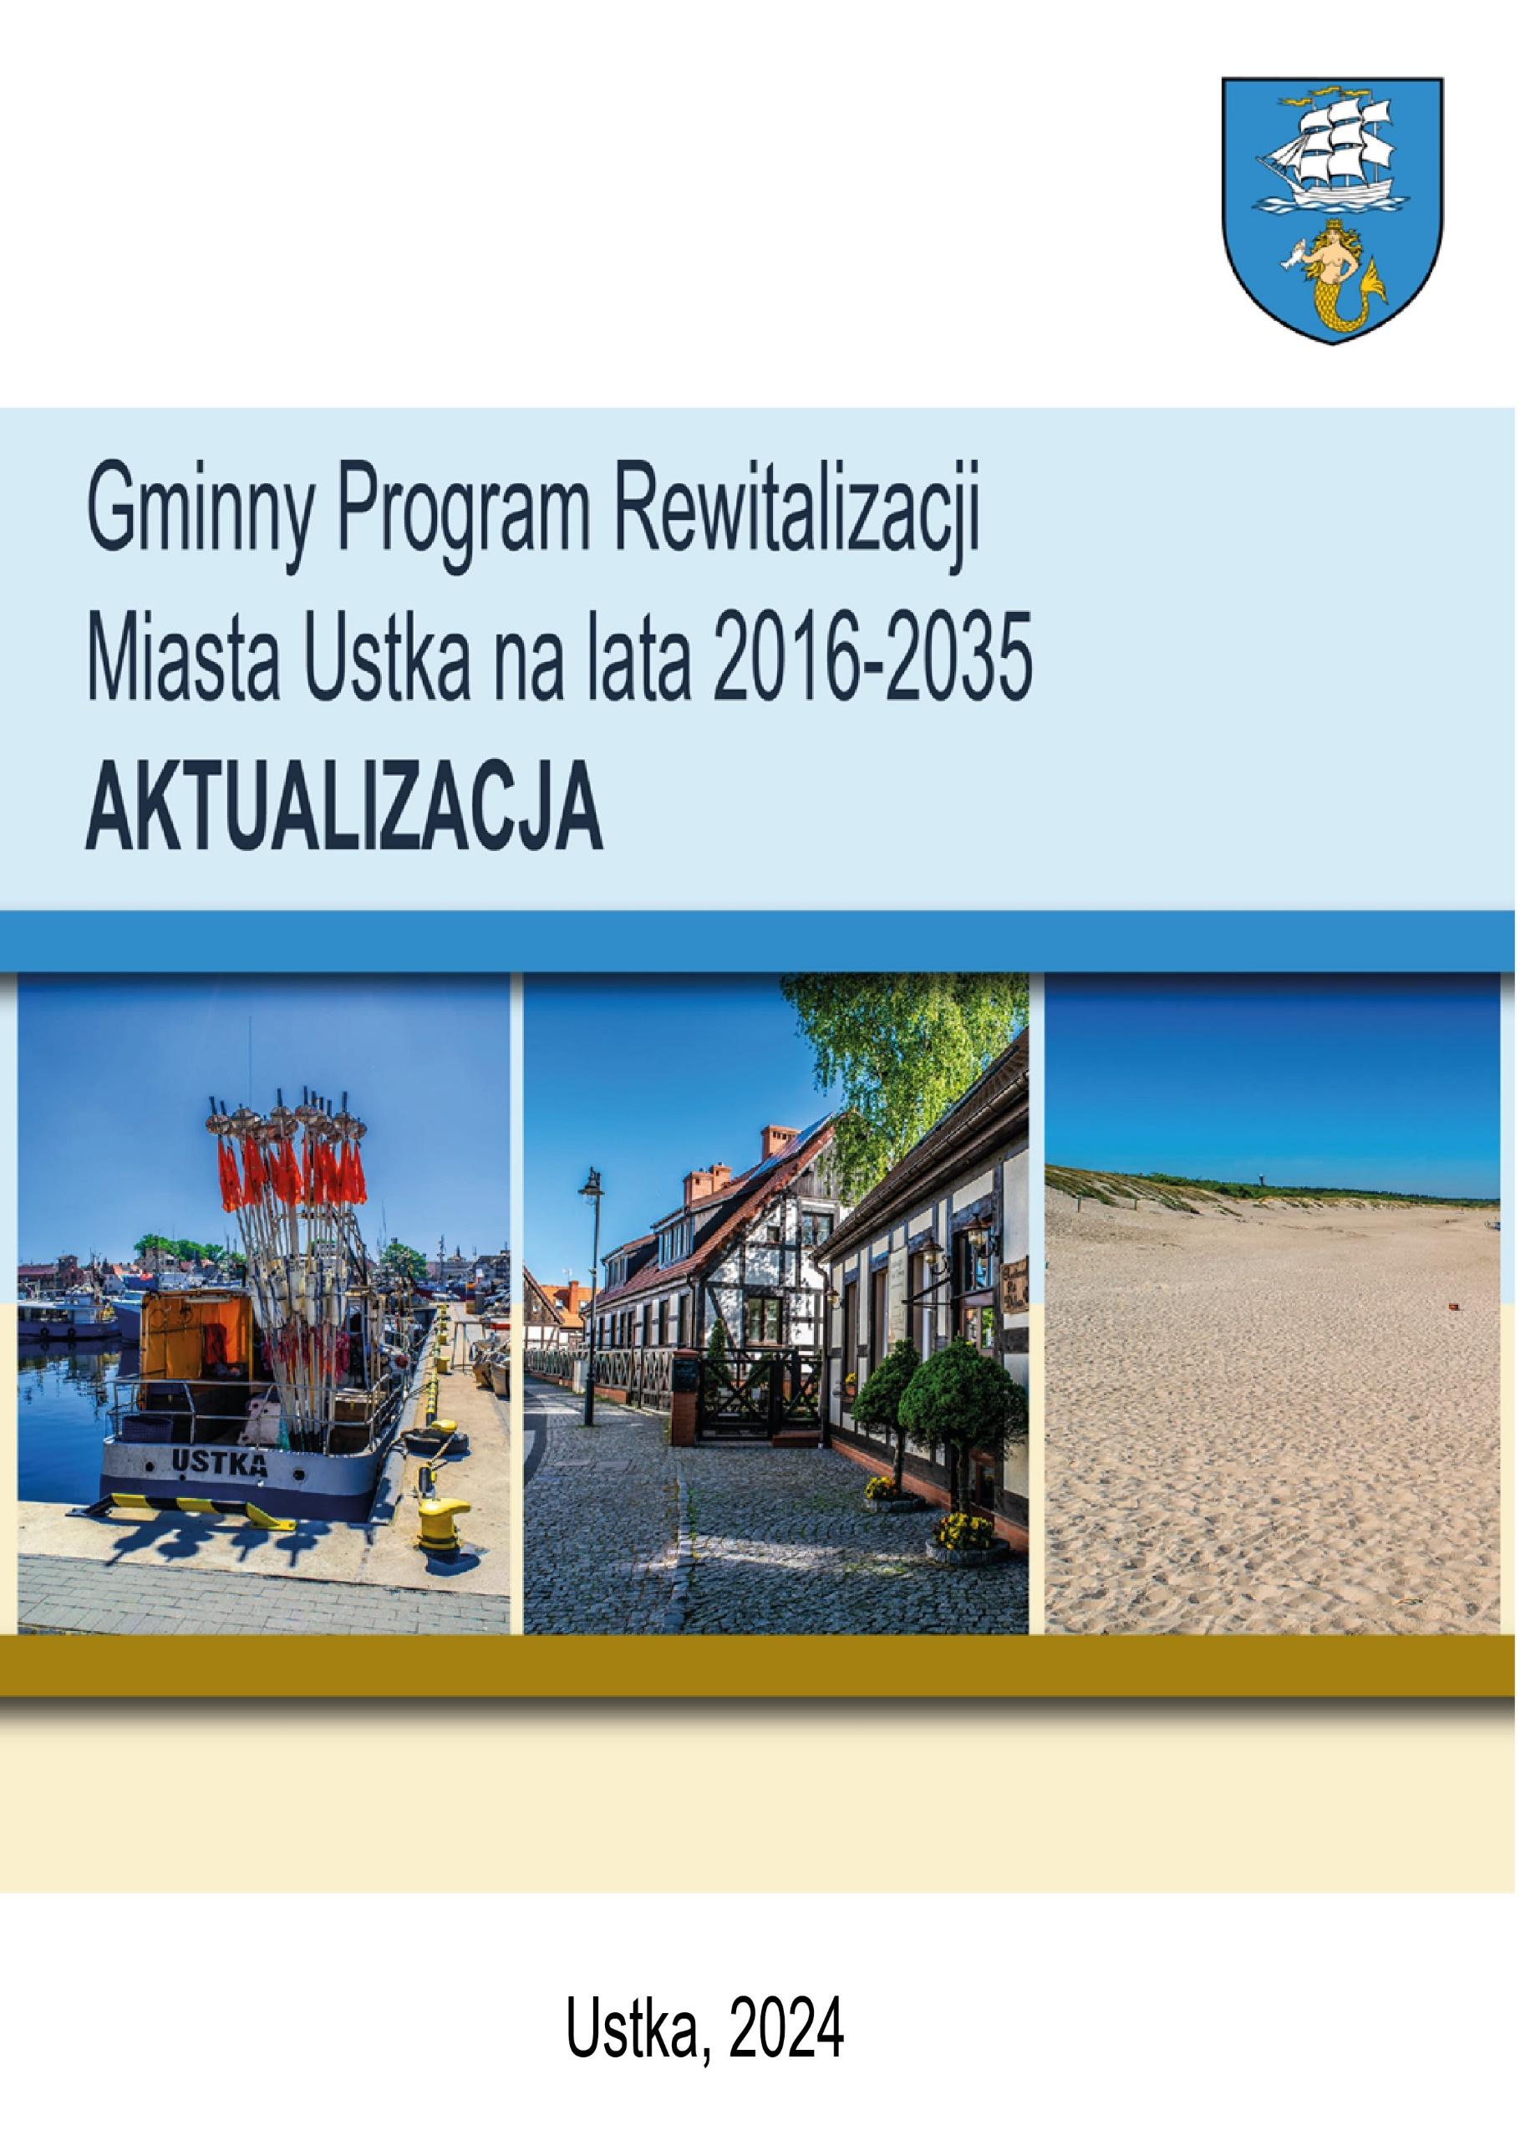

Opracowanie:
Stowarzyszenie Wspierania Inicjatyw Gospodarczych DELTA PARTNER

Spis treści
1. Wprowadzenie 5
2. Podstawa prawna 6
3. Powiązania GPR z dokumentami strategicznymi i planistycznymi 8
3.1 Spójność GPR z dokumentami strategicznymi rangi krajowej 8
3.2 Spójność dokumentu w skali regionalnej 9
3.3 Opis powiązań GPR z dokumentami strategicznymi gminy 13
3.4 Zgodność z prawem wodnym 13
4. Aktualizacja diagnozy porównawczej obszaru zdegradowanego i obszaru rewitalizacji 20
4.1 Metodyka aktualizacji diagnozy delimitacyjnej 20
4.1.1 Dobór kryteriów aktualizacji diagnozy porównawczej 22
4.1.2 Podsumowanie prac 25
4.1.3 Obszar rewitalizacji Miasta Ustka 31
5. Pogłębiona diagnoza obszaru rewitalizacji 36
5.1 Miasto Ustka w zarysie 37
5.2 Podobszar rewitalizacji „E” 39
5.3 Podobszar rewitalizacji „J” 51
5.4 Podsumowanie diagnozy pogłębionej 64
5.5 Problemy społeczne i pozaspołeczne obszaru rewitalizacji 65
5.6 Mocne i słabe strony obszaru rewitalizacji oraz potencjały dla działań rewitalizacyjnych 66
6. Wizja stanu obszaru rewitalizacji po przeprowadzeniu rewitalizacji 67
7. Cele i kierunki działań 68
8. Przedsięwzięcia rewitalizacyjne 72
8.1 Podstawowe przedsięwzięcia rewitalizacyjne 72
8.2 Charakterystyka pozostałych przedsięwzięć rewitalizacyjnych 84
9. Komplementarność i mechanizmy integrowania działań rewitalizacyjnych 88
9.1 Komplementarność przestrzenna 88
9.2 Komplementarność problemowa 88
9.3 Komplementarność proceduralno-instytucjonalna 88
9.4 Komplementarność międzyokresowa 89
9.5 Komplementarność źródeł finansowania 90
9.6 Dostępność 90
9.6 Podsumowanie komplementarności 91
9.7 Mechanizmy integracji 93
10. Indykatywne ramy finansowe 94
11. Opis struktury zarządzania 95
12. System monitoringu i ocena aktualności i stopnia realizacji GPR 96
12.1 Monitorowanie postępu realizacji przedsięwzięć rewitalizacyjnych 96
12.2 Ewaluacja GPR 96
12.3 Aktualizacja GPR 99
12.4 Harmonogram realizacji 100
12.5 Koszty zarządzania 100
13. GPR jako strategia IIT (inny instrument terytorialny) 101
14.Uspołecznienie dokumentu i proces partycypacji społecznej 102
14.1 Uspołecznienie opracowania GPR 102
14.2 Uspołecznienie wdrażania GPR 104
15. Strategiczna Ocena Oddziaływania na Środowisko 105
16. Określenie niezbędnych zmian w uchwałach 105
17. Zmiany w zakresie planowania i zagospodarowania przestrzennego 105
17.1 Specjalna Strefa Rewitalizacji 105
17.2 Zmiany w dokumentach planowania i zagospodarowania przestrzennego 105

1. Wprowadzenie
Gminny Program Rewitalizacji Miasta Ustka na lata 2016-2035 (GPR) jest aktualizacją wcześniej obowiązującego dokumentu. Przedstawia politykę rozwojową gminy oraz nakreśla kierunki działań lokalnych władz samorządowych. Umożliwia sprawną realizację kompleksowych, skoncentrowanych terytorialnie przedsięwzięć rewitalizacyjnych, które mają na celu wyprowadzenie wyznaczonego obszaru ze stanu kryzysowego. Z powodu zachodzących zmian w sytuacji społeczno-gospodarczej miasta oraz przepisach prawa dotyczącego prowadzenia rewitalizacji, konieczna była aktualizacja dotychczasowego Gminnego Programu Rewitalizacji Miasta Ustka na lata 2016-2022. W tym celu zmodyfikowano strukturę i zapisy GPR, ze szczególnym naciskiem na zmianę przedsięwzięć rewitalizacyjnych, tak aby uzyskać spójność dokumentu ze stanem faktycznym, wydłużyć okres realizacji zaplanowanych projektów, a także dopasować ich tematykę do aktualnych potrzeb mieszkańców.
Dokonywanie zmian przebiegało etapowo. W pierwszej kolejności przeprowadzono badania porównawcze w zakresie charakteru i natężenia negatywnych zjawisk na terenie obszaru zdegradowanego. Badania te potwierdziły zasadność prowadzenia działań rewitalizacyjnych na wcześniej określonym terenie, zatem nie zaszła zmiana granic obowiązującego obszaru rewitalizacji. Następnie przeprowadzono spacery studyjne i warsztaty z przedstawicielami interesariuszy rewitalizacji oraz badanie ankietowe wśród mieszkańców miasta, co pozwoliło na szczegółowe zapoznanie się
z problemami dotykającymi obszar rewitalizacji. W kolejnym etapie prac nad aktualizacją dokumentu ogłoszono nabór na nowe przedsięwzięcia rewitalizacyjne, które po weryfikacji zostały włączone
do listy projektów podstawowych lub uzupełniających, przeznaczonych do realizacji w ciągu najbliższych lat.
Niniejszy Gminny Program Rewitalizacji powstał przy udziale społeczności lokalnej, przedstawicieli samorządu, organizacji pozarządowych i innych interesariuszy procesu rewitalizacji. Działania, które będą podejmowane w ramach GPR, przyczynią się do odnowy i ożywienia oraz wzmocnienia integracji społecznej na terenie miasta. Ponadto dokument umożliwi efektywne pozyskanie dofinansowania ze środków zewnętrznych, w tym programów krajowych i międzynarodowych.

2. Podstawa prawna
Głównym dokumentem, na podstawie którego opracowano Gminny Program Rewitalizacji Miasta Ustka na lata 2016-2035, jest ustawa z dnia 9 października 2015 r. o rewitalizacji (Dz. U. z 2021 r. poz. 485,
z 2023 r. poz. 28, 1688). Innymi, ważnymi aktami prawnymi regulującymi proces rewitalizacji są:
- Ustawa z dnia 11 września 2019 r. Prawo zamówień publicznych (Dz. U. z 2023 r. poz. 1605, 1720 z późn.zm.),
- Ustawa z dnia 21 sierpnia 1997 r. o gospodarce nieruchomościami (Dz. U. z 2023 r. poz. 344 z późn.zm.),
- Ustawa z dnia 20 lipca 2017 r. o Krajowym Zasobie Nieruchomości (Dz. U. z 2023 r. poz. 1054 z późn.zm.),
- Ustawa z dnia 21 czerwca 2001 r. o ochronie praw lokatorów, mieszkaniowym zasobie gminy i o zmianie Kodeksu cywilnego (Dz. U. z 2023 r. poz. 725 z późn.zm.),
- Ustawa z dnia 23 lipca 2003 r. o ochronie zabytków i opiece nad zabytkami (Dz. U. z 2022 r.
poz. 840 z późn.zm.),
- Ustawa z dnia 3 października 2008 r. o udostępnianiu informacji o środowisku i jego ochronie, udziale społeczeństwa w ochronie środowiska oraz o ocenach oddziaływania na środowisko (Dz. U. z 2023 r. poz. 1094 z późn.zm.),
- Ustawa z dnia 27 marca 2003 r. o planowaniu i zagospodarowaniu przestrzennym
(Dz. U. z 2023 r. poz. 977 z późn.zm.),
- Ustawa z dnia 17 maja 1989 r. Prawo geodezyjne i kartograficzne (Dz. U. z 2023 r. poz. 1752 z późn.zm.),
- Ustawa z dnia 8 marca 1990 r. o samorządzie gminnym (Dz. U. z 2023 r. poz. 40 z późn.zm.),
- Umowa Partnerstwa Dla Realizacji Polityki Spójności 2021-2027 w Polsce z dnia 30 czerwca 2022 r.,
- Zasady realizacji instrumentów terytorialnych w Polsce w perspektywie finansowej UE
na lata 2021-2027.
Dokument uwzględnia wszystkie niezbędne elementy w kontekście merytorycznym (poszczególne rozdziały dokumentu oraz ich zawartość), a także w kontekście organizacyjnym, który obejmuje proces partycypacji społecznej. W pierwszej kolejności przeprowadzono aktualizację diagnozy delimitacyjnej, dzięki której potwierdzono wyłoniony uprzednio w GPR 2016-2022 r. obszar zdegradowany oraz obszar rewitalizacji. Obszar ten nie uległ zatem zmianie, a jego kształt i powierzchnia wynika zarówno z przeprowadzonej diagnozy, jak i ograniczeń określonych w ustawie, która dokładnie precyzuje maksymalną liczbę mieszkańców obszaru rewitalizacji (30% mieszkańców gminy), jak i powierzchnię obszaru (20% powierzchni gminy), które mogą zostać ujęte w działaniach GPR.
Ze względu na prowadzone do tej pory działania rewitalizacyjne w mieście oraz to, iż obszar zdegradowany oraz obszar rewitalizacji nie uległ zmianie, potwierdzeniem wyznaczenia obszaru zdegradowanego, który jednocześnie stanowi obszar rewitalizacji jest uchwała nr XV/163 /2016 Rady Miasta z dnia 28 stycznia 2016 r. w sprawie wyznaczenia obszaru zdegradowanego i obszaru rewitalizacji dla Miasta Ustka. Jednocześnie w celu aktualizacji dokumentu podjęto uchwałę w sprawie przystąpienia do sporządzenia aktualizacji Gminnego Programu Rewitalizacji Miasta Ustka na lata
2016-2022 z dnia 30 czerwca 2022 r. (Uchwała nr LX/524/2022 Rady Miasta z dnia 30 czerwca 2022 r. w sprawie przystąpienia do sporządzenia aktualizacji Gminnego Programu Rewitalizacji Miasta Ustka na lata 2016-2022). W dalszej kolejności przeprowadzono aktualizację diagnozy porównawczej czynników i zjawisk kryzysowych oraz skali i charakteru potrzeb rewitalizacyjnych. Opracowano projekt dokumentu zawierający wyniki i uwagi pozyskane w trakcie badań społecznych oraz naboru projektów rewitalizacyjnych. Efekty tych prac znajdują odzwierciedlenie w przedmiotowym dokumencie.

3. Powiązania GPR z dokumentami strategicznymi i planistycznymi
Gminny Program Rewitalizacji Miasta Ustka na lata 2016-2035 został poddany analizie i weryfikacji
pod kątem spójności z istotnymi dokumentami wyższego szczebla. Proces rewitalizacji ma z zasady charakter lokalny, lecz w pośredni sposób realizuje poszczególne cele i kierunki rozwoju zawarte
w dokumentach rangi krajowej, regionalnej i lokalnej, co przedstawiono poniżej.

3.1 Spójność GPR z dokumentami strategicznymi rangi krajowej
Strategia Europa 2020 - strategia na rzecz inteligentnego i zrównoważonego rozwoju sprzyjającego włączeniu społecznemu jest długookresowym programem rozwoju społeczno-gospodarczego
Unii Europejskiej (UE) na lata 2010-2020. Niniejszy GPR jest spójny z następującymi priorytetami wspomnianej strategii:
- Rozwój inteligentny (rozwój gospodarki opartej na wiedzy i innowacji, tworzeniu społeczeństwa cyfrowego);
- Rozwój zrównoważony (wspieranie gospodarki efektywniej korzystającej z zasobów, bardziej przyjaznej środowisku i bardziej konkurencyjnej);
- Rozwój sprzyjający włączeniu społecznemu (wspieranie gospodarki o wysokim poziomie zatrudnienia, zapewniającej spójność społeczną i terytorialną).
Strategia na rzecz Odpowiedzialnego Rozwoju do roku 2020 (z perspektywą do 2030 r.) - stanowi aktualizację średniookresowej strategii rozwoju kraju, tj. Strategii Rozwoju Kraju 2020, przyjętej uchwałą Rady Ministrów z dnia 25 września 2012 r., zgodnie z wymogami ustawy z dnia 6 grudnia 2006 r. o zasadach prowadzenia polityki rozwoju (Dz. U. z 2023 r. poz. 225). Strategia zawiera rekomendacje dla polityk publicznych oraz jest ona podstawą do wprowadzenia zmian w systemie zarządzania rozwojem, w tym obowiązujących dokumentów strategicznych. Założenia GPR są spójne z celami SOR:
- Trwały wzrost gospodarczy oparty coraz silniej o wiedzę, dane i doskonałość organizacyjną;
- Rozwój społecznie wrażliwy i terytorialnie zrównoważony;
- Skuteczne państwo i instytucje służące wzrostowi oraz włączeniu społecznemu i gospodarczemu.
Krajowa Strategia Rozwoju Regionalnego 2030 - stanowi podstawowy dokument strategiczny polityki regionalnej Polski w perspektywie roku 2030. Przedstawia zbiór wspólnych wartości, zasad współpracy rządu i samorządów oraz partnerów społeczno-gospodarczych na rzecz rozwoju kraju, a także określa ramy prowadzenia polityki regionalnej. Gminny Program Rewitalizacji Miasta Ustka na lata 2016-2035 wykazuje komplementarność z celami KSRR:
- Wzmacnianie regionalnych przewag konkurencyjnych:
- Rozwój kapitału ludzkiego i społecznego;
- Podniesienie jakości zarządzania i wdrażania polityk ukierunkowanych terytorialnie:
- Wzmacnianie potencjału administracji na rzecz zarządzania rozwojem;
- Wzmacnianie współpracy i zintegrowanego podejścia do rozwoju na poziomie lokalnym, regionalnym i ponadregionalnym;
- Poprawa organizacji świadczenia usług publicznych.

3.2 Spójność dokumentu w skali regionalnej
Strategia Rozwoju Województwa Pomorskiego 2030 – to główny dokument strategiczny województwa, definiujący kluczowe problemy, wyzwania i potrzeby rozwojowe na poziomie regionalnym. Według wizji zawartej w przytoczonej strategii, województwo pomorskie do 2030 r. stanie się regionem dobrobytu, rozwijającym się w sposób trwały, oparty na ekoefektywności, otwartości, spójności oraz innowacjach. Poniżej wskazano trzy główne cele strategiczne dokumentu. Niniejszy dokument jest spójny z celami strategii wojewódzkiej:
- Trwałe bezpieczeństwo:
  - Bezpieczeństwo środowiskowe;
1.3 Bezpieczeństwo zdrowotne;
- Otwarta wspólnota regionalna:
  - Wrażliwość społeczna;
  - Kapitał społeczny;
- Odporna gospodarka:
3.3 Oferta turystyczna i czasu wolnego.
Fundusze Europejskie dla Pomorza 2021-2027 - poniżej wskazano wybrane priorytety i cele szczegółowe Programu Fundusze Europejskie dla Pomorskiego, z którymi spójne są założenia niniejszego GPR:
- Fundusze europejskie dla silnego społecznie Pomorza (EFS+):
- (a) poprawa dostępu do zatrudnienia i działań aktywizujących dla wszystkich osób poszukujących pracy, w szczególności osób młodych, zwłaszcza poprzez wdrażanie gwarancji dla młodzieży, długotrwale bezrobotnych oraz grup znajdujących się w niekorzystnej sytuacji na rynku pracy, jak również dla osób biernych zawodowo, a także poprzez promowanie samozatrudnienia i ekonomii społecznej;
- (d) wspieranie dostosowania pracowników, przedsiębiorstw i przedsiębiorców do zmian, wspieranie aktywnego i zdrowego starzenia się oraz zdrowego i dobrze dostosowanego środowiska pracy, które uwzględnia zagrożenia dla zdrowia;
- (f) Wspieranie równego dostępu do dobrej jakości, włączającego kształcenia i szkolenia oraz możliwości ich ukończenia, w szczególności w odniesieniu do grup w niekorzystnej sytuacji, od wczesnej edukacji i opieki nad dzieckiem przez ogólne i zawodowe kształcenie i szkolenie, po szkolnictwo wyższe, a także kształcenie i uczenie się dorosłych, w tym ułatwianie mobilności edukacyjnej dla wszystkich i dostępności
dla osób z niepełnosprawnościami;
- (g) wspieranie uczenia się przez całe życie, w szczególności elastycznych możliwości podnoszenia i zmiany kwalifikacji dla wszystkich, z uwzględnieniem umiejętności w zakresie przedsiębiorczości i kompetencji cyfrowych, lepsze przewidywanie zmian i zapotrzebowania na nowe umiejętności na podstawie potrzeb rynku pracy, ułatwianie zmian ścieżki kariery zawodowej i wspieranie mobilności zawodowej;
- (h) Wspieranie aktywnego włączenia społecznego w celu promowania równości szans, niedyskryminacji i aktywnego uczestnictwa, oraz zwiększanie zdolności do zatrudnienia, w szczególności grup w niekorzystnej sytuacji;
- (l) Wspieranie integracji społecznej osób zagrożonych ubóstwem lub wykluczeniem społecznym, w tym osób najbardziej potrzebujących i dzieci;
- Fundusze europejskie dla silnego społecznie Pomorza (EFRR):
- (ii) Poprawa równego dostępu do wysokiej jakości usług sprzyjających włączeniu społecznemu w zakresie kształcenia, szkoleń i uczenia się przez całe życie poprzez rozwój łatwo dostępnej infrastruktury, w tym poprzez wspieranie odporności w zakresie kształcenia i szkolenia na odległość oraz online;
- (iii) Wspieranie włączenia społeczno-gospodarczego społeczności marginalizowanych, gospodarstw domowych o niskich dochodach oraz grup w niekorzystnej sytuacji, w tym osób o szczególnych potrzebach, dzięki zintegrowanym działaniom obejmującym usługi mieszkaniowe i usługi społeczne;
- (vi) Wzmacnianie roli kultury i zrównoważonej turystyki w rozwoju gospodarczym, włączeniu społecznym i innowacjach społecznych;
- Fundusze europejskie dla Pomorza bliższego obywatelom:
- (i) Wspieranie zintegrowanego i sprzyjającego włączeniu społecznemu rozwoju społecznego, gospodarczego i środowiskowego, kultury, dziedzictwa naturalnego, zrównoważonej turystyki i bezpieczeństwa na obszarach miejskich.
Plan Zagospodarowania Przestrzennego Województwa Pomorskiego 2030 - określa podstawowe elementy układu przestrzennego oraz ich zróżnicowanie i wzajemne relacje. Cele polityki przestrzennej województwa określone w dokumencie dotyczą m.in.: ochrony naturalnych zasobów środowiska, kształtowania krajobrazów kulturowych, poprawy spójności terytorialnej województwa
oraz wykorzystania potencjałów wynikających z układu przestrzennego. Gminny Program Rewitalizacji Miasta Ustka na lata 2016-2035 realizuje następujące cele Planu:
- Wysoka jakość przestrzeni zamieszkania i pracy;
- Konkurencyjna oraz wielofunkcyjna przestrzeń gospodarcza i bezpieczeństwo;
- Zachowane zasoby i walory środowiska;
- Uruchomione potencjały rozwojowe obszarów funkcjonalnych.
Regionalny Program Strategiczny w zakresie bezpieczeństwa zdrowotnego i wrażliwości społecznej – dokument uszczegóławiający zapisy strategii wojewódzkiej w zakresie problemów zdrowotnych i społecznych. Celem programu jest zapewnienie odpowiedniej jakości usług publicznych dotyczących ochrony zdrowia oraz usług społecznych. GPR z założenia koncentruje się na problemach społecznych, realizując następujące cele wspomnianego programu:
- Bezpieczeństwo zdrowotne;
- Wrażliwość społeczna.
Regionalny Program Strategiczny w zakresie gospodarki, rynku pracy, oferty turystycznej i czasu wolnego – dokument uzupełniający zapisy strategii wojewódzkiej, którego głównym celem jest adaptacja regionalnej gospodarki do dynamicznie zmieniających się warunków społeczno-gospodarczych i środowiskowych. Przedsięwzięcia realizowane w ramach GPR są szczególnie spójne z następującym celem strategii:
- Inspirująca oferta turystyczna i czasu wolnego:
  - Markowa oferta turystyczna i czasu wolnego;
  - Zintegrowany system marketingu turystycznego.
Strategia Rozwoju Społeczno-Gospodarczego Powiatu Słupskiego na lata 2023-2030 – podstawowy dokument strategiczny na poziomie powiatowym, wyznaczający cele i kierunki działań w perspektywie długookresowej. Celem nadrzędnym strategii jest trwały rozwój powiatu realizowany poprzez zwiększenie potencjału społeczno-gospodarczego i poprawę jakości życia mieszkańców. GPR jest spójny z celami strategii powiatowej:
- Zewnętrzna i wewnętrzna dostępność powiatu oraz mobilność mieszkańców;
- Atrakcyjność gospodarcza i inwestycyjna, rynek pracy i turystyka;
- Podniesienie atrakcyjności osiedleńczej oraz jakości życia i aktywności mieszkańców;
- Zachowanie i polepszanie stanu środowiska naturalnego oraz przeciwdziałanie zmianom klimatycznym.
Strategia Rozwoju Miejskiego Obszaru Funkcjonalnego Słupsk - Ustka na lata 2022- 2030 – strategia ponadlokalna, której celem jest współpraca samorządów tworzących obszar funkcjonalny na rzecz wyzwań rozwojowych dotyczących obszaru. Według wizji zawartej w dokumencie, MOF Słupsk-Ustka ma stać się zintegrowanym obszarem, pozytywnie wyróżniającym się w wymiarze społecznym, gospodarczym i przestrzennym. Poniżej wskazano cele strategiczne wspomnianej strategii.
GPR wykazuje komplementarność wobec następujących celów strategii:
- Wysoka jakość usług publicznych świadczonych przez samorządy tworzące MOF;
- Atrakcyjna oferta czasu wolnego jako element zwiększania poziomu jakości życia mieszkańców;
- Wzmocnienie potencjału gospodarczego MOF jako bipolarnego ośrodka wzrostu o subregionalnym charakterze;
- Tworzenie marki MOF jako obszaru gospodarczego;
- Ochrona środowiska naturalnego w kontekście kryzysu klimatycznego i zachodzących w konsekwencji zmian;
- Integracja i rozwój przestrzenny oraz infrastrukturalny MOF Słupsk-Ustka.
Strategia Terytorialna Partnerstwa Obszaru Funkcjonalnego Strefa Przybrzeżna – dokument identyfikujący potrzeby gmin zlokalizowanych w strefie przybrzeżnej. Zgodnie z wizją zawartą we wspomnianej strategii, strefa przybrzeżna ma stać się atrakcyjnym miejscem do zamieszkania dzięki rozwojowi oferty turystycznej, rynku pracy i potencjału OZE. Gminny Program Rewitalizacji Miasta Ustka na lata 2016-2035 realizuje następujące cele strategii:
- Atrakcyjne warunki zamieszkania:
    - Zapewnienie jakości i dostępności podstawowych usług publicznych (zdrowie, edukacja, kultura, sport, rekreacja, bezpieczeństwo publiczne, lokalna sieć transportowa,
nisko-/zeroemisyjny transport zbiorowy);
- Wysokiej jakości oferta turystyczna:
- Oparcie oferty turystycznej na lokalnych zasobach przyrodniczo-krajobrazowych, kulturowych i uzdrowiskowych oraz lokalnych produktach, a także jej uzupełnianie i rozwój pod kątem rosnących wymagań odbiorców;
- Dostosowanie oferty turystycznej do wymogów środowiskowych: rozwój turystyki zrównoważonej, całorocznej, przyjaznej środowisku, zdrowotnej, aktywnej;
- Budowanie świadomości i odpowiedzialności za stan środowiska w branży turystycznej, wśród turystów i mieszkańców.

3.3 Opis powiązań GPR z dokumentami strategicznymi gminy
Strategia Rozwoju Miasta Ustka do Roku 2030 – główny dokument strategiczny Miasta Ustka, który diagnozuje uwarunkowania, potrzeby rozwojowe oraz potencjał miasta, na podstawie których definiuje główne cele i kierunki rozwoju. Według wizji zawartej w strategii, Miasto Ustka ma stać się bezpiecznym miejscem dla mieszkańców i turystów żyjących w zgodzie z naturą. GPR jest spójny z celami strategii miasta, takimi jak:
- Aktywni i zdrowi mieszkańcy Ustki;
- Ustka – atrakcyjne miejsce do zamieszkania;
- Miasto Ustka – całoroczne prestiżowe uzdrowisko;
- Ustka dobrze skomunikowana;
- Zielono-błękitna Ustka.
Studium uwarunkowań i kierunków zagospodarowania przestrzennego miasta Ustka – określa uwarunkowania gminy w sferze przestrzennej (możliwości, ograniczenia, funkcje poszczególnych obszarów) i rekomendacje na temat kierunków rozwoju przestrzennego. Założenia Gminnego Programu Rewitalizacji Miasta Ustka na lata 2016-2035 są spójne z wyznaczonymi kierunkami zagospodarowania przestrzennego.

3.4 Zgodność z prawem wodnym

Niniejszy dokument dotyczy dwóch podobszarów: podobszaru rewitalizacji „E” i podobszaru rewitalizacji ”J”, z których podobszar rewitalizacji „E” znajduje się w granicach pasa ochronnego brzegu morskiego (Zarządzenie nr 3 Dyrektora Urzędu Morskiego w Słupsku z dnia 4 maja 2006 r. w sprawie określenia granic pasa ochronnego Urzędu Morskiego w Słupsku na terenie Województw Pomorskiego i Zachodniopomorskiego-Dz.U.Woj.Pomor.2006.57.1187). Podobszar rewitalizacji „J” położony jest poza pasem technicznym i ochronnym brzegu morskiego, poza obszarem portu i przystani.
Podstawą do podejmowania decyzji mających wpływ na kształtowanie zasobów wodnych i zasad gospodarowania stanowią plany gospodarowania wodami na obszarach dorzeczy. Miasto Ustka położone jest na pograniczu dorzecza Wisły i Odry, w regionie wodnym Dolnej Wisły oraz regionie wodnym Dolnej Odry i Przymorza Zachodniego zatem obejmuje je Plan gospodarowania wodami na obszarze dorzecza Wisły oraz Plan gospodarowania wodami na obszarze dorzecza Odry.
Poniżej zaprezentowano informacje wynikające z II aktualizacji planów gospodarowania wodami na obszarach dorzeczy dotyczące jednolitych części wód powierzchniowych (JCWP) i jednolitych części wód podziemnych (JCWPd). Wszystkie z analizowanych JCWP cechują się złym stanem ogólnym.
Tabela 1 Charakterystyka JCWP zlokalizowanych na terenie Ustki
Dorzecze | Kod JCWP | Nazwa | Typologia/status | Stan ogólny | Stan ekologiczny i chemiczny
Wisły | RW20001147297 | Słupia od Kamieńca do Otocznicy | Rzeka nizinna/naturalna część wód | Zły | Dobry stan ekologiczny/stan chemiczny poniżej dobrego
 | RW20001447299 | Słupia od Otocznicy do ujścia | Rzeka przyujściowa pod wpływem wód słonych/silnie zmieniona część wód | Zły | Dobry potencjał ekologiczny/stan chemiczny poniżej dobrego
 | CW20001WB2 | Polskie wody przybrzeżne Basenu Gotlandzkiego | Otwarte wybrzeże/naturalna część wód | Zły | Słaby stan ekologiczny/stan chemiczny poniżej dobrego
Odry | CW60001WB3 | Polskie wody przybrzeżne Basenu Bornholmskiego | Otwarte wybrzeże/naturalna część wód | Zły | Słaby stan ekologiczny/stan chemiczny poniżej dobrego
Źródło: opracowanie własne na podstawie http://karty.apgw.gov.pl:4200/informacje.
JCWPd charakteryzują się dobrym stanem ogólnym, a osiągnięcie celów środowiskowych nie jest zagrożone.
Tabela 2 Charakterystyka JCWPd zlokalizowanych na terenie Ustki
Dorzecze | Kod JCWPd | Stan ogólny | Ocena stanu chemicznego | Ocena stanu ilościowego | Ocena ryzyka nieosiągnięcia celu środowiskowego
Odry | GW600010 | Dobry | Dobry | Dobry | Niezagrożona
Wisły | GW200011 | Dobry | Dobry | Dobry | Niezagrożona
Źródło: opracowanie własne na podstawie http://karty.apgw.gov.pl:4200/informacje.
W Planach Gospodarowania Wodami wyszczególniono działania dotyczące poszczególnych JCWP i JCWPd. W poniższej tabeli zawarto informacje na ten temat.
Tabela 3 Działania przypisane do poszczególnych JCWP i JCWPD na obszarze Ustki (podstawowe i uzupełniające)
Kod JCWP | Nazwa JCWP | Działania przypisane w II aktualizacji PGW
RW20001147297 | Słupia od Kamieńca do Otocznicy | - Realizacja Krajowego Programu Oczyszczania Ścieków Komunalnych - Rozbudowa i modernizacja oczyszczalni ścieków w aglomeracji Ustka w celu poprawy jakości odprowadzanych ścieków  - Opracowanie wariantowej analizy sposobu udrożnienia budowli piętrzących na cieku wraz ze wskazaniem wariantu do realizacji oraz opracowaniem dokumentacji projektowe  - Realizacja wybranego wariantu udrożnienia cieku - działanie inwestycyjne  - Monitoring skuteczności istniejących urządzeń do migracji ryb.
RW20001447299 | Słupia od Otocznicy do ujścia | - Rozpoznanie zasadności realizacji działań naprawczych dla obszarów chronionych w zakresie utrzymania naturalnego charakteru koryta
CW20001WB2 | Polskie wody przybrzeżne Basenu Gotlandzkiego | - Realizacja działań wynikających z planów ochrony i planów zadań ochronnych dla obszarów chronionych  - Uporządkowanie i poprawa infrastruktury związanej z gospodarką ściekową na obszarze gminy poza aglomeracjami  - Analiza potrzeb w zakresie budowy i modernizacji infrastruktury portowej służącej do odbioru odpadów oraz pozostałości ładunkowych ze statków  - Opracowanie indywidualnych programów renaturyzacji mających na celu odbudowę słonych mokradeł w strefie brzegowej wód przejściowych zasilanych wodami morskimi  - Monitoring - kontrola wpływu zabudowy hydrotechnicznej na warunki hydromorfologiczne strefy brzegowej JCWP przejściowych i przybrzeżnych w ramach monitoringu realizowanego w ramach POBM.
CW60001WB3 | Polskie wody przybrzeżne Basenu Bornholmskiego | - Realizacja działań wynikających z planów ochrony i planów zadań ochronnych dla obszarów chronionych  - Monitoring - kontrola wpływu zabudowy hydrotechnicznej na warunki hydromorfologiczne strefy brzegowej JCWP przejściowych i przybrzeżnych w ramach monitoringu realizowanego w ramach POBM  - Opracowanie indywidualnych programów renaturyzacji mających na celu odbudowę słonych mokradeł w strefie brzegowej wód przejściowych zasilanych wodami morskimi  - Analiza potrzeb w zakresie budowy i modernizacji infrastruktury portowej służącej do odbioru odpadów oraz pozostałości ładunkowych ze statków
Kod JCWPD |  | Działania przypisane w II aktualizacji PGW
GW600010 |  | - Prowadzenie działań w celu ograniczenia ascenzji i ingresji wód zasolonych do użytkowych poziomów wodonośnych
GW200011 |  | - Ustanowienie obszaru ochronnego zbiornika wód śródlądowych (GZWP)
Źródło: opracowanie własne na podstawie http://karty.apgw.gov.pl:4200/informacje.
Plan zarządzania ryzkiem powodziowym dla obszaru dorzecza Wisły oraz Plan zarządzania ryzkiem powodziowym dla obszaru dorzecza Odry są ważnymi dokumentami, których celem jest ograniczenie negatywnych skutków powodzi. W obu planach wskazano trzy cele główne, których realizacja ma przyczynić się do poprawy bezpieczeństwa:
- Zahamowanie wzrostu ryzyka powodziowego
- Obniżenie istniejącego ryzyka powodziowego
- Poprawa systemu zarządzania ryzykiem powodziowym
Wśród głównych zadań PZRP (Dz.U. 2022 poz. 2714) znajduje się zahamowanie wzrostu ryzyka powodziowego. W tym celu wymienia się wyeliminowanie lub unikanie zagospodarowania na obszarach szczególnego zagrożenia powodzią. Miasto Ustka jest zagrożone wystąpieniem powodzi ze strony rzeki Słupi – szczególnie zagrożony jest podobszar rewitalizacji J. Ponadto ze względu na bliskość Morza Bałtyckiego występuje ryzyko powodziowe od strony morza w przypadku uszkodzenia wałów przeciwsztormowych. W celu zapewnienia ochrony ludności i mienia przed powodzią projekty zapisane w Gminnym Programie Rewitalizacji Miasta Ustka na lata 2016-2035 będą uwzględniać uwarunkowania prawne związane z lokalizacją na tzw. obszarach szczególnego zagrożenia powodzią. Na podobszarze rewitalizacji J zidentyfikowano średnie zagrożenie powodziowe (ryzyko wystąpienia raz na 100 lat) oraz wysokie (ryzyko wystąpienia raz na 10 lat). W przypadku Miasta Ustka obszary te obejmują szeroki pas ziemi wzdłuż rzeki Słupi, zarówno na prawym, jak i lewym brzegu. Dla projektów zlokalizowanych na obszarach zagrożonych powodzią będą obowiązywać przepisy, takie jak m.in.: zakazy zdefiniowane w art. 77 ust. 1 pkt 3 Prawa wodnego – na terenach tych obowiązuje zakaz budowania nowych cmentarzy, gromadzenia nawozów naturalnych, środków chemicznych, ścieków oraz innych substancji, które mogą mieć negatywny wpływ na jakość wód, ponadto zabrania się składowania i przetwarzania odpadów. Warto podkreślić, że w sytuacji realizacji przedsięwzięcia rewitalizacyjnego na zagrożonym obszarze, wymagane będzie zastosowanie odpowiednich materiałów, technologii i zabezpieczeń minimalizujących ryzyko strat wynikających z potencjalnej powodzi. Poniższe mapy przedstawiają zagrożenie powodziowe zdefiniowane na podobszarze rewitalizacji J – o średnim i wysokim prawdopodobieństwie wystąpienia.
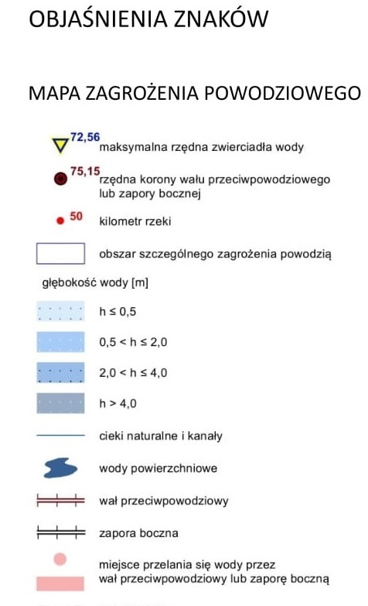
Mapa 1 Zagrożenie wystąpieniem powodzi raz na 10 lat (wysokie prawdopodobieństwo wystąpienia)
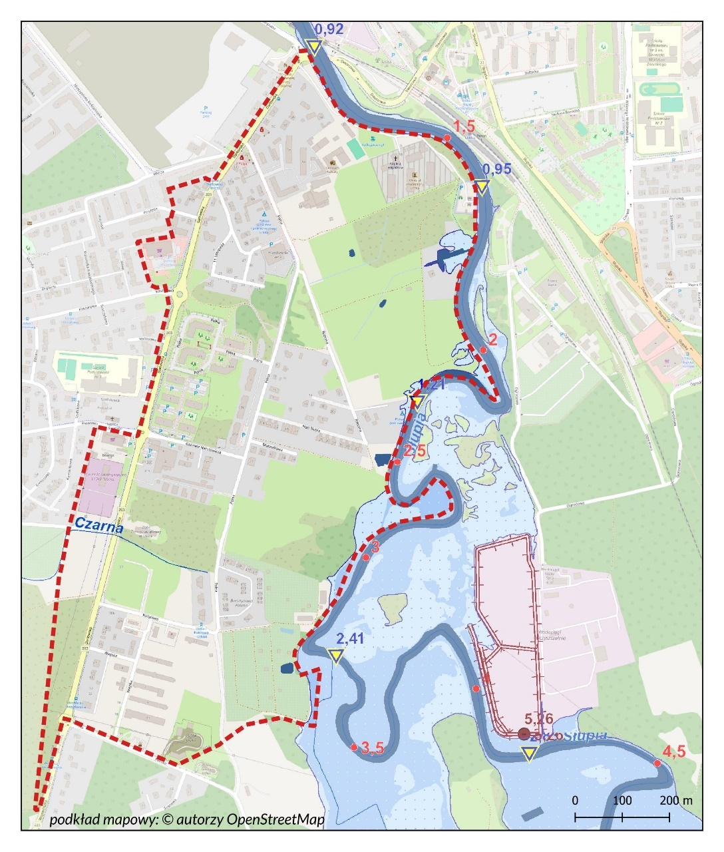
Źródło: opracowanie własne.
Mapa 2 Zagrożenie wystąpieniem powodzi raz na 100 lat (średnie prawdopodobieństwo wystąpienia)
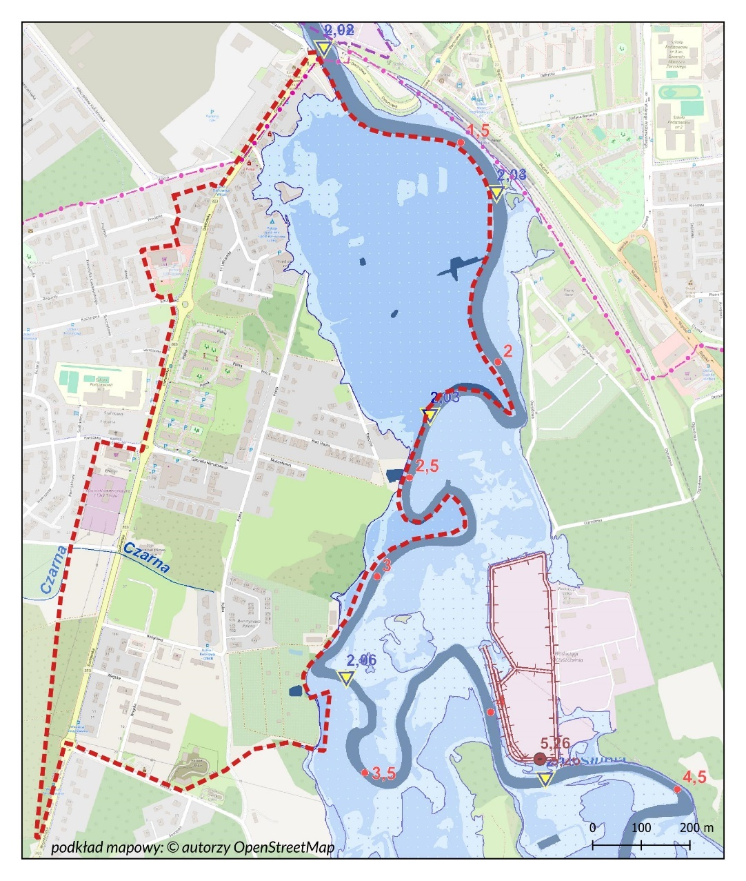
Źródło: opracowanie własne.

Na podstawie art. 183 – 185 ustawy z dnia 20 lipca 2017 r. – Prawo wodne został sporządzony
Plan przeciwdziałania skutkom suszy (PPSS), będący jednym z głównych dokumentów planistycznych w zakresie gospodarowania wodami. Wśród celów znajdujących się w PPSS należy wymienić:
- skuteczne zarządzanie zasobami wodnymi dla zwiększenia dyspozycyjnych zasobów wodnych na obszarach dorzeczy,
- zwiększanie retencji na obszarach dorzeczy,
- edukacja i zarządzanie ryzykiem suszy,
- formalizacja i zaplanowanie finansowania działań służących przeciwdziałaniu skutkom suszy.
Miasto Ustka jest zagrożone wystąpieniem suszy:
- atmosferycznej – w stopniu ekstremalnym (klasa IV),
- rolniczej - w stopniu ekstremalnym (klasa IV),
- hydrologicznej – w stopniu silnym (klasa III),
- hydrogeologicznej – w stopniu słabym (klasa I).
Według łącznego zagrożenia, Ustka jest silnie zagrożona wystąpieniem suszy.

4. Aktualizacja diagnozy porównawczej obszaru zdegradowanego
i obszaru rewitalizacji

4.1 Metodyka aktualizacji diagnozy delimitacyjnej
Ze względu na konieczność aktualizacji zapisów Gminnego Programu Rewitalizacji wynikających z podjętej uchwały w nr LX/524/2022 Rady Miasta z dnia 30 czerwca 2022 r. w sprawie przystąpienia do sporządzenia aktualizacji Gminnego Programu Rewitalizacji Miasta Ustka na lata 2016-2022, podjęto działania polegające na przeprowadzeniu diagnozy porównawczej czynników i zjawisk kryzysowych
oraz skali i charakteru potrzeb rewitalizacyjnych w Mieście Ustka, w stosunku do diagnozy obszarów rewitalizacji wynikającej z delimitacji będącej załącznikiem do Uchwały Nr XV/163/2016 Rady Miasta Ustka z dnia 28 stycznia 2016 r. w sprawie wyznaczenia obszaru zdegradowanego oraz obszaru rewitalizacji dla Gminy Miasto Ustka.
Diagnoza delimitacyjna wyznaczyła obszary, na których koncentrują się negatywne zjawiska ze sfery społecznej i pozaspołecznej. W celu przeprowadzenia skutecznego procesu diagnostycznego wykorzystano podział miasta na jednostki urbanistyczne, dla których zgromadzone zostały dane pozwalające na określenie występowania zjawisk kryzysowych. W ramach prowadzonej aktualizacji, utrzymano zaproponowany podział miasta, a następnie opracowano analizę porównawczą i identyfikację czynników i zjawisk kryzysowych, które stały się przyczynkiem do określenia skali i charakteru potrzeb rewitalizacyjnych.
W trakcie opracowywania i tworzenia aktualizacji diagnozy zastosowano dwa podejścia, bazujące na analizie danych zastanych: statystyczne i przestrzenne. W ujęciu statystycznym dane zostały zgromadzone, a następnie poddane analizie i przetworzone – w przypadku niniejszej aktualizacji zebrano dane za 2022 r. W ujęciu przestrzennym posłużono się danymi, które zostały odniesione do przyjętych obszarów porównawczych.
Aktualizacja danych obejmowała zatem następujące etapy:
- Zastosowanie obowiązującego podziału obszaru gminy na jednostki porównawcze, przeprowadzonego na etapie prac delimitacyjnych.
- Dobór kryteriów (wskaźników/zmiennych) służących do aktualizacji danych.
- Przeprowadzenie szczegółowej analizy wskaźnikowej w zakresie problemów ze sfery społecznej w wyodrębnionych obszarach, w oparciu o pozyskane dane.
- Wskazanie obszarów porównawczych, które cechują się najwyższym stopniem zdegradowania zarówno w wymiarze społecznym (na podstawie wartości wskaźnika syntetycznego),
jak i w pozostałych sferach.
- Wyodrębnienie obszaru rewitalizacji – czyli obszaru o szczególnym nasileniu problemów społecznych, uwzględniającego obligatoryjne wskaźniki dotyczące kryterium powierzchni (maksymalnie 20% powierzchni gminy) oraz ludności (maksymalnie 30% wszystkich mieszkańców gminy).
Miasto na potrzeby analizy podzielono na 13 podobszarów, do których przypisano litery od A do M. Poniższa mapa przedstawia podział miasta na jednostki porównawcze.
Mapa 3 Podział gminy na jednostki porównawcze
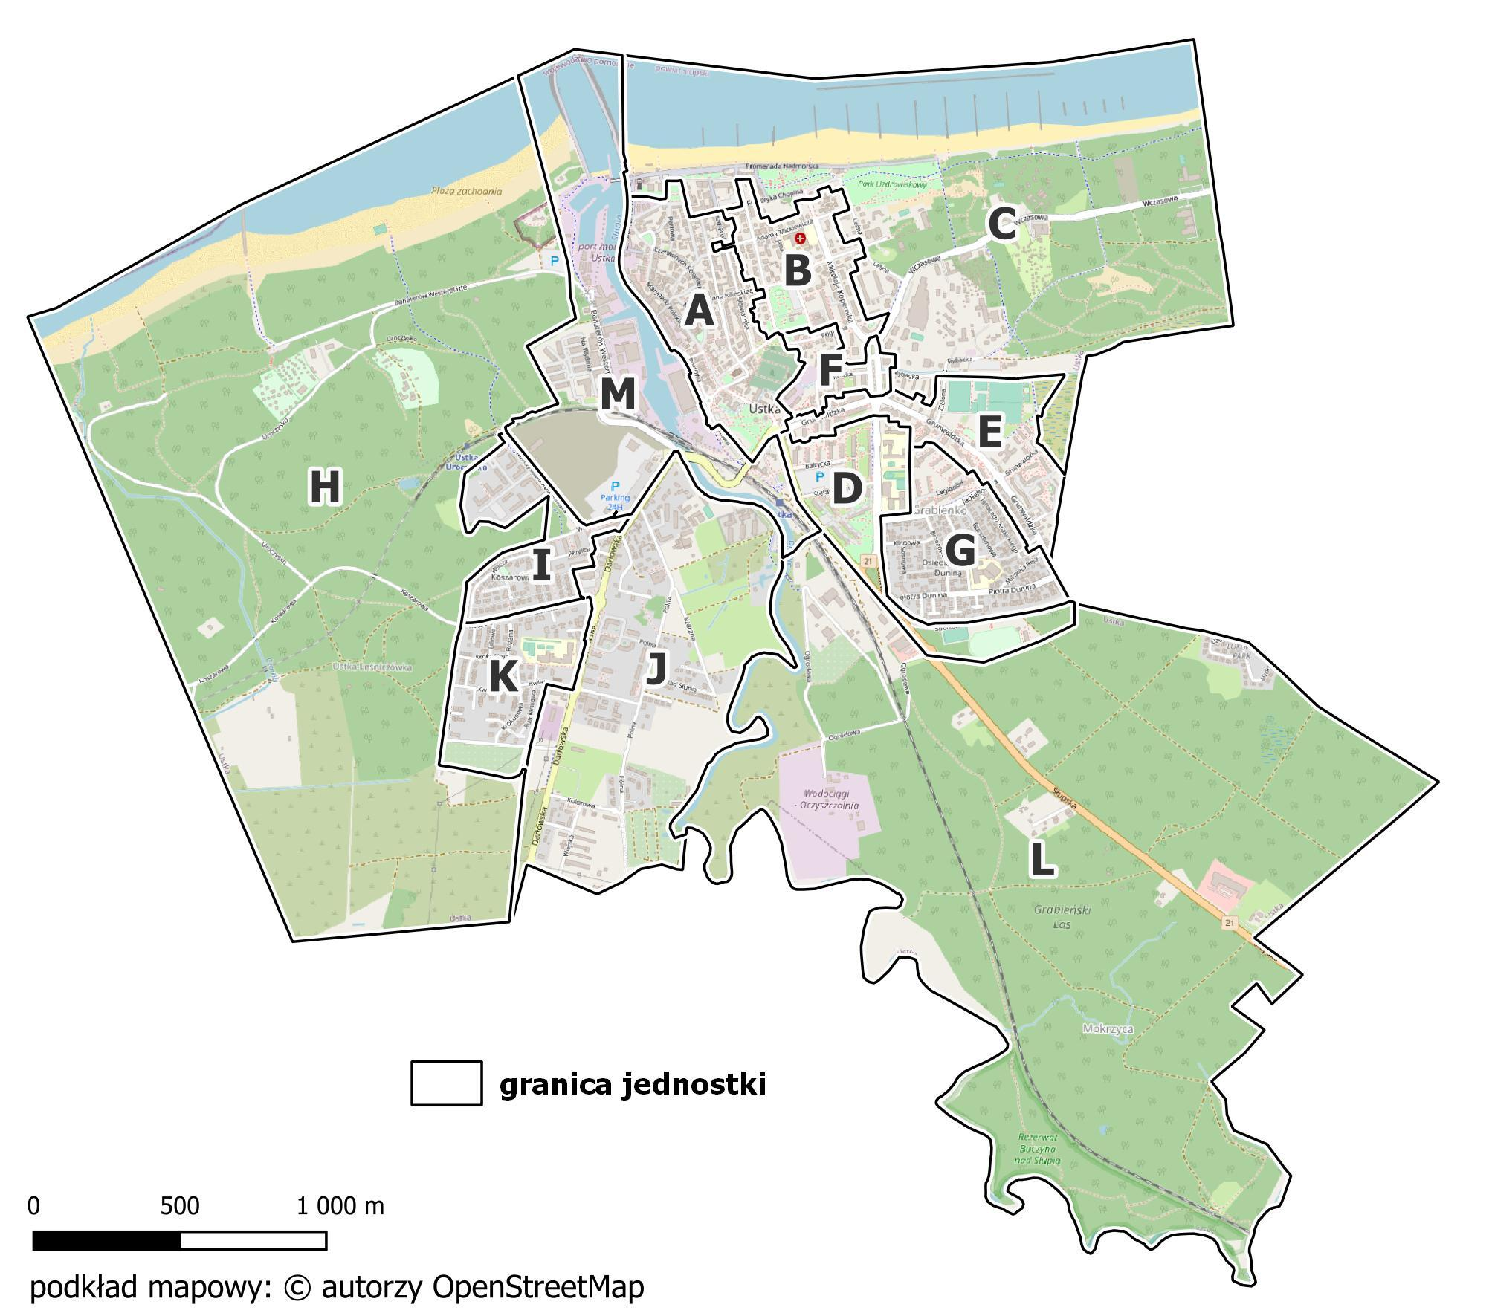
Źródło: opracowanie własne.

4.1.1 Dobór kryteriów aktualizacji diagnozy porównawczej
Wybór odpowiednich zmiennych jest kluczowy do przeprowadzenia aktualizacji danych na potrzeby diagnozy delimitacyjnej potwierdzającej występowanie problemów na wyznaczonych podobszarach. W ramach aktualizacji danych wykorzystano 26 zmiennych w podziale na 5 sfer (społecznej, gospodarczej, środowiskowej, przestrzenno-funkcjonalnej i technicznej). Wskaźniki te uwzględniają charakter gminy oraz pozwalają na zróżnicowanie wyznaczonych obszarów porównawczych. Wyróżniono dwa rodzaje wskaźników:
- stymulanty – gdy wzrost wartości wskaźnika jest korzystny, powodując rozwój obszaru (oznaczone kolorem zielonym),
- destymulanty – gdy korzystny jest niski, malejący poziom wskaźnika, gdyż wysoka wartość wskaźnika wskazuje na kryzys w danym obszarze (oznaczone kolorem szarym).
Tabela 4 Kryteria delimitacji
SFERA | Zmienna | Opis zmiennej
Sfera społeczna | Dynamika liczby ludności 2018-2022 | Wskaźnik obrazujący zmianę liczby ludności w latach 2018-2022.  Źródło danych: Urząd Miasta Ustka
 | Obciążenie demograficzne | Wskaźnik określający stosunek liczby osób w wieku nieprodukcyjnym (0-17 lat wiek przedprodukcyjny oraz 60 lat i więcej dla kobiet i 65 lat i więcej dla mężczyzn - wiek poprodukcyjny) do liczby osób w wieku produkcyjnym (18-59/64 lata).  Źródło danych: Urząd Miasta Ustka
 | Liczba osób bezrobotnych na 1000 mieszkańców | Wskaźnik skupiający się na ocenie sytuacji społeczności obszaru na lokalnym rynku pracy dotyczący osób poszukujących pracy i zarejestrowanych jako bezrobotne Zmienna prezentowana w formie średniej przeliczeniowej pokazującej liczbę osób bezrobotnych na 1000 mieszkańców.  Źródło danych: PUP w Słupsku
 | Udział bezrobotnych w liczbie ludności w wieku produkcyjnym | Wskaźnik dotyczący sytuacji związanej z rynkiem pracy. Wskazuje on procentowy udział osób bezrobotnych w liczbie osób w wieku produkcyjnym.  Źródło danych: Urząd Miasta Ustka i PUP w Słupsku
 | Liczba zdarzeń drogowych na 1000 mieszkańców | Wskaźnik opisujący sytuację w zakresie naruszeń bezpieczeństwa i prawa drogowego odnoszącą się do liczby zarejestrowanych zdarzeń drogowych. Zmienna prezentowana w formie przeliczeniowej pokazującej liczbę zdarzeń drogowych na 1000 mieszkańców.  Źródło danych: Komenda Miejska Policji w Słupsku
 | Liczba klientów pomocy społecznej na 1000 mieszkańców | Wskaźnik opisujący popyt na usługi ośrodka pomocy społecznej na danym obszarze oraz obrazujący stan lokalnej społeczności  w zakresie liczby klientów ośrodka pomocy społecznej w przeliczeniu na 1000 mieszkańców.  Źródło danych: MOPS w Ustce
 | Liczba udzielonych świadczeń stałych na 1000 mieszkańców | Wskaźnik prezentujący skalę pomocy społecznej udzielanej lokalnej społeczności. Zmienna prezentowana w formie przeliczeniowej liczby świadczeń stałych z pomocy społecznej  na 1000 mieszkańców.  Źródło danych: MOPS w Ustce
 | Liczba osób pobierających świadczenia ze względu na niepełnosprawność na 1000 mieszkańców | Wskaźnik opisujący popyt na usługi pomocy społecznej na danym obszarze oraz obrazujący poziom zapotrzebowania na świadczenia przez osoby z niepełnosprawnością (lub ze względu na niepełnosprawność) w przeliczeniu na 1000 mieszkańców.  Źródło danych: MOPS w Ustce
 | Liczba organizacji pozarządowych na 1000 mieszkańców | Wskaźnik obrazujący poziom aktywności społecznej mieszkańców poszczególnych obszarów gminy. Wskaźnik prezentowany w formie przeliczeniowej wyrażanej stosunkiem zarejestrowanych organizacji pozarządowych do liczby ludności.  Źródło danych: Urząd Miasta Ustka
 | Czytelnicy bibliotek na 1000 mieszkańców | Wskaźnik prezentujący poziom uczestnictwa mieszkańców w życiu publicznym i kulturalnym.  Źródło danych: Urząd Miasta Ustka
Sfera gospodarcza | Liczba podmiotów gospodarczych na 1000 mieszkańców | Wskaźnik obrazujący poziom rozwoju przedsiębiorczości w poszczególnych obszarach, prezentowany w formie przeliczeniowej wyrażanej stosunkiem zarejestrowanych działalności gospodarczych do liczby ludności.  Źródło danych: Urząd Miasta Ustka
 | Liczba nowo zarejestrowanych podmiotów gospodarczych na 1000 mieszkańców | Wskaźnik obrazujący tendencje związane z rozwojem przedsiębiorczości. Wyrażany przez liczbę nowo zarejestrowanych podmiotów gospodarczych w przeliczeniu  na 1000 mieszkańców.  Źródło danych: Urząd Miasta Ustka
Sfera Środowiskowa | Masa wyrobów azbestowych na 1 mieszkańca [kg] | Wskaźnik zagrożenia wyrobami azbestowymi dla mieszkańców. Wskaźnik pokazuje, ile kg wyrobów azbestowych przypada średnio na jednego mieszkańca.  Źródło danych: Urząd Miasta Ustka
 | Udział budynków mieszkalnych znajdujących się w strefie zagrożenia hałasem drogowym i kolejowym | Wskaźnik opisujący, jaki odsetek budynków w poszczególnych obszarach znajduje się w strefie zagrożenia hałasem drogowym  i kolejowym. Zmienna wyrażana w wartościach procentowych.  Źródło danych: Baza Danych Obiektów Topograficznych (BDOT)
 | Średnie roczne stężenie PM2.5 | Wskaźnik obliczono na podstawie mapy rozkładu przestrzennego średniego rocznego stężenia PM2,5 [µg/m³]. Mapa wykonana została w oparciu o modelowanie matematyczne przygotowane przez Instytut Ochrony Środowiska - Państwowy Instytut Badawczy oraz metodę obiektywnego szacowania.  Źródło danych: powietrze.gios.gov.pl
 | Udział gospodarstw domowych ogrzewanych kotłami na paliwo stałe | Wskaźnik obrazujący potencjalne źródła niskiej emisji wyrażany poprzez udział gospodarstw domowych ogrzewanych kotłami  na paliwo stałe w ogólnej liczbie gospodarstw domowych.  Źródło danych: Urząd Miasta Ustka
Sfera przestrzenno-funkcjonalna | Dostępność do usług społecznych (apteki, biblioteki, banki, poczta, urząd, instytucje kultury, świetlice) | Wskaźnik określa poziom dostępności instytucji publicznych. Poddano go ocenie na podstawie liczby aptek, bibliotek, banków, urzędów pocztowych, urzędów, instytucji kultury, świetlic  na 1000 mieszkańców (w znaczeniu organizacyjnym).  Źródło danych: Urząd Miasta Ustka
 | Stosunek terenów rekreacyjnych w powierzchni ogółem | Wskaźnik prezentujący dostęp do przestrzeni rekreacyjnych w poszczególnych obszarach. Wskaźnik został oceniony na podstawie danych przestrzennych obrazujących udział terenów rekreacyjnych.  Źródło danych: Urząd Miasta Ustka
 | Dostępność komunikacyjna | Wskaźnik pokazuje dostępność przystanków w poszczególnych obszarach. Wyrażony jest on jako procentowy udział przystanków w danym obszarze do ogółu przystanków w mieście.  Źródło danych: Urząd Miasta Ustka i BDOT
 | Dostępność infrastruktury rowerowej na km² | Wskaźnik prezentuje dostępność tras rowerowych (w tym ścieżek rowerowych dróg rowerowych oraz ciągów pieszo-rowerowych). Wartość wskaźnika została zaprezentowana w formie odsetka długości w ogólnej długości tras rowerowych w Mieście Ustka.  Źródło danych: Urząd Miasta Ustka
 | Dostępność opieki zdrowotnej na 1000 mieszkańców | Wskaźnik obrazujący podmiotów świadczących usługi opieki zdrowotnej w przeliczeniu na 1000 mieszkańców.  Źródło danych: Urząd Miasta Ustka
 | Udział powierzchni biologicznie czynnej w powierzchni ogółem | Wskaźnik obrazuje udział trenów z nawierzchnią ziemną, zapewniającą naturalną wegetację. Wskaźnik zaprezentowany  w formie udziału (odsetka) w stosunku do ogólnej powierzchni jednostki.  Źródło danych: Baza Danych Obiektów Topograficznych
Sfera techniczna | Liczba zabytków i pomników przyrody na km² | Wskaźnik odnoszący się do liczby zabytków na danym obszarze. Zmienna wyrażona jako średnia liczba takich obiektów  w przeliczeniu na km².  Źródło danych: Urząd Miasta Ustka
 | Udział obiektów użyteczności publicznej wymagających termomodernizacji | Wskaźnik dotyczący dostosowania budynków użyteczności publicznej do wymagań związanych z termomodernizacją. Zmienna obliczona jako średnia liczba budynków wymagających termomodernizacji na km² na danym obszarze.  Źródło danych: Urząd Miasta Ustka
 | Udział obiektów wymagających dostosowania do osób ze szczególnymi potrzebami | Wskaźnik odnoszący się do dostosowania budynków użyteczności publicznej do potrzeb osób ze szczególnymi potrzebami. Wskaźnik wyrażony jako wartość procentowa w ogóle budynków użyteczności publicznej na danym obszarze.  Źródło danych: Urząd Miasta Ustka
 | Penetracja budynkowa Internetem stacjonarnym o przepustowości co najmniej 30 mb/s | Wskaźnik dotyczący poziomu dostępu do szybkiej sieci internetowej. Zmienna pokazuje, jaki procent budynków posiada możliwość wykorzystywania tego typu Internetu.  Źródło danych: mapbook.uke.gov.pl
Źródło: opracowanie własne.

4.1.2 Podsumowanie prac
Zgodnie z zapisami Ustawy o rewitalizacji, obszar znajdujący się w stanie kryzysowym z powodu koncentracji negatywnych zjawisk społecznych, można wyznaczyć jako obszar zdegradowany, w przypadku występowania na nim ponadto co najmniej jednego z następujących negatywnych zjawisk: gospodarczych, środowiskowych, technicznych, przestrzenno-funkcjonalnych.
W ramach aktualizacji danych w diagnozie delimitacyjnej poddano analizie wszystkie wymienione sfery, bazując na danych pozyskanych z różnych źródeł oraz ogólnodostępnych opracowań, czy raportów. Zgodnie z ustawą o rewitalizacji, największy nacisk położono na analizę sfery społecznej - analiza skupiła się łącznie na 11 kryteriach, które odzwierciedlają czynniki związane z kapitałem ludzkim, kapitałem społecznym, pomocą społeczną, bezpieczeństwem i sytuacją na rynku pracy.
Poniżej zestawiono bilans wskaźników w formie zbiorczych tabel obrazujących poziom natężenia negatywnych zjawisk społecznych. Kolejne zestawienie prezentuje natomiast syntetyczny wskaźnik degradacji w sferze społecznej. W pierwszej kolejności policzono średnie, a następnie wartości poddano normalizacji (odchylenie standardowe). W ten sposób uzyskano porównywalny, syntetyczny wskaźnik degradacji.

Tabela 5 Podsumowanie analizy obszarów - sfera społeczna – wartości wskaźników
 |  | Dynamika liczby ludności 2018-2022 | Obciążenie demograficzne | Liczba osób bezrobotnych na 1000 mieszkańców | Udział bezrobotnych w liczbie ludności w wieku produkcyjnym | Liczba przestępstw na 1000 mieszkańców | Liczba zdarzeń drogowych na 1000 mieszkańców | Liczba klientów ośrodków pomocy społecznej ogółem | Liczba udzielonych świadczeń stałych na 1000 mieszkańców | Liczba osób pobierających świadczenia ze względu na niepełnosprawność na 1000 mieszkańców | Liczba organizacji pozarządowych na 1000 mieszkańców | Czytelnicy bibliotek na 1000 mieszkańców
Obszar 1 | Jednostka A | 1,0 | 0,7 | 19,0 | 0,0 | 47,9 | 14,1 | 55,7 | 136,0 | 44,4 | 2,1 | 212,1
Obszar 2 | Jednostka B | 1,0 | 0,8 | 25,0 | 0,0 | 19,4 | 4,8 | 41,9 | 68,5 | 29,0 | 4,0 | 217,7
Obszar 3 | Jednostka C | 1,0 | 1,0 | 27,9 | 0,1 | 29,2 | 11,4 | 29,2 | 43,1 | 36,8 | 0,0 | 221,8
Obszar 4 | Jednostka D | 1,0 | 0,9 | 22,9 | 0,0 | 11,7 | 13,4 | 29,6 | 71,9 | 32,9 | 0,0 | 175,1
Obszar 5 | Jednostka E | 1,0 | 0,7 | 24,0 | 0,0 | 30,2 | 5,3 | 70,2 | 125,7 | 43,1 | 2,2 | 184,4
Obszar 6 | Jednostka F | 1,0 | 0,6 | 11,0 | 0,0 | 102,6 | 25,6 | 62,3 | 7,3 | 29,3 | 0,0 | 164,8
Obszar 7 | Jednostka G | 1,0 | 0,9 | 20,0 | 0,0 | 7,8 | 3,9 | 48,4 | 31,2 | 34,5 | 3,9 | 189,2
Obszar 8 | Jednostka H | 1,0 | 0,4 | 37,0 | 0,1 | 111,1 | 111,1 | 0,0 | 0,0 | 0,0 | 0,0 | 296,3
Obszar 9 | Jednostka I | 1,0 | 0,5 | 22,1 | 0,0 | 6,6 | 3,9 | 17,7 | 19,9 | 32,7 | 1,7 | 161,1
Obszar 10 | Jednostka J | 1,1 | 0,7 | 33,5 | 0,1 | 23,4 | 23,4 | 59,3 | 111,5 | 32,0 | 0,0 | 212,9
Obszar 11 | Jednostka K | 1,0 | 0,6 | 14,3 | 0,0 | 19,0 | 7,1 | 11,9 | 28,6 | 16,7 | 4,8 | 202,4
Obszar 12 | Jednostka L | 1,0 | 1,9 | 0,0 | 0,0 | 450,0 | 0,0 | 0,0 | 0,0 | 0,0 | 0,0 | 150,0
Obszar 13 | Jednostka M | 1,0 | 0,9 | 14,0 | 0,0 | 38,6 | 21,1 | 7,0 | 0,0 | 14,0 | 0,0 | 319,3
Gmina Miasto Ustka |  | 1,0 | 0,8 | 23,0 | 0,0 | 23,8 | 10,0 | 43,6 | 72,6 | 34,7 | 1,9 | 194,8
Źródło: opracowanie własne.
Tabela 6 Podsumowanie analizy obszarów - sfera społeczna – wartości zestandaryzowane
 |  | Dynamika liczby ludności 2018-2022 | Obciążenie demograficzne | Liczba osób bezrobotnych na 1000 mieszkańców | Udział bezrobotnych w liczbie ludności w wieku produkcyjnym | Liczba przestępstw na 1000 mieszkańców | Liczba zdarzeń drogowych na 1000 mieszkańców | Liczba klientów ośrodków pomocy społecznej ogółem | Liczba udzielonych świadczeń stałych na 1000 mieszkańców | Liczba osób pobierających świadczenia ze względu na niepełnosprawność na 1000 mieszkańców | Liczba organizacji pozarządowych na 1000 mieszkańców | Czytelnicy bibliotek na 1000 mieszkańców | Syntetyczny wskaźnik degradacji
Obszar 1 | Jednostka A | -0,81 | -0,35 | 0,19 | 0,22 | 0,18 | 0,16 | -0,91 | -1,76 | -1,22 | 0,37 | 0,08 | -3,8
Obszar 2 | Jednostka B | -0,56 | 0,05 | -0,43 | -0,62 | 0,42 | 0,49 | -0,35 | -0,39 | -0,17 | 1,43 | 0,19 | 0,1
Obszar 3 | Jednostka C | 0,45 | 0,38 | -0,73 | -1,15 | 0,33 | 0,26 | 0,17 | 0,13 | -0,70 | -0,79 | 0,27 | -1,4
Obszar 4 | Jednostka D | 0,24 | 0,19 | -0,21 | -0,45 | 0,48 | 0,19 | 0,15 | -0,46 | -0,44 | -0,79 | -0,66 | -1,8
Obszar 5 | Jednostka E | -2,03 | -0,25 | -0,33 | -0,35 | 0,33 | 0,47 | -1,49 | -1,55 | -1,13 | 0,43 | -0,48 | -6,4
Obszar 6 | Jednostka F | 0,34 | -0,57 | 1,01 | 1,12 | -0,28 | -0,23 | -1,17 | 0,86 | -0,19 | -0,79 | -0,87 | -0,8
Obszar 7 | Jednostka G | 0,56 | 0,33 | 0,08 | -0,18 | 0,51 | 0,52 | -0,61 | 0,37 | -0,55 | 1,36 | -0,38 | 2,0
Obszar 8 | Jednostka H | -0,81 | -1,16 | -1,67 | -1,03 | -0,35 | -3,19 | 1,35 | 1,01 | 1,82 | -0,79 | 1,76 | -3,1
Obszar 9 | Jednostka I | 0,89 | -0,80 | -0,14 | 0,11 | 0,52 | 0,52 | 0,63 | 0,60 | -0,42 | 0,12 | -0,94 | 1,1
Obszar 10 | Jednostka J | 1,92 | -0,40 | -1,31 | -1,27 | 0,38 | -0,16 | -1,05 | -1,27 | -0,37 | -0,79 | 0,09 | -4,2
Obszar 11 | Jednostka K | -0,07 | -0,55 | 0,67 | 0,78 | 0,42 | 0,41 | 0,87 | 0,43 | 0,68 | 1,83 | -0,12 | 5,4
Obszar 12 | Jednostka L | -0,81 | 2,95 | 2,15 | 2,23 | -3,20 | 0,65 | 1,35 | 1,01 | 1,82 | -0,79 | -1,17 | 6,2
Obszar 13 | Jednostka M | 0,67 | 0,18 | 0,70 | 0,59 | 0,26 | -0,08 | 1,06 | 1,01 | 0,86 | -0,79 | 2,22 | 6,7
Źródło: opracowanie własne.
Biorąc pod uwagę syntetyczny wskaźnik degradacji w sferze społecznej, największą koncentracją problemów wyróżnia się jednostka „E” i „J”. Dodatkową przesłanką, która została wzięta pod uwagę w wyznaczeniu obszaru zdegradowanego były wyniki w pozostałych sferach. Poniżej przedstawiono liczbę problemów występujących w sferach pozaspołecznych, a w dalszej części szczegółowe zestawienie wskaźników dotyczących tych sfer.
Najwięcej problemów w sferze pozaspołecznej dotyczy jednostki L, jednakże pod względem społecznym jednostka ta cechuje się pozytywną wartością wskaźnika. Problemy pozaspołeczne zauważono także w jednostkach „E” i „J” – zatem można utrzymać ten obszar jako obszar zdegradowany. Wyniki aktualizacji danych do diagnozy potwierdziły konieczność dalszego prowadzenia procesu rewitalizacji w jednostce „E” i „J”.
Tabela 7 Obszary porównawcze - występowanie problemów społecznych i pozaspołecznych
Obszar porównawczy |  | Syntetyczny wskaźnik degradacji w sferze społecznej | Liczba problemów występujących w sferach pozaspołecznych
Obszar 1 | Jednostka A | -3,8 | 8/16
Obszar 2 | Jednostka B | 0,1 | 6/16
Obszar 3 | Jednostka C | -1,4 | 5/16
Obszar 4 | Jednostka D | -1,8 | 8/16
Obszar 5 | Jednostka E | -6,4 | 10/16
Obszar 6 | Jednostka F | -0,8 | 8/16
Obszar 7 | Jednostka G | 2,0 | 7/16
Obszar 8 | Jednostka H | -3,1 | 8/16
Obszar 9 | Jednostka I | 1,1 | 7/16
Obszar 10 | Jednostka J | -4,2 | 8/16
Obszar 11 | Jednostka K | 5,4 | 6/16
Obszar 12 | Jednostka L | 6,2 | 12/16
Obszar 13 | Jednostka M | 6,7 | 7/16
Źródło: opracowanie własne.
Tabela 8 Podsumowanie analizy obszarów – pozostałe sfery cz.1
 |  | Liczba podmiotów gospodarczych na 1000 mieszkańców | Różnica pomiędzy nowo zarejestrowanymi  a wyrejestrowanymi podmiotami gospodarczymi na 1000 mieszkańców | Ilość wyrobów/ mieszkańca [kg/mieszkańca] | Udział budynków mieszkalnych znajdujących się w strefie zagrożenia hałasem drogowym i kolejowym | Średnie roczne stężenie PM2.5 | Udział gospodarstw domowych ogrzewanych kotłami na paliwo stałe | Dostępność punktów usług publicznych | Stosunek terenów rekreacyjnych  w powierzchni ogółem
Obszar 1 | Jednostka A | 207,2 | 11,98 | 4,4 | 1,2% | 8,6 | 26,2% | 9,9 | 33,97
Obszar 2 | Jednostka B | 100,8 | 5,65 | 9,7 | 0,0% | 8,6 | 30,1% | 7,3 | 16,46
Obszar 3 | Jednostka C | 115,3 | 3,80 | 6,0 | 0,0% | 8,7 | 19,0% | 0,0 | 6,05
Obszar 4 | Jednostka D | 63,6 | 4,46 | 17,3 | 20,0% | 8,6 | 0,0% | 0,6 | 21,62
Obszar 5 | Jednostka E | 54,2 | 1,33 | 23,7 | 0,0% | 8,7 | 18,0% | 1,3 | 36,01
Obszar 6 | Jednostka F | 168,5 | 14,65 | 101,2 | 0,0% | 8,6 | 0,0% | 0,0 | 0,00
Obszar 7 | Jednostka G | 84,0 | 6,12 | 1,3 | 2,7% | 8,6 | 28,0% | 1,7 | 12,25
Obszar 8 | Jednostka H | 111,1 | 0,00 | 0,0 | 0,0% | 7,2 | 33,3% | 0,0 | 0,31
Obszar 9 | Jednostka I | 65,3 | 1,66 | 3,1 | 0,8% | 7,4 | 26,8% | 0,6 | 47,08
Obszar 10 | Jednostka J | 48,4 | 4,68 | 15,3 | 0,0% | 8,6 | - | 6,2 | 7,39
Obszar 11 | Jednostka K | 154,8 | 4,76 | 3,8 | 0,0% | 7,9 | - | 0,0 | 0,00
Obszar 12 | Jednostka L | 650,0 | 0,00 | 22,5 | 7,4% | 8,3 | 37,5% | 0,0 | 0,00
Obszar 13 | Jednostka M | 182,5 | 3,51 | 0,0 | 51,9% | 8,5 | 18,9% | 3,5 | 10,92
Gmina Miasto Ustka |  | 93,7 | 4,85 | 12,3 | 2,1% | 8,0 | 26,0% | 3,0 | 5,50
Źródło: opracowanie własne.

Tabela 9 Podsumowanie analizy obszarów – pozostałe sfery cz.2
 |  | Dostępność komunikacyjna | Dostępność infrastruktury rowerowej na km² | Dostępność opieki zdrowotnej na 1000 mieszkańców | Udział powierzchni biologicznie czynnej w powierzchni ogółem | Liczba zabytków i pomników przyrody na km² | Udział obiektów użyteczności publicznej wymagających termomodernizacji | Udział obiektów wymagających dostosowania do osób ze szczególnymi potrzebami | Penetracja budynkowa internetem stacjonarnym o przepustowości co najmniej 30 mb/s | Liczba zdiagnozowanych problemów
Obszar 1 | Jednostka A | 6,79 | 1,01 | 7,75 | 62,0% | 577,50 | 50,0% | 66,7% | 45,6% | 8
Obszar 2 | Jednostka B | 10,97 | 0,00 | 7,26 | 76,3% | 323,72 | 75,0% | 50,0% | 62,9% | 6
Obszar 3 | Jednostka C | 0,61 | 2,94 | 6,34 | 93,7% | 16,94 | 0,0% | 50,0% | 51,5% | 5
Obszar 4 | Jednostka D | 17,29 | 3,59 | 5,58 | 67,7% | 12,97 | 50,0% | 0,0% | 92,3% | 8
Obszar 5 | Jednostka E | 9,00 | 6,52 | 4,00 | 74,9% | 45,01 | 66,7% | 66,7% | 77,9% | 10
Obszar 6 | Jednostka F | 28,43 | 0,00 | 3,66 | 69,6% | 85,30 | - | - | 87,2% | 8
Obszar 7 | Jednostka G | 0,00 | 1,65 | 5,56 | 75,9% | 4,08 | 0,0% | 33,3% | 84,6% | 7
Obszar 8 | Jednostka H | 0,00 | 0,35 | 0,00 | 98,7% | 0,00 | - | - | 15,4% | 8
Obszar 9 | Jednostka I | 5,88 | 3,78 | 1,66 | 82,9% | 5,88 | - | - | 22,7% | 7
Obszar 10 | Jednostka J | 6,16 | 2,54 | 3,90 | 86,9% | 23,39 | 33,3% | 100,0% | 56,8% | 8
Obszar 11 | Jednostka K | 9,86 | 1,78 | 7,14 | 85,9% | 0,00 | 50,0% | 100,0% | 76,4% | 6
Obszar 12 | Jednostka L | 0,95 | 0,04 | 0,00 | 96,3% | 0,00 | 0,0% | 100,0% | 60,8% | 12
Obszar 13 | Jednostka M | 4,68 | 2,91 | 3,51 | 69,0% | 21,84 | 0,0% | 100,0% | 40,7% | 7
Gmina Miasto Ustka |  | 2,43 | 1,26 | 5,00 | 91,0% | 28,03 | 37,9% | 65,5% | 61,0%
Źródło: opracowanie własne.

4.1.3 Obszar rewitalizacji Miasta Ustka
Na podstawie przeprowadzonej analizy delimitacyjnej dla Miasta Ustka stanowiącej załącznik
do Uchwały Nr XV/163/2016 Rady Miasta Ustka z dnia 28 stycznia 2016 r. w sprawie wyznaczenia obszaru zdegradowanego oraz obszaru rewitalizacji dla Gminy Miasto Ustka, jako obszar zdegradowany wyznaczono jednostkę „E”, „J” oraz „B”, na podstawie których wyłoniono obszar rewitalizacji składający się z podobszaru „E” i „J”. Przeprowadzona diagnoza porównawcza czynników i zjawisk kryzysowych potwierdziła utrzymywanie się problemów społecznych i pozaspołecznych na podobszarach „E” i „J”, które pozostają w świetle przeprowadzonych działań obszarem rewitalizacji.
Łącznie Obszar rewitalizacji zajmuję powierzchnię 103 ha, co stanowi 9,3% powierzchni gminy i zamieszkuje go 3 533 osób – 26,4% populacji. Podobszar rewitalizacji „E” o powierzchni 22 ha (2% powierzchni miasta) zamieszkiwany jest przez 2 251 osób (stan na 31.12.2022 r.), co stanowi 16,8% ogółu mieszkańców miasta. Oznacza to, że w porównaniu do 2016 r., kiedy uchwalano OR gminy miasta Ustka jego populacja zmalała o 701 osób (z 2 952 mieszkańców), czyli o blisko 24%. Podobszar rewitalizacji „J” zajmuje powierzchnie 81 ha (7,3% powierzchni miasta), a zamieszkuje go 1 282 osoby (9,6%). W 2016 r. mieszkało w nim 1 171 osób, co stanowiło 7% ludności, odnotowano zatem wzrost liczby ludności o 111 osób.
Tabela 10 Zestawienie wskaźników obligatoryjnych
Obszar rewitalizacji | Ludność [os.] | % Ludności | Powierzchnia [ha] | % Powierzchni
podobszar rewitalizacji „E” | 2 251 | 16,8 | 22 | 2,0
podobszar rewitalizacji „J” | 1 282 | 9,6 | 81 | 7,3
obszar rewitalizacji | 3 533 | 26,4 | 103 | 9,3
Gmina Miasto Ustka | 13 402 | 100 | 1 109 | 100
Źródło: opracowanie własne.
Poniższa mapa przedstawia obszar zdegradowany, będący jednocześnie obszarem rewitalizacji.
Mapa 4 Obszar zdegradowany
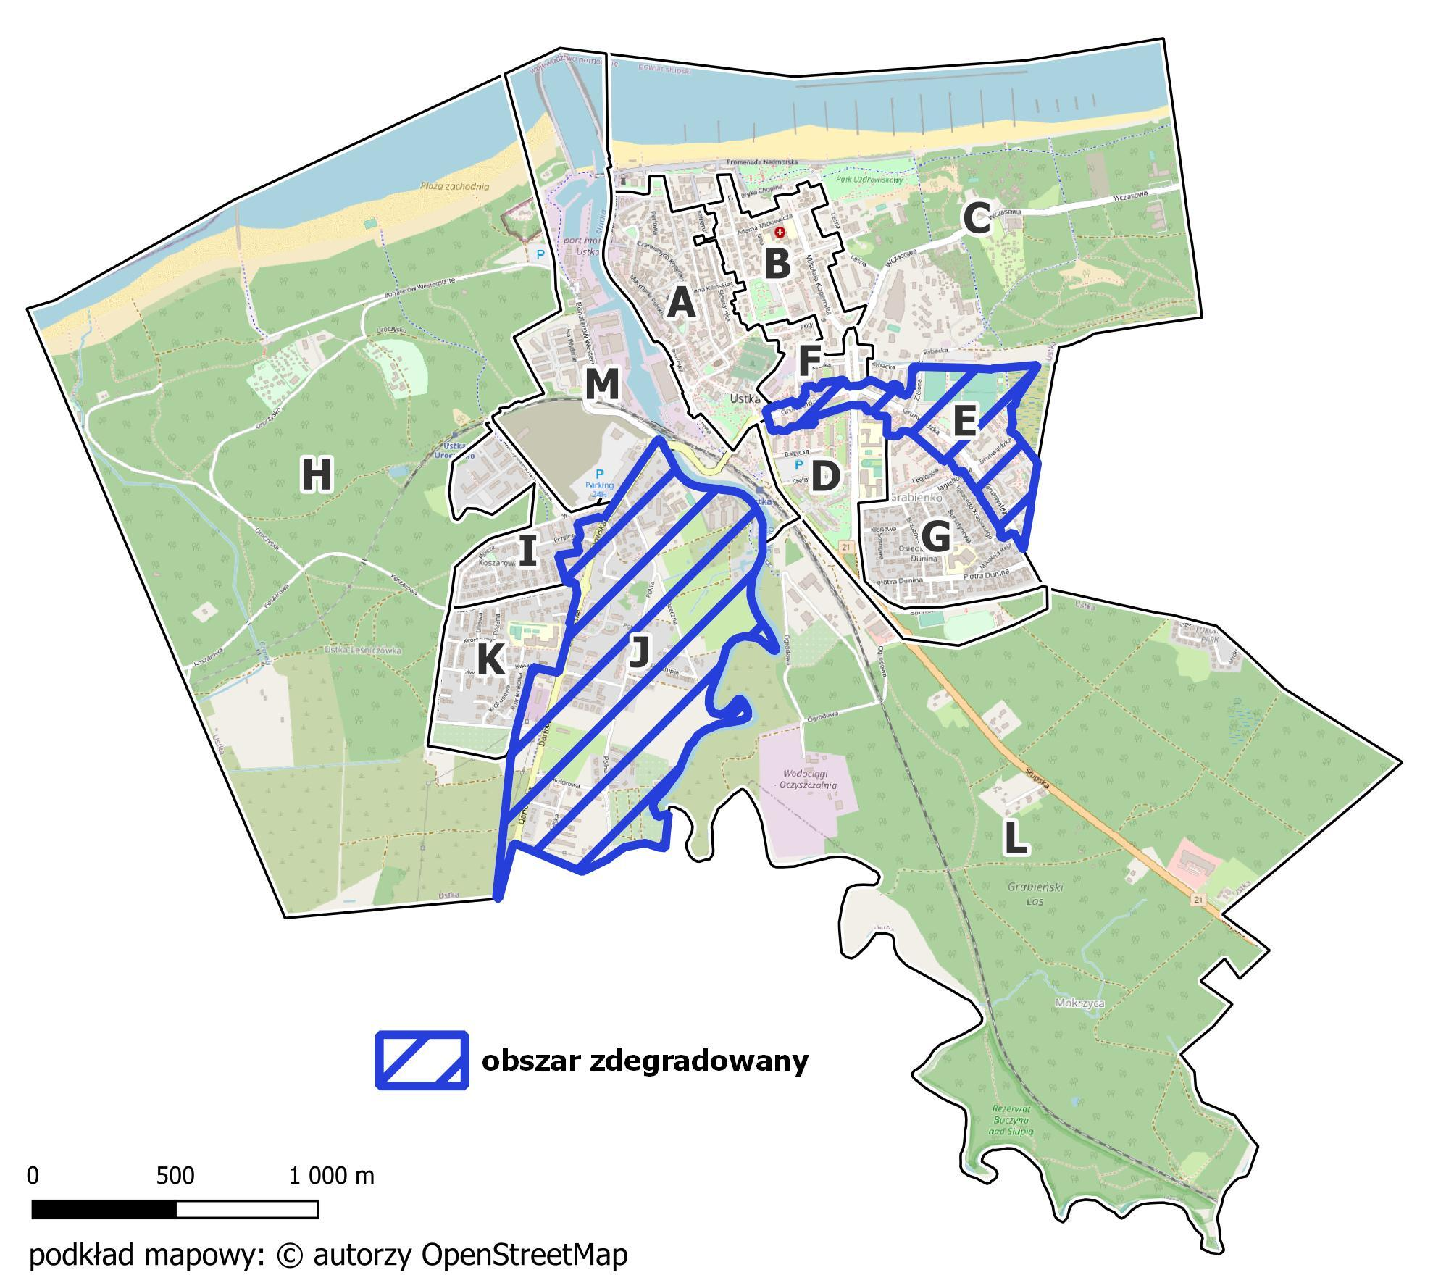
Źródło: opracowanie własne.
Jak wynika z przeprowadzonych prac diagnostycznych, obszar rewitalizacji cechuje się wysokim natężeniem problemów w różnych sferach. Ze względu na to, że jest to obszar o istotnym znaczeniu
dla rozwoju lokalnego, istnieje konieczność prowadzenia dalszych prac rewitalizacyjnych na obszarze wyznaczonym Uchwałą Nr XV/163/2016 Rady Miasta Ustka z dnia 28 stycznia 2016 r.

Tabela 11 Obszar wskazany do rewitalizacji - zdiagnozowane problemy w sferze społecznej i pozaspołecznej
Obszar | Zdiagnozowane problemy w sferze społecznej | Zdiagnozowane problemy w sferach: gospodarczej, środowiskowej, przestrzenno-funkcjonalnej i technicznej
Jednostka urbanistyczna „E” | - wyższy niż dla gminy odsetek osób bezrobotnych,  - wysoki odsetek mieszkańców korzystających ze świadczeń pomocy społecznej,  - wysoki odsetek osób niepełnosprawnych,  - niższy poziom bezpieczeństwa,  - niski poziom uczestnictwa w życiu publicznym. | - niski poziom aktywności gospodarczej (niższy niż dla gminy odsetek zarejestrowanych podmiotów gospodarczych)  - wyższy niż w gminie odsetek obiektów  na których zidentyfikowano wyroby azbestowe,  - wysokie stężenie zanieczyszczeń powietrza,  - niski poziom dostępności do usług publicznych,  - niski poziom dostępności do opieki zdrowotnej,  - niższy niż w gminie udział powierzchni biologicznie czynnej w powierzchni ogólnej obszaru,  - znaczna liczba obiektów zabytkowych  i pomników przyrody.  - występowanie obiektów publicznych wymagających termomodernizacji oraz dostosowania do osób ze szczególnymi potrzebami,
Jednostka urbanistyczna „J” | - wyższy niż dla gminy odsetek osób bezrobotnych,  - niski poziom bezpieczeństwa,  - wysoki odsetek mieszkańców korzystających ze świadczeń pomocy społecznej,  - wysoki odsetek osób niepełnosprawnych,  - niski poziom kapitału społecznego. | - niski poziom aktywności gospodarczej (niższy niż dla gminy odsetek zarejestrowanych podmiotów gospodarczych)  - wyższy niż w gminie odsetek obiektów  na których zidentyfikowano wyroby azbestowe,  - niski poziom dostępności do usług publicznych,  - niski poziom dostępności opieki zdrowotnej,  - niższy niż w gminie udział powierzchni biologicznie czynnej w powierzchni ogólnej obszaru,  - występowanie obiektów publicznych wymagających dostosowania do osób  ze szczególnymi potrzebami,  - niski poziom dostępności do sieci internetowej.
Źródło: opracowanie własne.
Na poniższych grafikach przedstawiono zasięgi terytorialne i granice wyznaczonych podobszarów rewitalizacji.

Podobszar rewitalizacji „E” obejmuje ulice (lub ich fragmenty) takie jak: Grunwaldzka (2-67), Jagiellońska (18), Wróblewskiego (1), Zielona (1, 3, 5).
Mapa 5 Wyznaczony obszar rewitalizacji – podobszar „E”
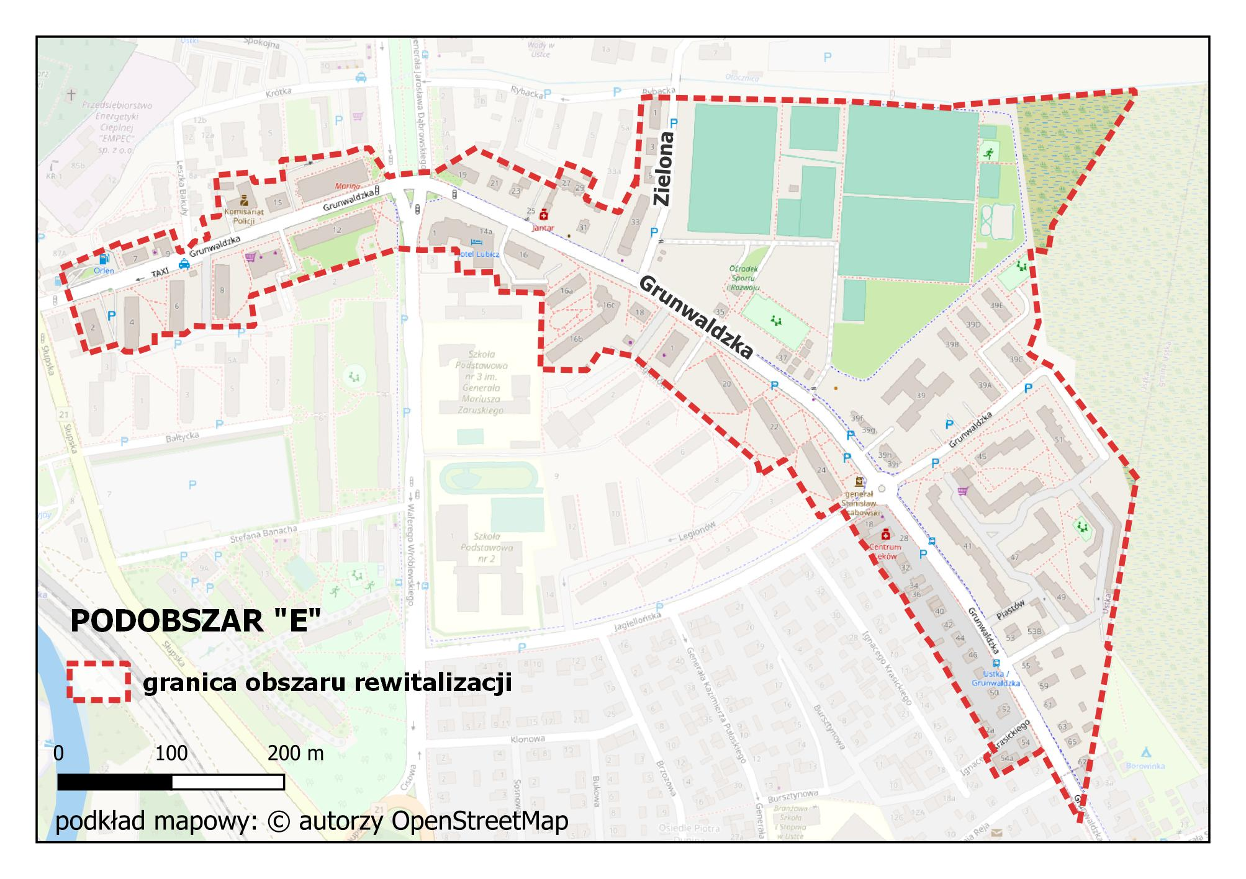
Źródło: opracowanie własne.

Podobszar rewitalizacji „J” obejmuje ulice (lub ich fragmenty) takie jak: 11 listopada (1-32), Darłowska (część ulicy od nr 1 do 57), Gabriela Narutowicza (cała), Kolorowa (1-13), Kwiatowa (1), Legionów (1), Muszelkowa (4-18), Nad Słupią (1-48), Polna (1-55), Przylesie (1), Rzeczna (1-24), Wiejska (1-20).
Mapa 6 Wyznaczony obszar rewitalizacji – podobszar „J”
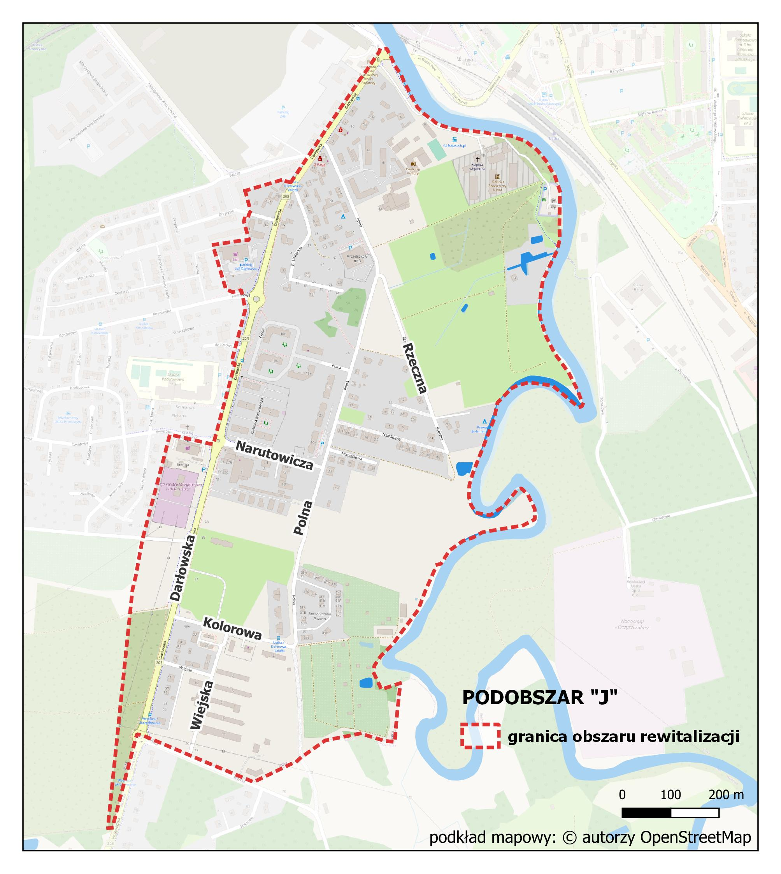
Źródło: opracowanie własne.

5. Pogłębiona diagnoza obszaru rewitalizacji
Zgodnie z zapisami ustawy o rewitalizacji, analiza pogłębiona jest szczegółową diagnozą obszaru rewitalizacji, która obejmuje analizę negatywnych zjawisk w sferze społecznej i pozaspołecznej oraz lokalnych potencjałów występujących na terenie tego obszaru. Celem analizy pogłębionej jest ukazanie specyfiki podobszarów oraz uzasadnienie interwencji rewitalizacyjnej. Analiza skupia się na sytuacji w sferze społecznej, biorąc także pod uwagę deficyty i potencjały zdiagnozowane w sferze gospodarczej, środowiskowej, przestrzenno-funkcjonalnej i technicznej.
Przy opracowaniu analizy pogłębionej poszczególnych podobszarów rewitalizacji wykorzystano następujące źródła informacji:
- Diagnoza obszaru zdegradowanego i obszaru rewitalizacji Miasta Ustka (diagnoza delimitacyjna),
- Wyniki analizy badania ankietowego, w którym udział wzięło łącznie 36 respondentów,
- Spacery studyjne po podobszarach rewitalizacji przeprowadzone w dniu 28 czerwca 2023 r. zrealizowane przez wykonawcę, w obecności urzędników Miasta Ustka,
- Spotkanie warsztatowe w zakresie analizy potrzeb i potencjałów obszaru rewitalizacji przeprowadzone w dniu 28 czerwca 2023 r.
- Wywiady pogłębione z przedstawicielami Urzędu Miasta Ustka i lokalnymi liderami,
- Opracowania strategiczne miasta, dane statystyczne, prasa lokalna i inne ogólnodostępne dokumenty.
Przeprowadzone w czerwcu 2023 roku warsztaty oraz spacery badawcze z przedstawicielami jednostek samorządu terytorialnego, kluczowych dla rozwoju społeczno-kulturalnego instytucji w mieście
oraz liderów lokalnych organizacji pozarządowych i grup nieformalnych pozwoliły na zgromadzenie zasobu wiedzy, która umożliwiła wskazanie kluczowych dla mieszkańców kwestii dotyczących realizowanych przez administrację samorządową działań wynikłych z gminnego programu rewitalizacji. Rozmowy z przedstawicielami administracji i mieszkańców skupiły się na jakości życia, specyfice miasta i jego zasobów, ponadto dotyczyły obszarów problemowych i deficytów infrastrukturalnych. Dyskusja obejmowała także kwestie dotychczasowych działań podjętych w ramach Gminnego Programu Rewitalizacji i osiągniętych rezultatów.
Na podstawie analizy ilościowej i jakościowej oraz konsultacji społecznych wyznaczono dwa podobszary rewitalizacji: podobszar „E” i podobszar „J”, na których odnotowano największą koncentrację negatywnych zjawisk społecznych i pozaspołecznych w mieście. W poniższych podrozdziałach zawarto analizę pogłębioną dla każdego z wyznaczonych podobszarów rewitalizacji w Mieście Ustka. Opracowanie zawiera zarówno zdiagnozowane problemy rozwojowe, wraz z przyczynami
ich powstawania oraz występujące potencjały rozwojowe.

5.1 Miasto Ustka w zarysie
Miasto Ustka położone jest w północnej części kraju, w województwie pomorskim, w powiecie słupskim. Miasto zlokalizowane jest na Wybrzeżu Słowińskim, u ujścia rzeki Słupi do Bałtyku. Ustka jest miastem portowym i uzdrowiskowym – na jej terenie znajduje się jeden port i dwa kąpieliska morskie. Położenie w pasie strefy wybrzeża determinuje predyspozycje miasta do rozwoju turystyki, rekreacji, lecznictwa uzdrowiskowego i gospodarki morskiej.
Ustka leży w strefie wymagającej najbardziej aktywnej ochrony brzegu morskiego (klif podlegający abrazji). Od 2003 roku miasto Ustka wraz z miastem Słupsk połączona jest porozumieniem pn. Dwumiasto. Za szansę rozwojową dla miasta uznawana jest bliskość Słupska - z jego miejscami pracy, Specjalną Strefą Ekonomiczną, uczelniami wyższymi i usługami wyższego rzędu.
W 2022 r. Miasto Ustka zawarła porozumienie w sprawie współpracy służącej realizacji Zintegrowanych Inwestycji Terytorialnych wraz z Miastem Słupsk, Gminą Kobylnica, Gminą Ustka, Gminą Słupsk, Gminą Damnica, Gminą Dębica Kaszubska oraz Powiatem Słupskim. Wymienionych siedem JST tworzy Miejski Obszar Funkcjonalny Słupsk-Ustka. Drugim Obszarem Funkcjonalnym, do którego należy Ustka jest Strefa Przybrzeżna. W 2023 r. zawarto porozumienie w sprawie realizacji Zintegrowanego Porozumienia Terytorialnego dla Obszaru Funkcjonalnego Strefa Przybrzeżna pomiędzy Województwem Pomorskim, a Miastem Ustka, Gminą Miejską Łeba, Gminą Główczyce, Gminą Smołdzino, Gminą Ustka i Gminą Wicko.
Powierzchnia Miasta Ustka wynosi 11,09 km², co stanowi 0,48% powierzchni powiatu słupskiego. Wewnętrzny układ przestrzenno-komunikacyjny dzieli miasto na wschodnią i zachodnią część, rozdzielone rzeką Słupią, układem kolejowym oraz basenem portowym, tworzącymi razem południkową linię podziału. W obszarze wschodnim dominującymi funkcjami jest mieszkalnictwo, usługi, handel, administracja oraz rekreacja (ośrodki wczasowe, plaża). W obszarze zachodnim dominuje funkcja przemysłowa, mieszkaniowa i rekreacyjna. Wskazuje się, że problemem może być stosunkowo słabe połączenie komunikacyjne zachodniej części miasta ze wschodnią. Tereny śródmiejskie są intensywnie zagospodarowane. W strukturze zabudowy mieszkaniowej występuje duży udział budownictwa wielorodzinnego, blokowego. Struktura miasta jest zwarta, większość terenów zainwestowanych mieści się w promieniu do dwóch kilometrów i ma wyraźną kompozycję uwarunkowaną przyrodniczo i historycznie. Miasto jest niewielkie powierzchniowo, a trwałymi barierami rozwoju przestrzennego są: brzeg morza, lasy i parki.
Na terenie obszaru rewitalizacji znajdują się zabytki objęte ochroną, których wykaz przedstawia poniższa tabela. Do Gminnej Ewidencji Zabytków wpisano 14 obiektów zlokalizowanych na podobszarze „E” oraz 16 na podobszarze „J” – łącznie 30 obiektów. Na obszarze rewitalizacji nie znajduje się żaden obiekt wpisany do rejestru zabytków.
Tabela 12 Zabytki w obrębie podobszaru „E”
Gminna Ewidencja Zabytków - Inne zabytki nieruchome znajdujące się w wojewódzkiej ewidencji zabytków
Ul. Grunwaldzka 7 | Dom mieszkalny
Ul. Grunwaldzka 9
Ul. Grunwaldzka 15
Gminna Ewidencja Zabytków - Inne zabytki nieruchome wyznaczone przez Burmistrza Miasta Ustka w porozumieniu z Wojewódzkim Konserwatorem Zabytków
Ul. Grunwaldzka 21 | Dom mieszkalny
Ul. Grunwaldzka 21 | Budynek gospodarczy
Ul. Grunwaldzka 23 | Dom mieszkalny
Ul. Grunwaldzka 27
Ul. Grunwaldzka 29 | Oficyna
Ul. Grunwaldzka 31 | Dom mieszkalny
Ul. Grunwaldzka 35
Ul. Grunwaldzka 37
Ul. Zielona 1
Ul. Zielona 3
Ul. Zielona 5
Źródło: opracowanie własne na podstawie Gminnego programu opieki nad zabytkami dla miasta Ustka na lata 2024-2027.
Tabela 13 Zabytki w obrębie podobszaru „J”
Gminna Ewidencja Zabytków - Inne zabytki nieruchome znajdujące się w wojewódzkiej ewidencji zabytków
Ul. Darłowska 15 | Spichlerz
Ul. Darłowska 15 | Dom mieszkalny
Gminna Ewidencja Zabytków - Inne zabytki nieruchome wyznaczone przez Burmistrza Miasta Ustka w porozumieniu z Wojewódzkim Konserwatorem Zabytków
Ul. Darłowska 5 | Dom mieszkalny
Ul. Darłowska 7
Ul. Darłowska 8
Ul. Darłowska 9
Ul. Darłowska 10
Ul. Darłowska 11
Ul. Darłowska 12
Ul. Polna 1
Ul. Polna 1 | Budynek gospodarczy
Ul. Polna 2 | Dom mieszkalny
Ul. Polna 4
Ul. Polna 4 | Budynek gospodarczy
Ul. Polna 6 | Dom mieszkalny
Ul. Polna 8/8a
Źródło: opracowanie własne na podstawie Gminnego programu opieki nad zabytkami dla miasta Ustka na lata 2024-2027.
Na obszarze objętym Gminnym Programem Rewitalizacji znajduje się także kilka stanowisk archeologicznych, co należy mieć na uwadze przy realizacji projektów inwestycyjnych.

5.2 Podobszar rewitalizacji „E”
Podobszar rewitalizacji „E” obejmuje zabudowę wielorodzinną i obiekty sportowo-rekreacyjne
przy ul. Grunwaldzkiej, Wróblewskiego, Zielonej, obiekt usługowy przy ul. Jagiellońskiej 18. Osiedle zlokalizowane wzdłuż ulicy Grunwaldzkiej zaczyna się pierwszym blokiem niedaleko ulicy Słupskiej. Bloki przy wschodniej granicy miasta powstały na dawnych łąkach i terenach podmokłych, stąd określenie grupy powstałych tu budynków - Żuławy. Na obszarze tym znajduje się budynek socjalny przy ul. Grunwaldzkiej 39. Dużą powierzchnię obszaru zajmuje kompleks sportowy. Powierzchnia wyznaczonego obszaru wynosi 22 ha, co stanowi około 2% powierzchni miasta ogółem. Zamieszkuje go 2 251 mieszkańców, stanowiących 16,8% mieszkańców Ustki.
Mapa 7 Mapa zagospodarowania podobszaru rewitalizacji „E”
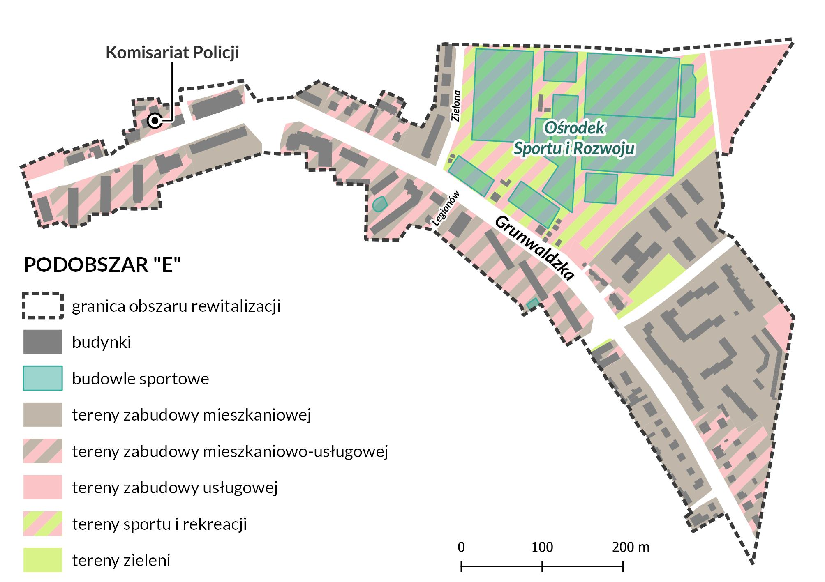Źródło: opracowanie własne.
Sfera społeczna
Na obszarze rewitalizacji „E” można zaobserwować szczególnie wysokie nagromadzenie problemów społecznych, na co w pierwszej kolejności wskazała przeprowadzona diagnoza delimitacyjna. Wpływa to na jakość życia zarówno mieszkańców wyznaczonego obszaru, jak i całego miasta. Na kryzys w sferze społecznej składa się kilka czynników. W pierwszej kolejności odnotowuje się spadek liczby mieszkańców, co jest jedną z przyczyn starzenia się lokalnej społeczności. Kolejnym czynnikiem wpływającym na obszar jest nieco wyższy od przeciętnego dla miasta poziom bezrobocia. Wskaźniki dotyczące bezrobocia w niewielkim stopniu wyróżniają się na tle wartości wskaźników dla miasta ogółem, jednakże biorąc pod uwagę dane bezwzględne dotyczące liczby bezrobotnych ogółem (54 osoby) i długotrwale pozostających bez pracy (22 osoby), podobszar „E” wypada najgorzej na tle pozostałych jednostek porównawczych. Wyższa liczba bezrobotnych może być związana
z niedostatecznymi kwalifikacjami zawodowymi, biernością na rynku pracy, brakiem motywacji do podjęcia pracy, tzw. wyuczoną bezradnością oraz niskim poziomem edukacji – może jednak wynikać także z ogólnych problemów na lokalnym rynku pracy. Z tego względu istotne jest podejmowanie odpowiednich działań dotyczących aktywizacji zawodowej, z uwagi na negatywne konsekwencje zdiagnozowanego zjawiska, które może ulec pogłębieniu. Skutkiem negatywnej sytuacji w obszarze rynku pracy jest wzmożone występowanie problemów materialnych i wynikających z tego problemów społecznych. Widać to w statystykach dotyczących zapotrzebowania na pomoc społeczną.
Liczba klientów pomocy społecznej w przeliczeniu na 1 000 mieszkańców na podobszarze „E” jest znacznie wyższa niż wskaźnik dla miasta ogółem. Także w liczbach bezwzględnych odnotowano tam najwięcej klientów pomocy społecznej (158 osób), co wyróżnia obszar na tle reszty miasta. Liczba udzielonych świadczeń stałych na obszarze „E” była wyższa zarówno biorąc pod uwagę wskaźnik,
jak i liczby bezwzględne (283 świadczeń) – zasiłki stałe przysługują osobom całkowicie niezdolnym
do pracy. Warto tu także podkreślić wysoką liczbę osób pobierających świadczenia ze względu
na niepełnosprawność (97 osób), która stanowiła ¹/₅ osób pobierających tego typu wsparcie na terenie całego miasta. Na obszarze „E” występuje także problem alkoholizmu – liczba osób uzależnionych
od alkoholu (21 osób) była najwyższa na tle innych obszarów porównawczych i stanowiła około 30% wszystkich uzależnionych od alkoholu zarejestrowanych w MOPS na terenie Ustki. Problemy dotyczące obszaru pomocy społecznej przekładają się na poziom bezpieczeństwa notowany w obszarze „E”,
w którym liczba notowanych przestępstw na 1 000 mieszkańców była wyższa niż dla miasta ogółem. Także w liczbach bezwzględnych obszar wyróżnia się koncentracją przestępstw (68), stanowiących
¹/₅ tego typu zdarzeń odnotowanych w całej Ustce.
Tabela 14 Wybrane wskaźniki społeczne podobszaru rewitalizacji „E” - porównanie
Wskaźnik | Wartość dla miasta | Wartość dla podobszaru „E”
Dynamika liczby ludności 2018-2022 | 1,01 | 0,98
Liczba osób bezrobotnych na 1 000 mieszkańców | 23,0 | 24,0
Liczba osób długotrwale bezrobotnych na 1 000 mieszkańców | 9,0 | 9,8
Udział bezrobotnych w liczbie ludności w wieku produkcyjnym | 4,0% | 4,2%
Liczba przestępstw na 1 000 mieszkańców | 23,8 | 30,2
Liczba osób uzależnionych od alkoholu na 1 000 mieszkańców | 5,3 | 9,3
Liczba klientów pomocy społecznej na 1 000 mieszkańców | 43,6 | 70,2
Liczba klientów pomocy społecznej korzystających ze świadczeń na 1 000 mieszkańców | 25,7 | 36,9
Liczba udzielonych świadczeń stałych na 1 000 mieszkańców | 73 | 126
Liczba osób pobierających świadczenia ze względu na niepełnosprawność na 1 000 mieszkańców | 34,7 | 43,1
Źródło: opracowanie własne.
Biorąc pod uwagę statystyki dotyczące obszaru, należy podkreślić fakt, że w dużej mierze osoby korzystające z pomocy społecznej zamieszkują budynek przy ul. Grunwaldzkiej 39, gdzie zlokalizowanych jest 51 mieszkań socjalnych. W tym budynku znajduje się również ogrzewalnia dla osób bezdomnych. Uczestnicy konsultacji społecznych podkreślali problem związany z kumulacją osób z problemami społecznymi i zagrożonymi wykluczeniem społecznym na tym podobszarze rewitalizacji. Taka sytuacja wpływa na proces socjalizacji osób z problemami i próby przeciwdziałania negatywnym zjawiskom zidentyfikowanym na tym obszarze.
Sfera gospodarcza
Miasto Ustka ma charakter turystyczno-uzdrowiskowy, a na jego terenie nie występują duże zakłady pracy. W przypadku podobszaru „E” istotnym elementem w aspekcie gospodarczym jest fakt, że działalność gospodarcza skoncentrowana jest w turystycznych częściach miasta. W związku z tym, obszar ten mimo swojego potencjału jest mniej atrakcyjny. Z tym problemem wiąże się także mała liczba lokali usługowych i gastronomicznych, które zlokalizowane są na tym terenie. Część lokali, które istniały na tym obszarze zostały zamknięte. Na rozwój tego typu obiektów może wpływać negatywne oddziaływanie budynku socjalnego i ogrzewalni. Wartość wskaźnika dotyczącego liczby podmiotów gospodarczych na 1 000 mieszkańców wskazuje na kryzys w sferze gospodarczej – wartość ta jest znacząco niższa od wartości dla miasta ogółem. Także różnica między nowo zarejestrowanymi a wyrejestrowanymi podmiotami gospodarczymi wskazuje na wolniejszy rozwój gospodarczy tego obszaru.
Tabela 15 Wskaźniki gospodarcze podobszaru rewitalizacji „E” - porównanie
Wskaźnik | Wartość dla miasta | Wartość dla podobszaru „E”
Liczba podmiotów gospodarczych na 1 000 mieszkańców | 93,7 | 54,2
Liczba nowo zarejestrowanych podmiotów na 1 000 mieszkańców | 4,9 | 1,3
Źródło: opracowanie własne.
Sfera środowiskowa
W sferze środowiskowej istotnym mankamentem obszaru jest wysoka ilość wyrobów azbestowych w przeliczeniu na 1 mieszkańca – także ogólna masa azbestu zidentyfikowana na nieruchomościach w tym obszarze jest wysoka i wyniosła około 53 tys. kg, co stanowiło blisko ¹/₃ całkowitej masy wyrobów azbestowych odnotowanych na terenie miasta. Azbest jest substancją niebezpieczną dla człowieka i dlatego zalecane jest, jak najszybsze usunięcie wyrobów azbestowych z budynków mieszkalnych. Ze względu na zagęszczenie zabudowy mieszkalnej na podobszarze „E” występuje problem zanieczyszczenia powietrza, co wynika m.in. z użytkowania kotłów grzewczych zasilanych paliwem stałym – średnie roczne stężenie pyłu PM2,5 jest wyższe niż wartość dla miasta ogółem.
Tabela 16 Wybrane wskaźniki środowiskowe podobszaru rewitalizacji „E” - porównanie
Wskaźnik | Wartość dla miasta | Wartość dla podobszaru „E”
Ilość wyrobów azbestowych na 1 mieszkańca [kg/os.] | 12,3 | 23,7
Średnie roczne stężenie PM2,5 μm³ | 8,0 | 8,7
Źródło: opracowanie własne.
Sfera przestrzenno-funkcjonalna
Na terenie obszaru dostępność punktów usług publicznych jest niższa od średniej dla miasta, podobnie jak dostępność opieki zdrowotnej. Na podobszarze rewitalizacji „E” ze względu na ścisłą zabudowę mieszkaniową występuje niewiele terenów, które mogłyby być zagospodarowane pod nowe funkcje, dlatego bardzo ważne jest odpowiednie wykorzystanie istniejących obiektów i terenów głównie
pod funkcje usług społecznych. Na terenie zlokalizowane są również tereny rekreacyjno-sportowe, które w głównej mierze użytkowane są przez mieszkańców obszaru. Mimo to odsetek powierzchni biologicznie czynnej w powierzchni ogółem jest niższy od wartości dla miasta.
Tabela 17 Wybrane wskaźniki przestrzenno-funkcjonalne podobszaru rewitalizacji „E” - porównanie
Wskaźnik | Wartość dla miasta | Wartość dla podobszaru „E”
Dostępność punktów usług publicznych | 3,0 | 1,3
Dostępność opieki zdrowotnej na 1000 mieszkańców | 5,0 | 4,0
Udział powierzchni biologicznie czynnej w powierzchni ogółem | 91,0% | 74,9%
Źródło: opracowanie własne.
Sfera techniczna
Kryzys w sferze technicznej związany jest m.in. z wiekiem funkcjonującej na obszarze zabudowy mieszkalnej – ponad 70% budynków to obiekty powstałe przed 1989 rokiem, a więc liczące co najmniej 34 lata. Część z nich wymaga prac remontowo-modernizacyjnych, ponadto nie wszystkie są dostosowane do potrzeb osób z niepełnosprawnościami. Na terenie obszaru zidentyfikowano trzy obiekty użyteczności publicznej, z czego dwa wymagają zarówno termomodernizacji, jak i dostosowania do osób ze szczególnymi potrzebami. Obecna infrastruktura komunikacyjna i rekreacyjna nie jest dostosowana do potrzeb osób starszych, a biorąc pod uwagę fakt starzejącego się społeczeństwa obszaru jest to ważny problem i wyzwanie na przyszłość. Podczas konsultacji społecznych mieszkańcy wielokrotnie zwracali uwagę na niedostateczną liczbę ławek na całym ciągu spacerowo-rowerowym wzdłuż ulicy Grunwaldzkiej. Brak udogodnień dla osób mających trudności motoryczne lub inne problemy zdrowotne, stanowi istotną przeszkodę w swobodnym korzystaniu z przestrzeni ogólnodostępnych i ciągów komunikacyjnych na terenie podobszaru „E”.
Warto wspomnieć także, że na podobszarze zidentyfikowano 10 obiektów zabytkowych, które mogą generować dodatkowe koszty związane z utrzymaniem zabytków w dobrym stanie technicznym. Innym aspektem, na który uwagę zwracają mieszkańcy są niedobory w infrastrukturze drogowej (niebezpieczne skrzyżowania, zła nawierzchnia dróg, niedostateczna szerokość ciągu spacerowo - rowerowego wzdłuż ulicy Grunwaldzkiej i jego niewystarczające oznakowanie), dotyczy to zarówno dróg osiedlowych, jak i lokalnych (np. ul. Rybacka, Zielona, Legionów), a także niewystarczająca liczba miejsc parkingowych.
Tabela 18 Wybrane wskaźniki techniczne podobszaru rewitalizacji „E” - porównanie
Wskaźnik | Wartość dla miasta | Wartość dla podobszaru „E”
Udział obiektów użyteczności publicznej wymagających termomodernizacji | 37,9% | 66,7%
Udział obiektów wymagających dostosowania do osób ze szczególnymi potrzebami | 65,5% | 66,7%
Liczba zabytków na km² | 26,8 | 45,0
Udział budynków mieszkalnych zamieszkanych budowanych przed rokiem 1989 w ogólnej liczbie budynków | 40,1% | 72,4%
Źródło: opracowanie własne.
Wyniki badań ankietowych
Na temat podobszaru rewitalizacji „E” wypowiedzieli się zainteresowani mieszkańcy Ustki za pomocą formularza ankiety. Pierwsze pytanie ankiety dotyczyło oceny trafności wyboru obszaru zakwalifikowanego do procesu rewitalizacji. Zdecydowana większość udzieliła odpowiedzi pozytywnej (90%), potwierdzając tym samym trafność wyboru podobszaru „E” jako wymagającego podjęcia działań rewitalizacyjnych.
Wykres 1 Czy Pani/Pana zdaniem obszar rewitalizacji wskazany na mapie (podobszar rewitalizacji „E”) powinien zostać poddany procesowi rewitalizacji tj. procesowi odnowy tego obszaru, poprawy jego funkcjonalności, rozwoju oferty usług społecznych, przestrzennych, gospodarczych, środowiskowych itp.?

Źródło: opracowanie własne, n=20.
W kolejnym pytaniu ankietowani mieli wypowiedzieć się na temat tego, czy wskazany obszar stanowi ważne miejsce związane z funkcjonowaniem miasta – 95% odpowiedziało twierdząco. Na obszarze znajdują się bloki mieszkalne, w tym budynki Usteckiego Towarzystwa Budownictwa Społecznego, Ośrodek Sportu i Rozwoju S P. z o.o., Komisariat Policji i liczne sklepy.
Wykres 2 Czy Pani/Pana zdaniem wskazany obszar rewitalizacji (podobszar rewitalizacji „E”) stanowi ważny punkt/miejsce związane z funkcjonowaniem gminy?

Źródło: opracowanie własne, n=20.
Większość ankietowanych jest zdania, że podobszar „E” jest miejscem atrakcyjnym do zamieszkania (75%). Jednakże 25% jest odmiennego zdania, co może wskazywać na konieczność podjęcia działań mających na celu podniesienie jakości życia na tym obszarze.
Wykres 3 Czy Pani/Pana zdaniem pozostali mieszkańcy Gminy Miasta Ustka uważają obszar rewitalizacji (podobszar rewitalizacji „E”) za interesujące miejsce do mieszkania?

Źródło: opracowanie własne, n=20.
Wśród najlepiej ocenianych elementów dotyczących sfery społecznej na terenie podobszaru „E” znalazła się oferta sportowo-rekreacyjna i jakość oferty skierowanej do seniorów. Największym mankamentem podobszaru jest możliwość znalezienia pracy, co jest problemem obserwowanym
na terenie całego miasta – wiele miejsc pracy w Ustce ma charakter sezonowy, co związane jest z branżą turystyczną mocno obecną w mieście. Ponad połowa ankietowanych negatywnie ocenia także ofertę instytucji kultury świadczoną na terenie podobszaru „E”.
Wykres 4 Spośród wymienionych elementów infrastruktury oraz oferty dostępnej na terenie obszaru rewitalizacji (podobszar rewitalizacji „E”), proszę określić jak ocenia Pani / Pan ich aktualny stan/dostępność – sfera społeczna

Źródło: opracowanie własne, n=20.
W sferze pozaspołecznej, respondenci najwyżej ocenili dostępność szkół, miejsc spędzania wolnego czasu oraz czystość na terenie podobszaru. Wyraźne deficyty dotyczą dostępności żłobków i przedszkoli oraz usług medycznych. W opinii ankietowanych mieszkańców podobszar cechuje się niską jakością ciągów pieszych oraz niedostateczną liczbą ścieżek rowerowych.

Wykres 56 Spośród wymienionych elementów infrastruktury oraz oferty dostępnej na terenie obszaru rewitalizacji (podobszar rewitalizacji „E”), proszę określić jak ocenia Pani / Pan ich aktualny stan/dostępność – sfera pozaspołeczna

Źródło: opracowanie własne, n=20.
Dodatkowo poproszono badanych o ocenę zagrożeń występujących na podobszarze. Zdaniem ankietowanych największe zagrożenie stanowi zły stan techniczny budynków, w tym niedostosowanie ich do potrzeb osób z niepełnosprawnościami. Na drugim miejscu znalazł się hałas generowany przez ruch samochodowy, w szczególności na ul. Grunwaldzkiej, która jest jednym z głównych szlaków komunikacyjnych w mieście. W trakcie konsultacji społecznych pojawiły się również głosy sugerujące problem z niewystarczającą liczbą miejsc parkingowych na terenie podobszaru.
Wykres 7 Jakie problemy Pani/Pana zdaniem występują na terenie obszaru rewitalizacji (podobszar rewitalizacji „E”)?

Źródło: opracowanie własne, n=20.
Mieszkańców zapytano także, co jest największą zaletą i wadą podobszaru. Wśród mocnych stron podobszaru „E” wymieniano obecność terenów sportowo-rekreacyjnych, działalność Ośrodka Sportu i Rozwoju oraz gęstość zamieszkania obszaru, wpływającą na łatwiejsze włączenie społeczne mieszkańców rewitalizacji. Słabymi stronami podobszaru jest m.in. niewielka ilość atrakcji, brak przedszkola, parkingów i lokali gastronomicznych, niedostosowanie infrastruktury do potrzeb osób z niepełnosprawnościami oraz niskie poczucie bezpieczeństwa ze względu na budynek socjalny przy ul. Grunwaldzkiej 39.
Respondenci wskazali także inwestycje infrastrukturalne, jakie powinny zostać zrealizowane w najbliższych latach na terenie podobszaru „E”. Wśród najczęściej wymienianych znalazła się budowa przedszkola w rejonie ul. Grunwaldzkiej, budowa parkingów, dostosowanie obszaru do potrzeb osób z niepełnosprawnościami (m.in. usytuowanie ławek wzdłuż ul. Grunwaldzkiej), w tym stworzenie placu zabaw dla dzieci z niepełnosprawnością ruchową, poprawa stanu nawierzchni dróg i chodników
oraz rozbudowa sieci ścieżek rowerowych. Pojawiły się również głosy sugerujące zrezygnowanie
z budowy nowych obiektów sportowych na rzecz budowy bloków mieszkalnych w celu zaspokojenia potrzeb mieszkaniowych miasta. Niezbędnymi działaniami w obszarze rewitalizacji jest prowadzenie działań społecznych. Zdaniem ankietowanych na terenie podobszaru „E” należy zaktywizować mieszkańców, poprzez organizację pikników, akcje sadzenia i pielęgnacji roślinności międzyblokowej, położyć nacisk na aktywizację społeczną dzieci i młodzieży, kontynuować i rozwijać usługi wsparcia
dla seniorów i ich rodzin.
Wyniki badań jakościowych
Z rozmów z mieszkańcami wynika, że w Ustce brakuje domu opieki i domu pobytu dziennego dla osób starszych i z niepełnosprawnościami. Najbliższa tego typu placówka opiekuńcza, podobnie jak Warsztaty Terapii Zajęciowej, znajdują się w Słupsku. Brak możliwości powierzenia opieki nad osobą zależną wykwalifikowanej kadrze w specjalistycznej placówce, uniemożliwia podjęcie aktywności zawodowej członkom rodzin osób zależnych. Uczestnicy konsultacji społecznych, powołując się na sygnały od rodziców i jednostek zajmujących się osobami zależnymi, wskazują na pilną potrzebę organizacji tego typu podmiotu – który mógłby zostać stworzony na podobszarze „E”.
Obiekty, w których mieszczą się placówki kulturalno-sportowe wymagają inwestycji, remontów i przebudowy z uwagi na potrzeby mieszkańców. Z uwagi na niedostatki lokalowe domu kultury i biblioteki działających w Ustce, przy równoczesnym rozwoju infrastrukturalnym podmiotów wsparcia socjalnego rekomendowano opracowanie mobilnej oferty kulturalnej w formie zajęć pod auspicjami Domu Kultury, ale realizowanych w obiektach m.in. Usteckiego Centrum Usług Społecznych, czy szkół podstawowych, co umożliwi dotarcie do szerszej grupy odbiorców przy równoczesnym korzystaniu z infrastruktury dedykowanej osobom potrzebującym, także tym zamieszkującym podobszar „E”. Jednym z kluczowych celów rewitalizacji jest to, aby działania docierały do grup odbiorców w ich środowisku – Dom Kultury może funkcjonować jako jednostka realizująca działania mobilne, w wielu miejscach miasta.
Jak już wspomniano, na podobszarze „E” brakuje udogodnień umożliwiających bezpieczne przemieszczanie się osób mających trudności motoryczne lub inne problemy zdrowotne i rozwojowe, które stanowią przeszkodę w swobodnym korzystaniu z przestrzeni ogólnodostępnych i ciągów komunikacyjnych w Ustce. Mieszkańcy wskazują również na brak wystarczającej liczby ścieżek rowerowych, tras rowerowych; wyraźna jest konieczność zwiększenia liczby tras i ich bezpieczeństwa. Rekomendowano ograniczenie prędkości i zmianę organizacji ruchu pieszo-samochodowego celem usprawnienia komunikacji rowerowej. W opinii uczestników warsztatów brakuje ścieżki rowerowej łączącej ul. Grunwaldzką z ul. Sportową oraz wskazano na utrudnienie w dostępie do ścieżki i ciągu pieszo-rowerowego łączącego ul. Grunwaldzką z ul. Rybacką poprzez teren Ośrodka Sportu i Rekreacji sp. z o.o.. Postulowano działania, by ul. Grunwaldzka stała się przestrzenią bezpieczną dla ruchu rowerowego i pieszego – celem działań rewitalizacyjnych powinno być uspokojenie ruchu drogowego.
Problemem całego miasta jest widoczny odpływ młodzieży w kierunku większych ośrodków miejskich. Młodzi ludzie wyjeżdżają z Ustki w poszukiwaniu lepszej oferty kulturalnej, atrakcyjniejszego rynku pracy, oferty edukacyjnej oraz łatwiejszej możliwości wynajmu lub kupna mieszkania. Zdaniem mieszkańców młodzież nie wnioskuje i nie składa postulatów na temat tego, czego oczekują od miasta. Ponadto brakuje miejsc spotkań dla młodych osób, dlatego jednym z działań rewitalizacyjnych powinno być stworzenie takiego miejsca m.in. na podobszarze „E”.
W najbliższych latach konieczne jest podjęcie działań naprawczych i porządkowych na podobszarze „E”, w szczególności zagospodarowanie terenu wokół obiektu przeznaczonego na ogrzewalnię dla osób bezdomnych. Na terenie podobszaru „E” występują także inne miejsca, które wymagają podjęcia działań porządkowo-naprawczych.
Jednym z postulatów mieszkańców jest konieczność zmiany organizacji ruchu wzdłuż ul. Rybackiej, gdzie obecnie pod drzewami znajduje się parking – drzewa te rosną wzdłuż cieku wodnego Otocznica, który wymaga lepszego zagospodarowania. Mieszkańcy rekomendują także przebudowę wiat śmietnikowych na śmietniki podziemne. Należy zaznaczyć, że ul. Rybacka nie znajduje się w podobszarze rewitalizacji „E”, lecz mieści się bezpośrednio w pobliżu jego granicy. W 2024 r. ulica wraz z chodnikiem została zmodernizowana.
Zdjęcie 1 Ulica Rybacka
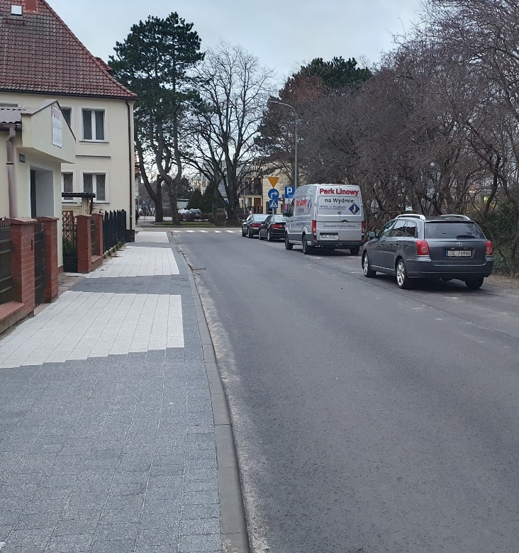
Źródło: archiwum własne – spacer studyjny.
Zdaniem mieszkańców płoty oddzielające tereny należące do Ośrodka Sportu i Rozwoju są zbędne, ponieważ ograniczają dostęp do strefy rekreacji i terenów zielonych. Ponadto część ciągu
pieszo-rowerowego przebiegającego przez teren OSIR jest zamknięta, przez co nie można wprowadzić oznakowania R10 na tej drodze (szlak rowerowy Velo Baltica).
Zdjęcie 2 Tereny w pobliżu OSIR
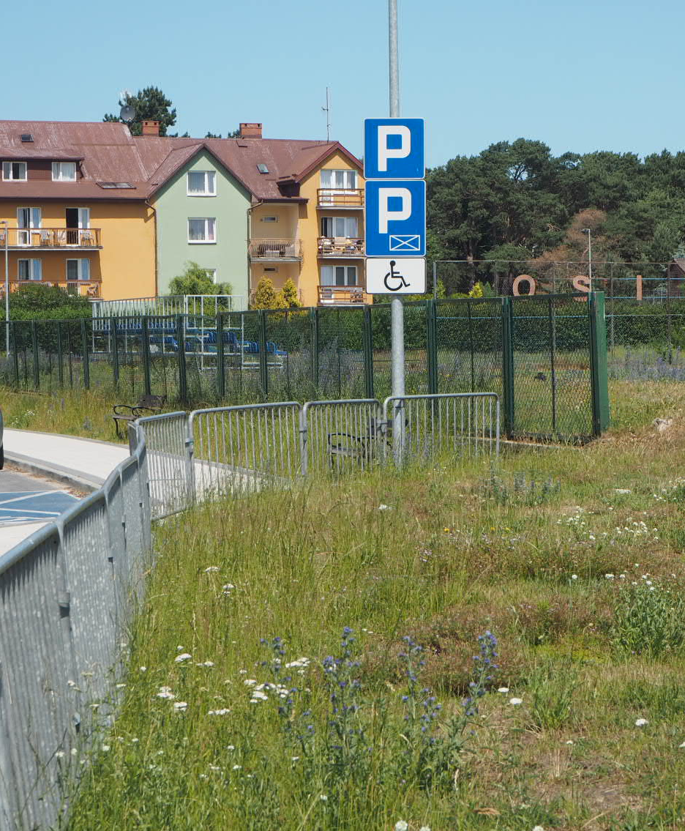 | 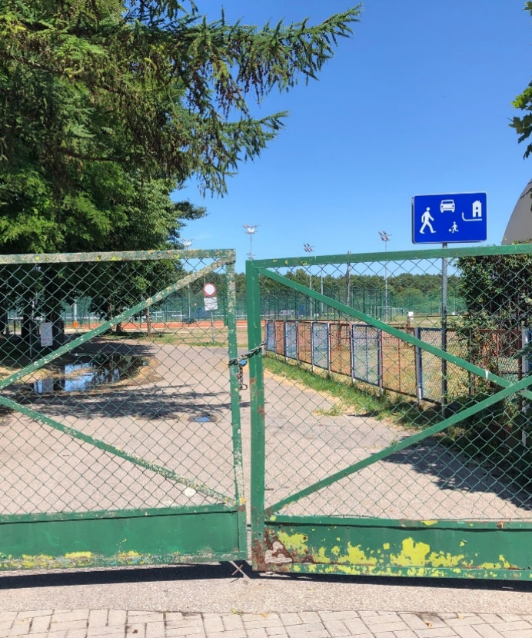
Źródło: archiwum własne – spacer studyjny.
W pobliżu OSIR znajdują się tereny bagienne, podmokłe. Według uczestników badań jakościowych, warto na tym terenie stworzyć użytek ekologiczny, ogród botaniczny z rodzimą roślinnością bagienną.
Zdjęcie 3 Niezagospodarowane tereny w pobliżu OSIR
Źródło: archiwum własne – spacer studyjny.
Przy ul. Rybackiej znajduje się obecnie parking – mieszkańcy rekomendują zmianę jego lokalizacji. Wśród pomysłów na zagospodarowanie tego obszaru znalazło się stworzenie ogrodu botanicznego
lub parku z nasadzeniami kwitnących krzewów wraz z niezbędną infrastrukturą. Należy jednak zaznaczyć, że zgłoszone pomysły są sprzeczne z obowiązującymi zapisami i procedowanymi aktualnie zmianami miejscowego planu zagospodarowania przestrzennego, do którego przystąpiono
na podstawie Uchwały Nr LXXXII/719/2023 Rady Miasta Ustka z dnia 26 października 2023 obejmującego wskazany obszar, według którego przewiduje się przeznaczenie terenów wodonośnych pod infrastrukturę wodociągową. Z tego względu ani w obecnym ani planowanym kształcie zapisów planu, zgłoszone pomysły nie mogą zostać uwzględnione.
Zdjęcie 4 Parking w pobliżu OSIR
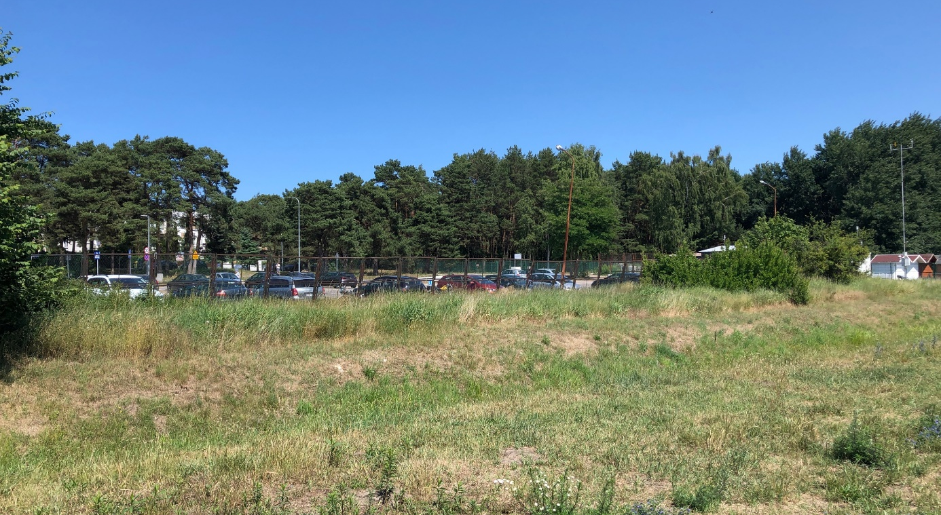
Źródło: archiwum własne – spacer studyjny.

5.3 Podobszar rewitalizacji „J”
Podobszar „J” zlokalizowany jest pomiędzy ulicą Darłowską, a rzeką Słupią, od mostu na rzece Słupi do granic miasta w kierunku wsi Wodnica obejmując ulice: Darłowską, 11 Listopada, Polną Rzeczną, Nad Słupią, Narutowicza, Wiejską, Kolorową. Przy ulicy Darłowskiej znajduje się osiedle bloków powstałe w latach 70-tych XX wieku. Natomiast w rejonie ulicy 11 listopada znajdują się tereny mieszkalnictwa jednorodzinnego – wolnostojąca zabudowa jednorodzinna. Powierzchnia wyznaczonego podobszaru wynosi 81 ha (7,3% powierzchni miasta ogółem), który zamieszkuje
1 282 osób (9,6% mieszkańców ogółem).
Mapa 8 Mapa zagospodarowania podobszaru „J”
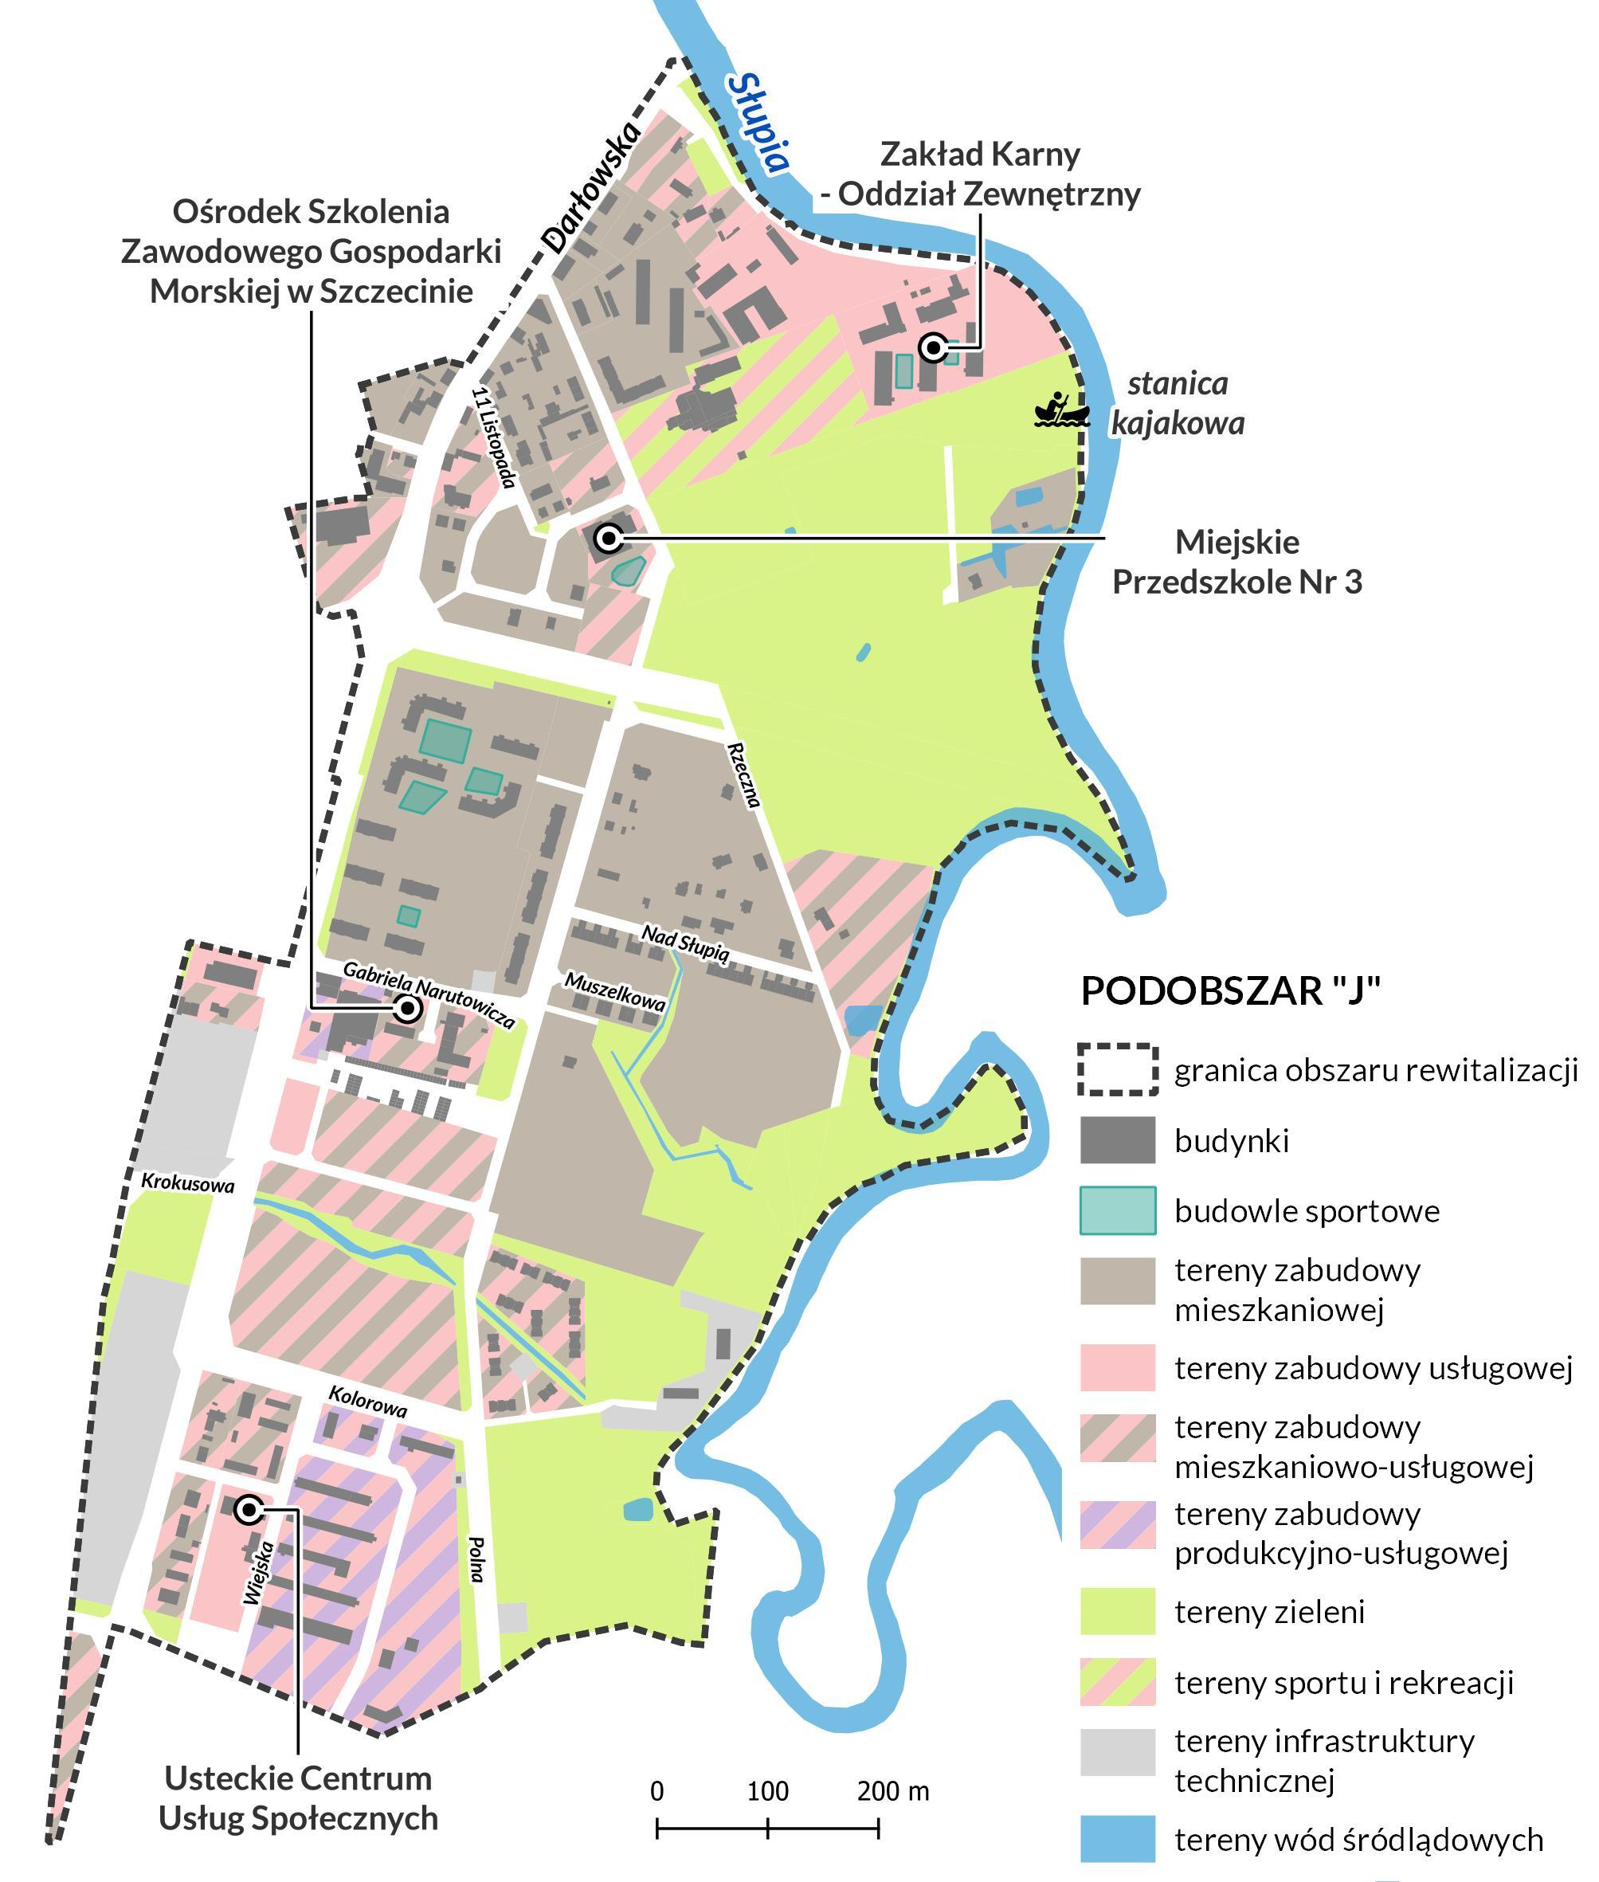
Źródło: opracowanie własne.
Sfera społeczna
Na podobszarze „J”, podobnie jak na podobszarze E, występuje kumulacja problemów społecznych związana z dużą liczbą mieszkań socjalnych i komunalnych. Biorąc pod uwagę analizę wskaźnikową, liczba osób bezrobotnych na tym podobszarze jest wysoka (43 osoby), co widać także we wskaźnikach takich jak liczba bezrobotnych w przeliczeniu na 1 000 mieszkańców, odsetek bezrobotnych w liczbie ludności w wieku produkcyjnym, a także liczbie długotrwale bezrobotnych na 1 000 mieszkańców.
Brak pracy jest czynnikiem mocno wpływającym na powstawanie patologii społecznych, co znajduje odzwierciedlenie we wskaźnikach dotyczących zapotrzebowania na pomoc społeczną. Na podobszarze odnotowano 76 mieszkańców korzystających z pomocy społecznej, co stanowi 13% wszystkich tego typu osób zidentyfikowanych na terenie miasta. Liczba klientów pomocy społecznej korzystająca z różnych świadczeń w przeliczeniu na 1 000 mieszkańców była znacznie wyższa od wartości
dla miasta – ze świadczeń korzystały tam 53 osoby (15,4% wszystkich osób pobierających świadczenia na terenie Ustki). Także liczba udzielonych świadczeń stałych przysługujących osobom całkowicie niezdolnym do pracy była wysoka – 143, co w przeliczeniu na 1 000 mieszkańców dawało wskaźnik wyższy niż wartość dla miasta ogółem. Podobszar wyróżnia się wysokimi wskaźnikami dotyczącymi liczby osób uzależnionych od alkoholu oraz liczby ofiar przemocy domowej. Na podobszarze mieszka 14 osób uzależnionych od alkoholu, zarejestrowanych przez MOPS – czyli ¹/₅ wszystkich osób uzależnionych zidentyfikowanych na terenie miasta. Należy odnotować fakt, że rzeczywista skala problemu może być większa – nie wszystkie tego typu osoby są ujęte w statystykach. Ze względu na przebieg ul. Darłowskiej, będącej jedną z głównych dróg na terenie miasta, wskaźnik dotyczący liczby zdarzeń drogowych na 1 000 mieszkańców jest wyższy niż wartość dla miasta. Odnotowano tu 30 tego typu zdarzeń w 2022 r., najwięcej na tle wszystkich obszarów porównawczych, co sugeruje potrzebę poprawy bezpieczeństwa drogowego na podobszarze J. Innym istotnym zidentyfikowanym problemem jest niska aktywność społeczna – na podobszarze nie działa żadna organizacja pozarządowa.
Tabela 19 Wybrane wskaźniki społeczne podobszaru rewitalizacji „J” - porównanie
Wskaźnik | Wartość dla miasta | Wartość dla podobszaru „J”
Liczba osób uzależnionych od alkoholu na 1 000 mieszkańców | 5,3 | 10,9
Liczba osób bezrobotnych na 1 000 mieszkańców | 23,0 | 33,5
Liczba osób długotrwale bezrobotnych na 1 000 mieszkańców | 9,0 | 10,1
Udział bezrobotnych w liczbie ludności w wieku produkcyjnym | 4,0% | 5,7%
Liczba zdarzeń drogowych na 1 000 mieszkańców | 10,0 | 23,4
Liczba ofiar przemocy na 1 000 mieszkańców (dane MOPS) | 0,9 | 2,3
Liczba klientów pomocy społecznej na 1 000 mieszkańców | 43,6 | 59,3
Liczba klientów pomocy społecznej korzystających ze świadczeń  na 1 000 mieszkańców | 25,7 | 41,3
Liczba udzielonych świadczeń stałych na 1 000 mieszkańców | 73 | 112
Liczba organizacji pozarządowych na 1 000 mieszkańców | 1,9 | 0,0
Źródło: opracowanie własne.
Na podobszarze „J” w rejonie ul. Wiejskiej i ul. Darłowskiej od lat obserwowano tendencję związaną
z koncentracją osób mających problemy z odnalezieniem się na rynku pracy, zagrożone wykluczeniem społecznym. Wraz ze wzrostem liczby lokali socjalnych w rejonie ul. Wiejskiej, problem ten może
się nasilać, na co zwracają uwagę osoby uczestniczące w konsultacjach społecznych.
Sfera gospodarcza
Podobszar „J” cechuje się stosunkowo niską aktywnością gospodarczą – liczba podmiotów gospodarczych w przeliczeniu na 1 000 mieszkańców była znacząco niższa w porównaniu do wskaźnika dla miasta. W 2022 r. na terenie podobszaru funkcjonowały 62 podmioty, czyli mniej niż w większości pozostałych obszarów porównawczych, które stanowiły niecałe 5% wszystkich podmiotów działających w mieście. Także liczba nowo zarejestrowanych podmiotów w przeliczeniu na 1 000 mieszkańców była niższa niż wartość dla miasta, co wskazuje na mniejszy przyrost ich liczby.
Tabela 20 Wskaźniki gospodarcze podobszaru rewitalizacji „J” - porównanie
Wskaźnik | Wartość dla miasta | Wartość dla podobszaru „J”
Liczba podmiotów gospodarczych na 1 000 mieszkańców | 93,7 | 48,4
Liczba nowo zarejestrowanych podmiotów na 1 000 mieszkańców | 4,9 | 4,7
Źródło: opracowanie własne.
Sytuacji gospodarczej na obszarze nie sprzyja bliskie sąsiedztwo zdegradowanych terenów postoczniowych oraz to, że niezagospodarowana część podobszaru J znajduje się na terenach zalewowych rzeki Słupi. Na relatywnie złą sytuację gospodarczą wpływ ma także zlokalizowanie spółki Zakładu Gospodarki Komunalnej z PSZOK. Według mieszkańców uczestniczących w konsultacjach na terenie obszaru zlokalizowane są tzw. enklawy zabudowań socjalnych, co negatywnie wpływa na wizerunek obszaru i w efekcie nie sprzyja prowadzeniu działalności gospodarczej.
Sfera środowiskowa
W przypadku sfery środowiskowej podobszar „J”, podobnie jak podobszar „E”, cechuje się wyższym wskaźnikiem dotyczącym liczby wyrobów azbestowych przypadających na 1 mieszkańca. Jak już wspomniano, azbest jest substancją niebezpieczną dla zdrowia człowieka, dlatego na podobszarze J powinny zostać podjęte działania mające na celu usunięcie wyrobów azbestowych z budynków mieszkalnych. Podobszar wyróżnia się także nieco gorszą jakością powietrza w porównaniu do miasta ogółem, co wyraża średnie roczne stężenie pyłu PM2,5.
Tabela 21 Wybrane wskaźniki środowiskowe podobszaru rewitalizacji „J” - porównanie
Wskaźnik | Wartość dla miasta | Wartość dla podobszaru „J”
Liczba wyrobów azbestowych na 1 mieszkańca [kg] | 12,3 | 15,3
Średnie roczne stężenie PM2,5 μm³ | 8,0 | 8,6
Źródło: opracowanie własne.

Sfera przestrzenno-funkcjonalna
Podobszar J cechuje się niższą dostępnością punktów opieki zdrowotnej w przeliczeniu
na 1 000 mieszkańców. Na podobszarze działa 5 tego typu miejsc, które stanowią 7,5% wszystkich podmiotów działających w zakresie opieki zdrowotnej w mieście. Pomimo obecności terenów zielonych w obrębie podobszaru, udział powierzchni biologicznie czynnej w powierzchni ogółem jest niższy niż udział dla miasta ogółem.
Tabela 22 Wybrane wskaźniki przestrzenno-funkcjonalne podobszaru rewitalizacji „J” - porównanie
Wskaźnik | Wartość dla miasta | Wartość dla podobszaru „J”
Dostępność opieki zdrowotnej na 1 000 mieszkańców | 5,0 | 3,9
Udział powierzchni biologicznie czynnej w powierzchni ogółem | 91,0% | 86,9%
Źródło: opracowanie własne.
Sfera techniczna
Na podobszarze J zlokalizowane są 3 obiekty użyteczności publicznej, z czego jeden wymaga termomodernizacji, a wszystkie przystosowania do osób ze szczególnymi potrzebami. Problemem podobszaru w sferze technicznej jest również dostępność do szybkiego Internetu – nieco ponad połowa budynków ma do niego dostęp. Zapewnienie dobrego dostępu do Internetu jest istotne, ponieważ ogranicza zjawisko wykluczenia cyfrowego.
Tabela 23 Wybrane wskaźniki techniczne podobszaru rewitalizacji „J” - porównanie
Wskaźnik | Wartość dla miasta | Wartość dla podobszaru „J”
Udział obiektów użyteczności publicznej wymagających dostosowania do osób ze szczególnymi potrzebami | 65,5% | 100%
Penetracja budynkowa internetem stacjonarnym o przepustowości co najmniej 30 mb/s | 61,0% | 56,8%
Źródło: opracowanie własne.
Wyniki badań ankietowych
Na podobszarze J także przeprowadzono badanie ankietowe. Zdecydowana większość ankietowanych mieszkańców potwierdziła, że wyznaczony podobszar „J” powinien zostać poddany procesowi rewitalizacji.
Wykres 8 Czy Pani/Pana zdaniem obszar rewitalizacji wskazany na mapie (podobszar rewitalizacji „J”) powinien zostać poddany procesowi rewitalizacji tj. procesowi odnowy tego obszaru, poprawy jego funkcjonalności, rozwoju oferty usług społecznych, przestrzennych, gospodarczych, środowiskowych itp.?
Źródło: opracowanie własne, n=16.
Blisko ¾ respondentów uznało podobszar „J” jako ważne miejsce na mapie miasta. Na podobszarze „J” funkcjonuje m.in.: wiele sklepów, punktów usługowych, Centrum Kultury Gminy Ustka, wypożyczalnia kajaków. Ponadto obszar obejmuje tereny rekreacyjne nad rzeką Słupią.
Wykres 9 Czy Pani/Pana zdaniem wskazany obszar rewitalizacji (podobszar rewitalizacji „J”) stanowi ważny punkt/miejsce związane z funkcjonowaniem gminy?
Źródło: opracowanie własne, n=16.
Około ¾ ankietowanych jest zdania, że podobszar „J” jest atrakcyjnym miejscem do zamieszkania
dla innych mieszkańców Ustki. Wskazuje to na potencjał podobszaru w kształtowaniu atrakcyjności osiedleńczej miasta.
Wykres 10 Czy Pani/Pana zdaniem pozostali mieszkańcy Ustki uważają obszar rewitalizacji (OR Ustki) za interesujące miejsce do mieszkania?
Źródło: opracowanie własne, n=16.
Aspekty dotyczące sfery społecznej zostały ocenione w większości negatywnie. Szczególnie źle oceniana jest oferta instytucji kultury na podobszarze „J”, oferta rekreacyjno-sportowa oraz poczucie bezpieczeństwa. Odpowiedzi respondentów są odzwierciedleniem zdiagnozowanego kryzysu w sferze społecznej na tym podobszarze.
Wykres 11 Spośród wymienionych elementów infrastruktury oraz oferty dostępnej na terenie obszaru rewitalizacji (podobszar rewitalizacji „J”), proszę określić jak ocenia Pani / Pan ich aktualny stan/dostępność – sfera społeczna

Źródło: opracowanie własne, n=16.
W sferze pozaspołecznej, ankietowani szczególnie dobrze oceniają dostępność szkół i jakość powietrza. Co ciekawe wskaźnik dotyczący jakości powietrza był nieco wyższy od wartości dla miasta ogółem, jednakże opinia mieszkańców może wskazywać na to, że problem ten nie jest szczególnie istotny. Zdecydowanie najgorzej respondenci oceniają dostępność do usług medycznych, miejsc spędzania wolnego czasu oraz dostępność lokali gastronomicznych.
Wykres 12 Spośród wymienionych elementów infrastruktury oraz oferty dostępnej na terenie obszaru rewitalizacji (podobszar rewitalizacji „J”), proszę określić jak ocenia Pani / Pan ich aktualny stan/dostępność – sfera pozaspołeczna
Źródło: opracowanie własne, n=16.
Według ankietowanych mieszkańców, na podobszarze „J” największy problem dotyczy alkoholizmu i biedy. Jak już wspomniano, wynika to przede wszystkim ze zdiagnozowanego na tym podobszarze problemu bezrobocia.
Wykres 13 Jakie problemy Pani/Pana zdaniem występują na terenie obszaru rewitalizacji (podobszar rewitalizacji „J”)?
Źródło: opracowanie własne, n=16.
Respondenci wielokrotnie zwracali uwagę na problem osiedla socjalnego znajdującego się na tym podobszarze – ze względu na nagromadzenie w nim osób z problemami, nie mają one możliwości prawidłowej resocjalizacji. Co więcej, występuje tam problem wzajemnej przemocy, co wymaga interwencji Policji. Mieszkańcy zgłaszali także problem porzuconych śmieci w rejonie ul. Polnej.
Ankietowani wskazali także zalety i wady podobszaru „J”. Jedną z najczęściej wymienianych zalet było peryferyjne położenie obszaru, zapewniające ciszę i spokój, dostępność przystani kajakowej i terenów zielonych. Atutem podobszaru jest również funkcjonująca infrastruktura taka jak szkoła, przedszkole, Usteckie Centrum Usług Społecznych (siedziba Centrum Integracji Społecznej). Najwięcej osób wskazało, że główną wadą obszaru jest osiedle domów socjalnych – skumulowanie zbyt dużej liczby osób mających problemy w jednym miejscu. Słabą stroną podobszaru J jest brak atrakcyjnych miejsc rekreacyjnych – brakuje placów zabaw, miejsc do spotkań towarzyskich, ogólnodostępnych boisk sportowych, parku. Wadą jest również zły stan dróg dojazdowych, odległość od centrum miasta
oraz brak oferty opieki zdrowotnej.
Mieszkańcy mogli zaproponować swoje pomysły na inwestycje infrastrukturalne. Ich zdaniem na podobszarze „J” należy utworzyć filię biblioteki, ponieważ coraz więcej osób osiedla się w nim więc zapotrzebowanie na tego typu placówkę wzrasta. Ponadto proponowano zagospodarowanie terenów nad rzeką Słupią – stworzenie tam bulwarów, skateparku, miejsca do biesiadowania, placu zabaw. Mieszkańcy postulowali również o poprawę nawierzchni dróg dojazdowych, dostosowanie placów zabaw do dzieci z niepełnosprawnościami, stworzenie terenów zieleni urządzonej między blokami (wiaty na grilla, leżaki, miejsce na ognisko itp.), wybiegu dla psów oraz zadbanie o szerszą ofertę opieki zdrowotnej. Uzupełnienie działań infrastrukturalnych stanowią działania społeczne. Wśród zgłaszanych propozycji znalazła się organizacja spotkań integracyjnych, warsztatów dla różnych grup wiekowych, szczególnie w okresie jesienno-zimowym, poszerzenie oferty wsparcia dla seniorów i rodzin z dziećmi, likwidacja osiedla socjalnego (rozproszenie mieszkań socjalnych na terenie całego miasta)
oraz organizacja wspólnych nasadzeń i pielęgnacji roślin pomiędzy blokami i nad rzeką Słupią.
Wyniki badań jakościowych
Przeprowadzone spotkania z mieszkańcami podobszaru „J” pozwoliły ustalić kilka istotnych kwestii. W opinii uczestników spotkań podobszar cechuje się stosunkowo niskim bezpieczeństwem ze względu na dużą liczbę osób „włóczących się”, zaczepiających – są to osoby zamieszkujące osiedle socjalne. Respondenci są zaniepokojeni tendencją do koncentracji osób mających problemy i narażonych na wykluczenie społeczne w jednym miejscu – ich zdaniem powoduje to gettyzację, co nie sprzyja resocjalizacji takich osób. Z tego względu postulują rozproszenie mieszkań socjalnych na większym obszarze, zamiast skupiać je w jednym miejscu. Ponadto zgłaszanym problemem w zakresie bezpieczeństwa był brak oświetlenia przy przejściach dla pieszych – szczególnie pilnej interwencji wymaga przejście obok nasypu przy ul. Kolorowej.
Mieszkańcy zawracają uwagę na braki w infrastrukturze rekreacyjno-integracyjnej – na podobszarze „J” brakuje placów zabaw, ogólnodostępnych boisk sportowych, siłowni plenerowych itp. Wskazują, że jest plac zabaw pomiędzy blokami przy ul. Kościelniaka, jednakże dzieci spoza tego miejsca zamieszkania nie chcą tam spędzać czasu, a tamtejsze dzieci nie integrują się z dziećmi z innych środowisk.
Z tego względu konieczne jest stworzenie sieci miejsc rekreacyjnych, w których integracja dzieci
i młodzieży będzie łatwiejsza niż jest obecnie. Dzieci w Szkole Podstawowej nr 1 to „dzieci z Magierowa, naznaczone” – mieszkańcy obserwują problem wielopokoleniowej stygmatyzacji tej części ludności miasta. Ponadto w SP nr 1 przybywa nowych dzieci, głównie dzieci z rodzin wojskowych, którzy przeprowadzili się na ten teren oraz dzieci z Ukrainy. Przedstawiciele szkoły zgłaszają pilną potrzebę utworzenia placu zabaw i boiska, które umożliwią integrację i będą stanowić miejsce spotkań.
Na podobszarze „J” pojawia się stosunkowo dużo seniorów, którzy osiedlają się tu po przejściu na emeryturę. Wynika to z postrzegania Ustki jako niewielkiego, spokojnego miasta nadmorskiego, gdzie jest dobry klimat, czyste powietrze i spokój. Zdaniem badanych dla wielu seniorów przeprowadzających się do Ustki z większych miast jest to opłacalna inwestycja. Miasto postrzegane jest jako dobre miejsce do życia i zamieszkiwania. Warto dodać, iż cena działek w Ustce po stronie zachodniej (w tym na podobszarze „J”) jest niższa niż wschodniej – a więc seniorzy z zewnątrz mogą być tym ogniwem, które połączy obie, symbolicznie oddzielone, części miasta. Uczestnicy spotkań są zdania, że obecna polityka miasta nie jest jednak wystarczająca aby Ustka stała się tzw. srebrnym miastem, ponieważ brakuje rozwiniętej oferty leczniczej i opiekuńczej. Warto zaznaczyć, że miasto jest dostarczycielem oferty kulturalnej, usługowej, zdrowotnej także dla mieszkańców gmin ościennych - w dłuższej perspektywie jest to szansa dla podobszaru „J” bezpośrednio graniczącego z Gminą Ustka.
Uczestnicy spotkania zwracają uwagę na kwestię braku terenów rekreacyjnych i wystarczającej retencji wody. Ustka jest miastem zielonym, jednakże mimo to występują na jej terenie zidentyfikowane tzw. wyspy ciepła. Miasto nie planuje likwidacji terenów zielonych lecz istnieje prawdopodobieństwo degradacji terenów leśnych (tzw. uroczysko) sąsiadujących z podobszarem „J” – planowana jest tam droga krajowa wiodąca do portu w Ustce. Zdaniem mieszkańców będzie to degradacja kapitału przyrodniczego miasta.
Jak już wspomniano, miasto podzielone jest na dwie części: wschodnią i zachodnią. Obszar zachodni, do którego należy podobszar „J” jest identyfikowany jako niebezpieczny, co zdaniem mieszkańców podobszaru nie jest prawdą. Z tego względu padła propozycja organizacji inicjatyw łączących obie części miasta. Pomysł dotyczy organizacji targowiska, które może zostać zlokalizowane na terenie dawnego złomowiska. Obecne trendy wskazują na większe zainteresowanie produktami lokalnymi, ekologicznymi, rzemieślniczymi – organizacja targowiska, na którym mieszkańcy mogą sprzedawać
lub wymieniać różne produkty pomogłaby w integracji dwóch części miasta. Pod uwagę należy wziąć także zmianę miasta pod kątem turystycznym, czego powodem jest rozbudowa portu. Z tego względu niezbędna jest budowa mostów i połączeń drogowych pomiędzy wschodnia i zachodnią częścią miasta. Bez obwodnicy część zachodnia, w tym podobszar „J”, może obumrzeć turystycznie.
Istotnym elementem funkcjonowania miasta jest oferta kulturalna, której zdaniem badanych brakuje na podobszarze „J”. W tej części miasta nie ma placówek takich jak klub młodzieżowy, klub malucha, filia biblioteki. W okresie jesienno-zimowym dostrzegana jest potrzeba takich działań, które stanowią odpowiedź na potrzeby mieszańców i stają się podstawą do integracji i działań włączających. W konsekwencji tworzy to szansę na wzrost poczucia bezpieczeństwa i odpowiedzialność za miejsce, w którym się żyje. W trakcie badań wyartykułowano wyraźnie, pilną potrzebę ulokowania w tej części miasta instytucji kultury – np. filii biblioteki. Jednym z pomysłów było utworzenie filii w budynku Usteckiego Centrum Usług Społecznych. Wśród głównych grup odbiorców oferty kulturalnej na podobszarze „J” znajdują się młodzież i seniorzy. Zdaniem mieszkańców budynek UCUS powinien być obiektem multimodalnym – z wydzieloną przestrzenią wielofunkcyjną, przeznaczoną na cele społeczno-kulturalne i działania organizacji pozarządowych.
Tereny nad rzeką Słupią wymagają zagospodarowania – obecnie ich potencjał nie jest wykorzystywany. Zdaniem mieszkańców należy tam stworzyć miejsca rekreacji i integracji – postawić ławki, plac zabaw, wiaty do spotkań i wypoczynku, miejsca do grillowania i biesiadowania. Ponadto priorytetem powinna być budowa utwardzonego parkingu dla samochodów i rowerów w pobliżu tych terenów.
Zdjęcie 5 Tereny nad rzeką Słupią
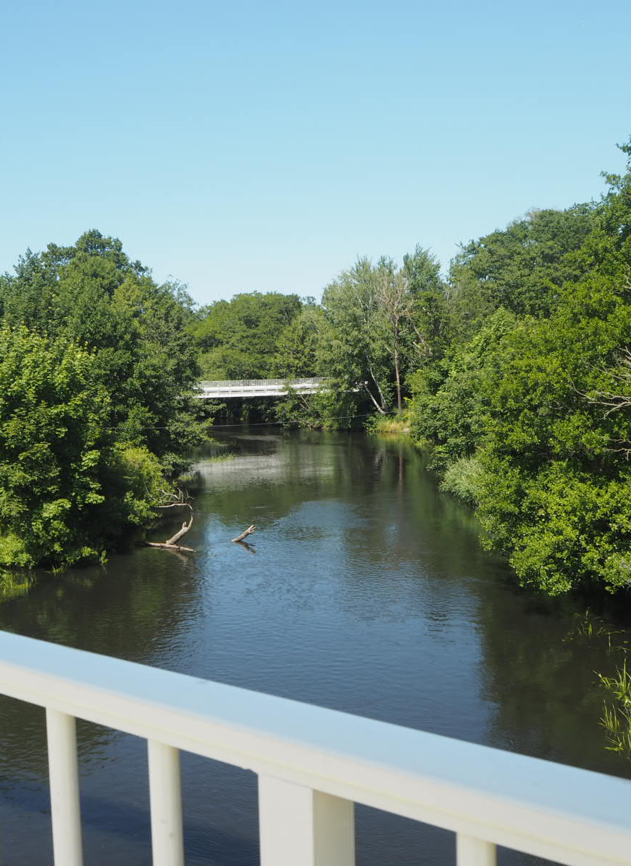 | 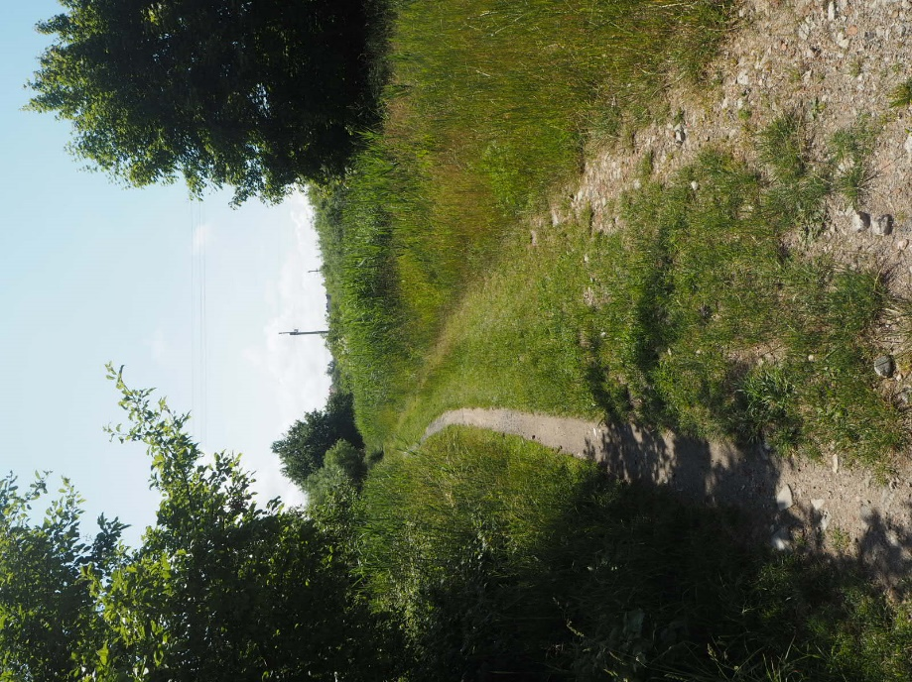
Źródło: archiwum własne – spacer studyjny.
W pobliżu ul. Polnej, znajdującej się na podobszarze „J”, lokowane są nowe osiedla domów szeregowych i budynków jednorodzinnych. Dawniej były to tereny peryferyjne uznawane za mało atrakcyjne, obecnie są coraz chętniej wybierane pod inwestycje deweloperskie, co zmienia dotychczasową strukturę społeczno-funkcjonalną. Z tego względu zachodzi potrzeba zorganizowania odpowiedniego ciągu komunikacyjnego i poprawy bezpieczeństwa pieszo-rowerowego na tym terenie.
Zdjęcie 6 Ul. Polna – nowe osiedla budynków mieszkalnych
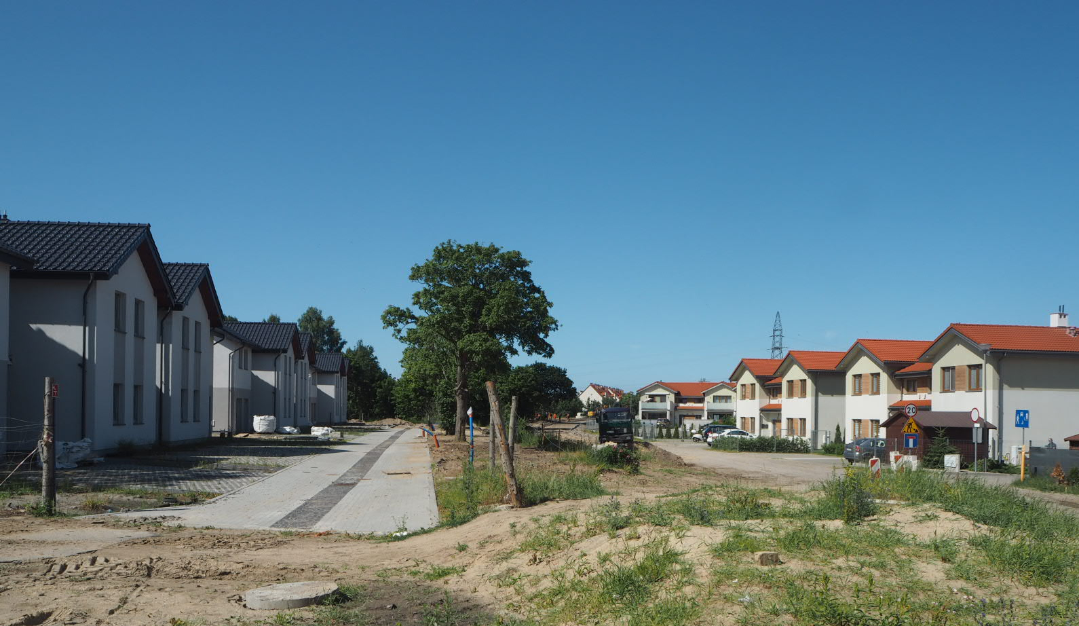
Źródło: archiwum własne – spacer studyjny.
Otoczenie budynków socjalnych zlokalizowanych przy ul. Wiejskiej wymaga poprawy w zakresie uporządkowania i zorganizowania przestrzeni rekreacyjnej oraz nowych nasadzeń zieleni. Zdaniem uczestników badań jakościowych jest to konieczne, ze względu na coraz bardziej widoczny kontrast między osiedlem socjalnym a nowo powstającymi obiektami mieszkalnymi w najbliższej okolicy.
Zdjęcie 7 Budynki socjalne przy ul. Wiejskiej
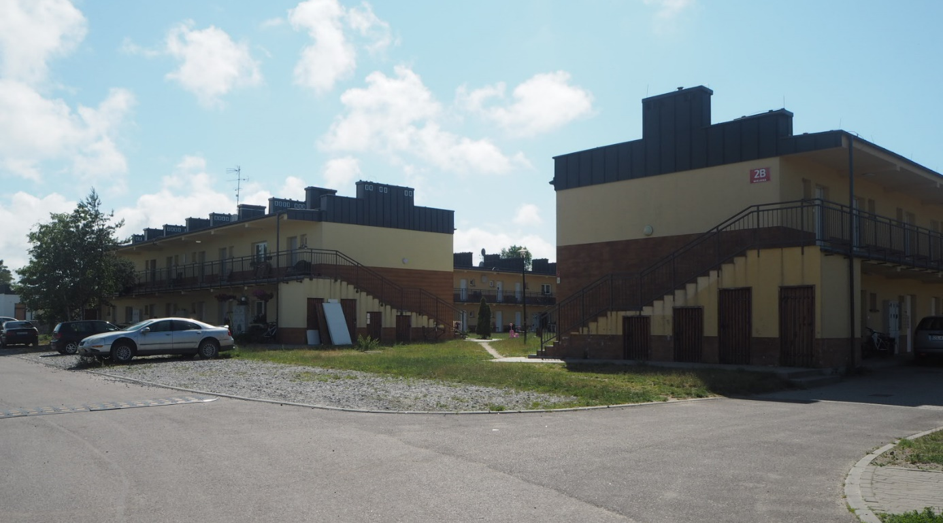
Źródło: archiwum własne – spacer studyjny.

5.4 Podsumowanie diagnozy pogłębionej
Aktualizacja diagnozy występowania czynników i zjawisk kryzysowych oraz przeprowadzona diagnoza pogłębiona potwierdziła, że dotychczasowy obszar rewitalizacji został prawidłowo wyznaczony.
Obszar ten obejmuje podobszar „E” i podobszar „J”, na których nadal występuje największe nagromadzenie negatywnych zjawisk społecznych i pozaspołecznych. Biorąc pod uwagę przeprowadzone warsztaty i spacery badawcze na podobszarze „E” i podobszarze „J”, można wymienić sześć kluczowych kwestii, które zostały zaakcentowane przez mieszkańców Ustki:
- Miasto podzielone jest na część wschodnią i zachodnią, co jest odczuwalne w codziennym życiu mieszkańców Ustki. Część wschodnia jest uznawana za lepszy obszar do życia, bardziej doinwestowany i uprzywilejowany. Natomiast część zachodnia w odczuciu mieszkańców jest miejscem mniej bezpiecznym, biedniejszym i mniej atrakcyjnym osiedleńczo.
- Miasto stanowi ciągłość przestrzenno-funkcjonalną, dlatego poszczególne podobszary rewitalizacji nie mogą być traktowane osobno. Mieszkańcy akcentowali konieczność zrozumienia kontekstów i zachowania spójności miasta poprzez realizację działań integrujących, włączających do procesu rewitalizacji osoby z różnych części miasta.
- Na sukces programu rewitalizacji wpłynie konieczność transmisji działań na różne części miasta, ponad dotychczasowymi podziałami wynikłymi z procesów historycznych, gospodarczych
czy demograficznych. Komplementarność działań wpłynie zarówno na zniwelowanie różnic pomiędzy poszczególnymi częściami miasta, ale także ułatwi codzienne funkcjonowanie, zwiększy poziom bezpieczeństwa, jakość edukacji, a także ogólny poziom partycypacji społecznej mieszkańców miasta.
- W ramach procesu rewitalizacji konieczna jest redefinicja miejsc w tkance miejskiej i reorganizacja systemów, co wpłynie na multifunkcyjność obiektów sportowych i rekreacyjnych. Zagadnienie to wiąże się z sytuacją demograficzną, popularnymi sposobami spędzania czasu wolnego i aspektami finansowo-budżetowymi miasta.
- Miasto powinno skupić się na prowadzeniu działań społecznych („miękkich”) z zakresu kultury, edukacji i integracji społecznej. Ze względu na potrzebę wzmocnienia potencjałów rozwojowych poszczególnych grup wiekowych, konieczna jest dywersyfikacja oferty
społeczno-kulturalnej. Zaspokojenie potrzeb mieszkańców w różnym przedziale wiekowym powinno prowadzić do przenikania się oferty i kompetencji różnych instytucji, co zacieśni
ich współpracę i pozytywnie wpłynie na jakość życia w mieście.

5.5 Problemy społeczne i pozaspołeczne obszaru rewitalizacji

Przeprowadzona na potrzeby niniejszego opracowania aktualizacja analizy pogłębionej dla każdego z podobszarów rewitalizacji wykazała poważne problemy, które w pełni uzasadniają konieczność podjęcia działań naprawczych zarówno w sferze społecznej, jak i pozaspołecznej. Główne problemy obszaru koncentrują się wokół zjawisk społecznych – wysokiego bezrobocia, niewystarczającej integracji społecznej, wysokiego stopnia korzystania ze świadczeń pomocy społecznej
oraz występujących na obszarze patologii społecznych (alkoholizm i przemoc domowa).
Ponadto w badaniach społecznych mieszkańcy zwracali uwagę na fakt występowania problemów infrastrukturalnych takich jak niska jakość dróg dojazdowych, w tym konieczność modernizacji infrastruktury drogowej (m.in. znajdującej się przy budynku Usteckiego Centrum Usług Wspólnych prowadzącej wzdłuż ogrodzenia w kierunku budynków socjalnych), niedostateczny poziom dostosowania przestrzeni do osób ze specjalnymi potrzebami (brak ławek, placów zabaw dla dzieci z niepełnosprawnościami), deficyty związane z terenami rekreacyjnymi (brak odpowiedniego zagospodarowania przestrzeni, brak placów zabaw), niewystarczająca liczba parkingów. Ponadto najbardziej podkreślanym problemem były osiedla socjalne – zdaniem mieszkańców powinny zostać zlikwidowane, a mieszkania socjalne rozproszone na większym obszarze tak, aby resocjalizacja mieszkańców tych osiedli była możliwa.
W poniższej tabeli zestawiono zidentyfikowane problemy wraz z przypisanym symbolem – PS jako problem społeczny oraz PI jako problem infrastrukturalny.
Tabela 24 Schemat problemowy GPR Miasta Ustka
Symbol | Zdiagnozowane problemy społeczne | Symbol | Zdiagnozowane problemy pozaspołeczne
PS 1 | Funkcjonowanie grup zagrożonych wykluczeniem społecznym | PI 1 | Niezadowalająca liczba terenów zielonych i miejsc rekreacji
PS 2 | Niski poziom bezpieczeństwa | PI 2 | Niedostosowanie przestrzeni publicznych do potrzeb mieszkańców
PS 3 | Bezrobocie | PI 3 | Występowanie skupisk budynków zamieszkiwanych przez osoby z problemami
PS 4 | Niewystarczająca integracja mieszkańców | PI 4 | Zły stan techniczny części dróg, brak ścieżek rowerowych
 |  | PI 5 | Niedostateczna dostępność do instytucji kultury
Źródło: opracowanie własne.

5.6 Mocne i słabe strony obszaru rewitalizacji oraz potencjały dla działań rewitalizacyjnych
W poniższej tabeli zaprezentowano zestawienie mocnych i słabych stron obszaru rewitalizacji wraz
ze wskazaniem kluczowych potencjałów, mogących korzystnie wpłynąć na wprowadzenie zmian w jego funkcjonowaniu w przyszłości.
Tabela 25 Mocne i słabe strony oraz potencjały obszaru rewitalizacji
Mocne strony | Słabe strony
Możliwość zmiany funkcji lub poszerzenia funkcji niektórych obiektów i obszarów (np., budynku socjalnego przy ul. Grunwaldzkiej, niezagospodarowane tereny przy terenach sportowo-rekreacyjnych) | Duże natężenie problemów społecznych w jednym miejscu (osiedla socjalne, ogrzewalnia)
 | Występowanie grup osób zagrożonych wykluczeniem społecznym
Dostępność bazy i obszaru sportowo-rekreacyjnego | Niewystarczający poziom aktywności społecznej
 | Brak miejsc spotkań dla mieszkańców i miejsc integracji dla dzieci i młodzieży
Bliskość terenów atrakcyjnych przyrodniczo - terenów przy rzece Słupi | Niedostosowanie przestrzeni do potrzeb osób  z niepełnosprawnościami i seniorów
 | Niewystarczająca oferta usług społecznych, zdrowotnych, kulturalnych
Obecność placówek edukacyjnych - szkół podstawowych (na obszarze J – SP nr 1, w pobliżu obszaru E – SP nr 3) | Lokalizacja Zakładu Gospodarki Komunalnej (miejsca składowania odpadów, baza samochodów, oczyszczanie toi-toi) – negatywny wpływ na estetykę, problem rozprzestrzeniania się oparów na przyległą zabudowę mieszkalną w trakcie czyszczenia pojazdów
 | Ograniczony rynek pracy w mieście
Potencjały
Pozyskanie inwestorów i partnerów na rzecz realizacji przedsięwzięć rewitalizacyjnych
Wykorzystanie istniejącej bazy budynków użyteczności publicznej
Zagospodarowanie przestrzeni sportowo-rekreacyjnych
Rozwój ścieżek rowerowych
Potencjał do rozwoju oferty kulturalnej i rekreacyjnej
Źródło: opracowanie własne.

6. Wizja stanu obszaru rewitalizacji po przeprowadzeniu rewitalizacji
Podstawę założeń planistycznych Gminnego Programu Rewitalizacji Miasta Ustka na lata 2016-2035 stanowi wizja będąca odpowiedzią na problemy, deficyty i potencjały zidentyfikowane w diagnozie. Zgodnie z ustawą o rewitalizacji wizja jest obowiązkowym elementem programu rewitalizacji.
Podstawę do sformułowania wizji obszaru rewitalizacji w stanowiły następujące elementy:
- analiza danych zastanych, pozyskanych z dokumentów źródłowych, jak i danych z instytucji samorządowych, powiatowych, wojewódzkich i rządowych,
- dedykowana analiza uwarunkowań, wyzwań, potencjałów i potrzeb poszczególnych podobszarów rewitalizacji,
- analiza ekspercka poparta badaniem społecznym wśród mieszkańców Ustki,
- szeroka informacja odnośnie potrzeb i problemów pochodząca od pracowników samorządowych (w tym decydentów),
- opinie mieszkańców (interesariuszy) uzyskane podczas realizowanych działań partycypacyjnych, potwierdzające trafności przedstawionych wniosków oraz realności potrzeb w zakresie rewitalizacji,
- wyniki naboru propozycji projektowych, określających zakres, charakter oczekiwań i potrzeb interesariuszy procesu rewitalizacji.
Poniżej przedstawiono ogólną wizję odnoszącą się do całego obszaru rewitalizacji oraz wizje
dla poszczególnych podobszarów rewitalizacji, różniących się swoją specyfiką.
Wizja obszaru rewitalizacji
Dzięki przeprowadzonym działaniom obszar rewitalizacji stał się miejscem bezpiecznym i atrakcyjnym do zamieszkania. Rewitalizacja wpłynęła na ograniczenie negatywnych zjawisk społecznych, dzięki skupieniu się na działaniach wspierających wzrost aktywności i integracji społecznej, istotnych dla obszaru ze względu na obecność osób zagrożonych wykluczeniem. Uzupełnienie katalogu działań społecznych stanowią nowoczesne, komfortowe przestrzenie publiczne, pełniące funkcje rekreacyjne i integracyjne.
Wizja podobszaru rewitalizacji E
Podobszar rewitalizacji E stał się miejscem wysokiej aktywności społecznej, kulturalnej i sportowej, a mieszkańcy obszaru czują się bezpiecznie. Na terenie podobszaru znacząco wzrósł stopień integracji społecznej, dzięki czemu osoby dotychczas zagrożone wykluczeniem społecznym chętnie angażują się w działania podejmowane na rzecz rozwoju swojego otoczenia. Podobszar stał się miejscem przyjaznym dla osób starszych i z niepełnosprawnościami poprzez przystosowanie przestrzeni do osób ze specjalnymi potrzebami.

Wizja podobszaru rewitalizacji J
Podobszar rewitalizacji J cechuje się spójnością przestrzenną i wysokim poziomem bezpieczeństwa na lokalnych drogach. Mieszkańcy podobszaru korzystają z bogatej oferty kulturalnej skierowanej do różnych grup wiekowych. Na podobszarze znajduje się wiele miejsc rekreacji i wypoczynku, dzięki m.in. zagospodarowaniu terenów nadrzecznych, które stały się miejscem spotkań i integracji mieszkańców, także tych zagrożonych wykluczeniem społecznym.

7. Cele i kierunki działań
W celu realizacji przedstawionej wcześniej wizji obszaru rewitalizacji konieczne jest wdrożenie zaproponowanych celów strategicznych i kierunków działań. Przedstawiona logika interwencji jest odpowiedzią na problemy i potrzeby obszaru rewitalizacji. Nadrzędnym celem rewitalizacji jest wyprowadzenie obszaru rewitalizacji ze stanu kryzysowego poprzez realizację kompleksowych, zintegrowanych działań na rzecz mieszkańców obszaru.
Grafika 1 Logika procesu rewitalizacji GPR Ustka

Źródło: opracowanie własne.
Proces rewitalizacji będzie realizowany przy współudziale wszystkich interesariuszy i partnerów procesu rewitalizacji, w tym przede wszystkim mieszkańców, organizacji pozarządowych, instytucji publicznych oraz podmiotów prowadzących działalność gospodarczą. Gminny Program Rewitalizacji zakłada realizację dwóch celów strategicznych, które obejmują swoim zakresem 5 sfer – społeczną, gospodarczą, przestrzenno-funkcjonalną, techniczną i środowiskową. Realizacja zaproponowanych celów ma przyczynić się do ożywienia, rewaloryzacji i odnowy obszaru rewitalizacji.

Kierunki działań wskazują na sposób osiągnięcia celów strategicznych i operacyjnych w zakresie planowanych przedsięwzięć służących wychodzeniu z sytuacji kryzysowej poszczególnych podobszarów rewitalizacji. Przedsięwzięcia rewitalizacyjne są odpowiedzią na zdiagnozowane problemy
oraz identyfikowane potencjały.

Cel strategiczny | Cel operacyjny | Kierunki działań | Diagnozowane zjawiska  kryzysowe | Identyfikowane potencjały | Spodziewane efekty
Integracja, aktywizacja i przeciwdziałanie wykluczeniu społecznemu | 1.1 Przeciwdziałanie  wykluczeniu społecznemu | 1.1.1 Tworzenie warunków  do aktywizacji mieszkańców, także tych zagrożonych wykluczeniem społecznym | PS 1 Funkcjonowanie grup zagrożonych wykluczeniem społecznym  PS 2 Niski poziom bezpieczeństwa  PS 3 Bezrobocie  PS 4 Niewystarczająca integracja mieszkańców | - Kapitał ludzki – potencjał rozwojowy i zawodowy mieszkańców obszaru  - Obecność organizacji pozarządowych na obszarze rewitalizacji, Ośrodka Sportu i Rozwoju, Centrum Integracji Społecznej  - Dostępność terenów rozwojowych przy rzece Słupi i Słupskiej Strefy Ekonomicznej oraz zdegradowanych terenów postoczniowych (możliwość zmiany funkcji terenu zgodnie z MPZP  i wygenerowania nowych miejsc pracy)  - Dostępność bazy sportowo-rekreacyjnej umożliwiającej prowadzenie działań aktywizujących  i integrujących | - Poprawa jakości życia mieszkańców obszaru rewitalizacji  - Zwiększenie integracji mieszkańców w obrębie różnych grup społecznych  - Zmniejszenie poziomu bezrobocia  - Spadek liczby klientów pomocy społecznej  - Wzrost aktywności społecznej mieszkańców – w tym zwiększenie uczestnictwa w życiu społecznym osób z niepełnosprawnościami i seniorów  - Nowe inicjatywy kulturalne, edukacyjne i sportowe
 | 1.2 Integracja społeczna mieszkańców | 1.2.1 Realizacja działań integracyjnych  i włączających społecznie mieszkańców
 | 1.3 Zmniejszenie poziomu bezrobocia i wzrost aktywności zawodowej | 1.3.1 Prowadzenie działań na rzecz aktywizacji zawodowej
 | 1.4 Atrakcyjna  i dostępna oferta kulturalna | 1.4.1 Rozwój oferty kulturalnej  i rozrywkowej skierowanej do różnych grup wiekowych
Poprawa spójności i jakości przestrzeni publicznych | 2.1 Podniesienie jakości infrastruktury na obszarze rewitalizacji | 2.1.1 Dostosowywanie budynków użyteczności publicznej i ciągów komunikacyjnych do potrzeb mieszkańców,  w tym osób z niepełnosprawnościami | PI 1 Niezadowalająca liczba terenów zielonych i miejsc rekreacji  PI 2 Niedostosowanie przestrzeni publicznych do potrzeb mieszkańców  PI 3 Występowanie skupisk budynków zamieszkiwanych przez osoby z problemami  PI 4 Zły stan techniczny części dróg  PI 5 Niedostateczna dostępność do instytucji kultury | - Bliskość miejsc atrakcyjnych przyrodniczo (np. nad rzeką Słupią)  - Możliwość zmiany funkcji lub poszerzenia funkcji niektórych obiektów  i obszarów (np. niezagospodarowane tereny przy terenach sportowo-rekreacyjnych)  - Dostępność obiektów sportowo-rekreacyjnych  - Uporządkowany, spójny układ architektoniczny | - Poprawa funkcjonalności przestrzeni publicznych  - Likwidacja barier architektonicznych  - Powstanie nowych przestrzeni przyjaznych dla mieszkańców, zachęcających do integracji i aktywnego spędzania czasu wolnego  - Rozwój usług publicznych  w przystosowanych  do tego obiektach  - Zwiększenie poczucia odpowiedzialności mieszkańców za stan środowiska naturalnego  - Poprawa bezpieczeństwa na drogach
 | 2.2 Poprawa jakości obiektów infrastruktury społecznej | 2.2.1 Modernizacja  i dostosowanie obiektów użyteczności publicznej do nowych funkcji społecznych
 | 2.3 Stworzenie przestrzeni służących do integracji społecznej mieszkańców | 2.3.1 Zagospodarowywanie terenów zieleni oraz tworzenie nowych miejsc spotkań dla mieszkańców

8. Przedsięwzięcia rewitalizacyjne
Gminny Program Rewitalizacji Miasta Ustka na lata 2016-2035 pierwotnie zawierał 40 projektów rewitalizacyjnych. W ciągu ostatnich lat część projektów została zrealizowana, ponadto w związku z aktualizacją GPR przeprowadzono także nowy nabór projektów w 2023 r. Przedsięwzięcia
te zaprezentowane zostały w kolejnych częściach opracowania z uwzględnieniem podziału
na przedsięwzięcia podstawowe i uzupełniające.
W przypadku realizacji przedsięwzięć rewitalizacyjnych należy pamiętać o ograniczeniach wynikających z lokalizacji bazy tarczy antyrakietowej w Redzikowie. Miasto Ustka znajduje się w zasięgu ograniczeń wskazanych w Porozumieniu wykonawczym między Rządem Rzeczypospolitej Polskiej a Rządem Stanów Zjednoczonych Ameryki do Umowy między Rządem Rzeczypospolitej Polskiej a Rządem Stanów Zjednoczonych Ameryki dotyczącej rozmieszczenia na terytorium Rzeczypospolitej Polskiej systemu obrony przed rakietami balistycznymi w sprawie użytkowania terenów oraz przestrzeni powietrznej wokół Bazy systemu obrony przed rakietami balistycznymi, z dnia 27 kwietnia 2015 r. (Dz. U. z 2016 r. poz. 234).

8.1 Podstawowe przedsięwzięcia rewitalizacyjne
Poniżej w sposób zbiorczy zaprezentowano wykaz przedsięwzięć podstawowych. Wszystkie zostały szczegółowo opisane w dedykowanych im kartach przedsięwzięć.
Lp. | Tytuł | Realizator | Miejsce realizacji | Okres realizacji | Koszt
1 | Utworzenie ogrzewalni oraz strefy pobytu tymczasowego | Gmina Miasto Ustka | Podobszar rewitalizacji „E” | 2026-2027 | 3 200 000 zł
2 | Zagospodarowanie terenu OSIR na funkcje społeczno-rekreacyjne | Ośrodek Sportu i Rozwoju Sp. z o.o. | Podobszar rewitalizacji „E” | 2026-2027 | 3 500 000 zł
3 | Kompleksowe usługi społeczne dla mieszkańców obszaru rewitalizacji „E” | Gmina Miasto Ustka / Centrum Integracji Społecznej | Podobszar rewitalizacji „E” | 2024-2035 | 2 400 000 zł
4 | Utworzenie i funkcjonowanie Filii Biblioteki Miejskiej w Ustce wraz z Klubem Młodzieżowym po Zachodniej stronie Miasta | Gmina Miasto Ustka / Biblioteka Miejska w Ustce | Podobszar rewitalizacji „J” | 2026-2030 | 500 000 zł
5 | Zagospodarowanie terenu przy rzece Słupi na tereny rekreacyjne | Gmina Miasto Ustka | Podobszar rewitalizacji „J” | 2028-2033 | 23 000 000 zł
6 | Kompleksowe usługi społeczne dla mieszkańców obszaru rewitalizacji „J” | Gmina Miasto Ustka / Centrum Integracji Społecznej | Podobszar rewitalizacji „J” | 2024-2035 | 2 400 000 zł
Łączna wartość zgłoszonych przedsięwzięć podstawowych wynosi 35 000 000,00 zł
Karta przedsięwzięcia rewitalizacyjnego 1
Nazwa przedsięwzięcia | Utworzenie ogrzewalni oraz strefy pobytu tymczasowego
Inicjator i pozostałe podmioty uczestniczące w realizacji przedsięwzięcia | Gmina Miasto Ustka
Potencjalni partnerzy | Centrum Integracji Społecznej, MOPS
Lokalizacja przedsięwzięcia | Podobszar rewitalizacji „E”  ul. Grunwaldzka 39, 76-270 Ustka, dz. nr: 2021/8
Opis przedsięwzięcia | Problemy obszaru rewitalizacji, które rozwiązuje przedsięwzięcie:  Redukcja negatywnych zjawisk społecznych, w tym wykluczenia społecznego, ograniczenie problemu bezdomności i zabezpieczenia mieszkańców przed potencjalnymi problemami związanymi z występowaniem kryzysu bezdomności.  Główny cel projektu:  Zapewnienie schronienia osobom z problemem bezdomności. Możliwość zaspokojenia niezbędnych potrzeb życiowych.  Zakres realizowanych zadań:  - Przebudowa części pomieszczeń piwnicy w budynku zamieszkania zbiorowego przy ul. Grunwaldzkiej 39 w Ustce na 3 strefy: strefę pobytu tymczasowego wraz z zapleczem sanitarnym, ogrzewalnię oraz część z salą spotkań wraz z jej zapleczem i pomieszczeniami magazynowymi wraz z zagospodarowaniem terenu.  - Roboty ogólnobudowlane – rozbiórki, wymiana części stolarki okiennej i drzwiowej, posadzki, okładziny ścienne, zewnętrzne pochylnie, instalacyjne (instalacje elektryczne i sanitarne).
Spójność z celami i kierunkami działań GPR | 1.1 Przeciwdziałanie wykluczeniu społecznemu  2.2 Poprawa jakości obiektów infrastruktury społecznej
Prognozowane rezultaty wraz ze sposobem ich oceny w odniesieniu do celów rewitalizacji | Wskaźniki produktu:  - dostosowanie powierzchni do nowych funkcji: 544 m²  Sposób pomiaru:  - zapis dokumentacji projektowej  - raport podmiotu realizującego przedsięwzięcie  Wskaźniki rezultatu:  - liczba osób korzystających ze wsparcia – 10 os. na rok  Sposób pomiaru:  - raport podmiotu realizującego przedsięwzięcie
Opis działań zapewniających dostępność osobom ze szczególnymi potrzebami w tym zakresie | Przedsięwzięcie zapewni dostępność osobom ze szczególnymi potrzebami, dzięki:  - zastosowaniu pochylni zewnętrznych przy wejściach do budynku,  - przystosowaniu WC do potrzeb osób z niepełnosprawnościami,  - umiejscowieniu przycisków i urządzeń na wysokościach przystosowanych dla osób poruszających się na wózkach inwalidzkich,  - dostosowaniu otworów drzwiowych, umożliwiających przejazd osoby  na wózku inwalidzkim (90 cm w świetle),  - dostosowaniu szerokości korytarzy do potrzeb osób  z niepełnosprawnościami z zachowaniem przestrzeni manewrowej,  - zastosowaniu pochylni wewnętrznej i niskich progów.
Czas realizacji | 2026-2027
Szacowana wartość przedsięwzięcia w zł | 3 200 000,00 zł
Potencjalne źródła finansowania | - środki w ramach funduszy regionalnych FEP 2021-2027  - fundusze Europejskie na Infrastrukturę, Klimat, Środowisko 2021-2027 (FEnIKS)  - fundusze krajowe (np. NOWEFIO, NIW, PFR)
Przedsięwzięcia uzupełniające | - Kompleksowe usługi społeczne dla mieszkańców obszaru rewitalizacji E

Karta przedsięwzięcia rewitalizacyjnego 2
Nazwa przedsięwzięcia | Zagospodarowanie terenu OSIR na funkcje społeczno-rekreacyjne
Inicjator i pozostałe podmioty uczestniczące w realizacji przedsięwzięcia | Ośrodek Sportu i Rozwoju Sp. z o.o.
Potencjalni partnerzy | Dom Kultury w Ustce, Stowarzyszenia sportowe,
Lokalizacja przedsięwzięcia | Podobszar rewitalizacji „E”  Ośrodek Sportu i Rozwoju Sp. z o.o. , ul. Grunwaldzka 35, 76-270 Ustka
Opis przedsięwzięcia | Problemy obszaru rewitalizacji, które rozwiązuje przedsięwzięcie:  Redukcja negatywnych zjawisk społecznych, zapobieganie aktom wandalizmu. Integracja społeczeństwa poprzez stworzenie miejsc do wypoczynku.  Główny cel projektu:  Poprawienie jakości życia mieszkańców. Rewitalizacja istniejącej infrastruktury, poszerzanie jej funkcji. Zapewnienie bezpieczeństwa osobom korzystającym z obiektów sportowo-rekreacyjnych.  Zakres realizowanych zadań:  - Zakup i montaż ławek wraz z zacienieniem - Pumptrack  - Uporządkowanie terenu zielonego przy Pumptracku  - Wymiana bramy wjazdowej i furtki, zapewniając swobodny dojazd do drogi rowerowej  - Wymiana i przesunięcie ogrodzenia wokół OSIR (od strony ul. Zielonej oraz ul. Grunwaldzkiej) z uwzględnieniem zielonej infrastruktury  - Zagospodarowanie terenu między OSIR a działką 1350/2 a ul. Zieloną (ciąg pieszy)  - Budowa toalety publicznej dostosowanej do potrzeb osób niepełnosprawnych  - Zakup pojazdów elektrycznych (2 szt.) do obsługi obiektów sportowo-rekreacyjnych  - Modernizacja ciągów komunikacyjnych na trenach OSIR-u
Spójność z celami i kierunkami działań GPR | 1.2 Integracja społeczna mieszkańców  2.1 Podniesienie jakości infrastruktury na obszarze rewitalizacji  2.3 Stworzenie przestrzeni służących do integracji społecznej mieszkańców
Prognozowane rezultaty wraz ze sposobem ich oceny w odniesieniu do celów rewitalizacji | Wskaźniki produktu:  - 3,02 ha zagospodarowanych terenów  Sposób pomiaru:  - protokół odbioru robót budowlanych/protokół odbioru prac  Wskaźniki rezultatu:  - szacunkowa liczba osób, które skorzystają z rozwiązania: 6000 os.  Sposób pomiaru:  - raport podmiotu realizującego przedsięwzięcie
Opis działań zapewniających dostępność osobom ze szczególnymi potrzebami w tym zakresie | Przedsięwzięcie zapewni dostępność osobom ze szczególnymi potrzebami, bez względu na płeć, wiek, niepełnosprawność, rasę, pochodzenie  czy orientację seksualną. Osoby ze szczególnymi potrzebami, w tym z różnymi niepełnosprawnościami nie będą wykluczone z możliwości korzystania  z produktów i rezultatów przedsięwzięcia. Przeprowadzone roboty budowlane i modernizacja uwzględniać będą zasady uniwersalnego projektowania w obiektach dla zapewnienia ich dostępności. Obiekty powstałe w ramach przedsięwzięcia pozbawione zostaną barier architektonicznych. Ciągi komunikacyjne wyposażone zostaną w system fakturowych oznaczeń nawierzchni.
Czas realizacji | 2026-2027
Szacowana wartość przedsięwzięcia w zł | 3 500 000,00 zł
Potencjalne źródła finansowania | - środki w ramach funduszy regionalnych FEP 2021-2027  - fundusze Europejskie na Infrastrukturę, Klimat, Środowisko 2021-2027 (FEnIKS)  - fundusze krajowe (np. NOWEFIO, NIW, PFR)
Przedsięwzięcia uzupełniające | - Freestyle na kółkach – konkurs fotograficzny dla młodzieży zakończony wystawą  - Zajęcia sportowe dla dzieci z autyzmem i zespołem Downa

Karta przedsięwzięcia rewitalizacyjnego 3
Nazwa przedsięwzięcia | Kompleksowe usługi społeczne dla mieszkańców obszaru rewitalizacji „E”
Inicjator i pozostałe podmioty uczestniczące w realizacji przedsięwzięcia | Gmina Miasto Ustka / Centrum Integracji Społecznej
Potencjalni partnerzy | Projekty wspólne – realizacja niektórych zadań przez m.in. MOPS, inni partnerzy – organizacje pozarządowe (prowadzenie klubu seniora, animację), spółdzielnia socjalna (np. usługi konserwatorskie, naprawcze w miejscu zamieszkania podopiecznych), pracodawcy – reintegracja zawodowa).
Lokalizacja przedsięwzięcia | Podobszar rewitalizacji „E”  Centrum Wsparcia Mieszkańców Obszaru Rewitalizacji
Opis przedsięwzięcia | Problemy obszaru rewitalizacji, które rozwiązuje przedsięwzięcie:  Zgodnie z diagnozą w ramach GPR wdrożone mają zostać działania ukierunkowane na zwiększenie dostępu do zdeinstytucjonalizowanych usług społecznych osobom najbardziej potrzebujących oraz usług aktywnej integracji. Działania skierowane będą przede wszystkim do rodzin z problemami opiekuńczo – wychowawczymi, z niepełnosprawnym członkiem rodziny, samotnych rodziców, osób bezrobotnych oraz seniorów, którzy ze względu na wiek, niepełnosprawność, chorobę, samotność nie mogą wykonywać codziennych czynności, aktywności, a także ich opiekunów.  Kompleksowe wsparcie tych grup ma przyczynić się do niwelowania zjawiska wykluczenia społecznego na obszarze rewitalizacji. W tym celu planowane jest zwiększenie aktywności społecznej i zawodowej mieszkańców obszaru. Ponadto rozwijane będą usługi społeczne – przede wszystkim opiekuńcze  i asystenckie. Planowany jest rozwój działalności ośrodków wsparcia (Klub Seniora, placówkę wsparcia dziennego), z wykorzystaniem infrastruktury - Centrum Wsparcia Mieszkańców Obszaru Rewitalizacji oraz wspieranie osób z niepełnosprawnościami w samodzielnym funkcjonowaniu.  Główny cel projektu:  - Poprawa jakości życia mieszkańców obszaru rewitalizacji „E”  - Wsparcie i aktywizacja społeczna osób niesamodzielnych  - Aktywizacja społeczno – zawodowa członków rodzin oraz opiekunów faktycznych osób z niepełnosprawnościami  - Zwiększenie i utrzymanie miejsc świadczenia usług  - Integracja mieszkańców obszaru rewitalizacji  - Wzmacnianie w samodzielności osób z niepełnosprawnościami,  - Profilaktyka negatywnych zjawisk społecznych wśród dzieci, młodzieży,  - Rozwój wolontariatu, animacji środowiskowej, usług sąsiedzkich  - Dostępność i funkcjonowanie Centrum Wsparcia Mieszkańców Obszaru Rewitalizacji  Zakres realizowanych zadań:  - Kompleksowe usługi społeczne dla rodzin,  - Kompleksowe usługi społeczne dla osób z niepełnosprawnościami, w tym usługi opiekuńcze, asystenckie, specjalistyczne usługi opiekuńcze, wsparcie usług w oparciu o nowoczesne technologie,  - usługi zwiększające mobilność, autonomię i bezpieczeństwo osób niesamodzielnych − w tym funkcjonowanie wypożyczalni sprzętu rehabilitacyjno-medycznego,  - Wsparcie opiekunów faktycznych osób z niepełnosprawnościami, w tym m.in. opieka wytchnieniowa, szkolenia, wsparcie opiekunów w opiece nad członkiem rodziny,  - Aktywna integracja: aktywizacja społeczno-zawodowa członków rodzin, opiekunów faktycznych os. z niepełnosprawnościami,  - Rozwój wolontariatu na rzecz dorosłych i dzieci,  - Prowadzenie i utrzymanie Centrum Wsparcia Mieszkańców Obszaru Rewitalizacji jako miejsca wsparcia – w tym placówki wsparcia dziennego, klubu seniora jako miejsc realizacji usług społecznych
Spójność z celami i kierunkami działań GPR | 1.1 Przeciwdziałanie wykluczeniu społecznemu  1.2 Integracja społeczna mieszkańców  1.3 Zmniejszenie poziomu bezrobocia i wzrost aktywności zawodowej
Prognozowane rezultaty wraz ze sposobem ich oceny w odniesieniu do celów rewitalizacji | Wskaźniki produktu i sposoby pomiaru:  - Liczba osób objętych usługami świadczonymi w społeczności lokalnej w programie – 80 os. (podpisane kontrakty socjalne, deklaracje uczestnictwa, umowy z uczestnikiem/czką)  - Liczba osób z niepełnosprawnościami objętych wsparciem w programie- 50 os. (deklaracje uczestnictwa, orzeczenie ON, zaświadczenie lekarskie, dokumenty poświadczające stan zdrowia, zaświadczenie z MOPS, oświadczenie uczestnika)  Wskaźniki rezultatu i sposoby pomiaru:  - Liczba utworzonych miejsc świadczenia usług w społeczności lokalnej - 45 (liczba miejsc w PWD, w KS),  - Liczba zatrudnionych asystentów, opiekunów/ek, wychowawców – umowy o pracę – 4 os.,  - Lista zapisanych dzieci do PWD, seniorów do KS – 27 os.  Sposób pomiaru:  - raport podmiotu realizującego przedsięwzięcie
Opis działań zapewniających dostępność osobom ze szczególnymi potrzebami w tym zakresie | Budynek, w którym będą realizowane usługi zapewnia dostępność architektoniczną dzięki:  - zapewnienie wolnych od barier poziomych i pionowych przestrzeni komunikacyjnych,  - zapewnieniu wstępu do budynku osobie korzystającej z psa asystującego,  W ramach projektu planuje się instalację urządzeń lub innych środków technicznych do obsługi osób słabosłyszących, których celem jest wspomaganie słyszenia (np. pętla indukcyjna), stworzenie  aplikacji/ programów dla dzieci z niepełnosprawnościami, w szczególności z autyzmem, zapewnienie pomocy wolontariuszy w przemieszczaniu się  oraz zatrudnienie asystentów osób z niepełnosprawnościami.
Czas realizacji | 2024-2035
Szacowana wartość przedsięwzięcia w zł | 2 400 000,00 zł
Potencjalne źródła finansowania | - środki w ramach funduszy regionalnych FEP 2021-2027  - fundusze Europejskie na Infrastrukturę, Klimat, Środowisko 2021-2027 (FEnIKS)  - fundusze krajowe (np. NOWEFIO, NIW, PFR)
Przedsięwzięcia uzupełniające | - Utworzenie ogrzewalni oraz strefy pobytu tymczasowego  - Zagospodarowanie terenu OSIR na funkcje społeczno-rekreacyjne  - Freestyle na kółkach – konkurs fotograficzny dla młodzieży zakończony wystawą  - Zajęcia sportowe dla dzieci z autyzmem i zespołem Downa

Karta przedsięwzięcia rewitalizacyjnego 4
Nazwa przedsięwzięcia | Utworzenie i funkcjonowanie Filii Biblioteki Miejskiej w Ustce wraz z Klubem Młodzieżowym po Zachodniej stronie Miasta
Inicjator i pozostałe podmioty uczestniczące w realizacji przedsięwzięcia | Gmina Miasto Ustka / Biblioteka Miejska w Ustce
Potencjalni partnerzy | CIS, Uniwersytet Trzeciego Wieku w Ustce , Szkoła Podstawowa nr 1 w Ustce, Zespół Szkół Ogólnokształcących i Technicznych w Ustce, Ośrodek Sportu  i Rozwoju, Miejskie Przedszkole nr 3 w Ustce, UTBS, SM „Korab”
Lokalizacja przedsięwzięcia | Podobszar rewitalizacji „J”
Opis przedsięwzięcia | Problemy obszaru rewitalizacji, które rozwiązuje przedsięwzięcie:  Utworzenie Filii Biblioteki Miejskiej w Ustce oraz Klubu Młodzieżowego – wszystkie instytucje związane z animacją czasu wolnego zarówno dla osób starszych, jak i dzieci znajdują się po wschodniej stronie Miasta Ustka. Dynamiczna rozbudowa mieszkalnictwa oraz poprawa infrastruktury technicznej sprawia, że dotychczas słabo rozwinięta strona miasta zyskuje na atrakcyjności zarówno dla mieszkańców, jak i turystów. Jednak brak odpowiednej infrastruktury na cele społeczne i kulturalne sprawia, że osoby starsze i młodzież ani nie mają miejsca na spotkania  ani zajęcia/imprezy skierowane do tej grupy odbiorców. Z uwagi na brak odpowiednej oferty animacji czasu wolnego następuje wzrost bezproduktywnego czasu wolnego mieszkańców, który jest wypełniany korzystaniem z dostępnych używek, w tym alkoholu i papierosów, co z kolei przekłada się na wzrost napięć społecznych, w tym przemocy rówieśniczej, czy przemocy domowej.  Główny cel projektu:  Celem przedsięwzięcia jest rewitalizacja przestrzeni publicznej w trosce o jakość życia mieszkańców w zakresie animacji czasu wolnego dzieci i seniorów oraz rozwój oferty kulturalnej po zachodniej stronie miasta.  Zakres realizowanych zadań:  - Usługi remontowe/adaptacyjne lokalu,  - Zakup zbiorów bibliotecznych, w tym książek, gier i prasy,  - Zapłata za koszty użytkowe, w tym czynsz, energia elektryczna, woda, itp.  - Koszty wynagrodzeń pracowników wraz z pochodnymi,  - Zakup materiałów do imprez i wydarzeń kulturalnych oraz środków czystości i materiałów do napraw bieżących.
Spójność z celami i kierunkami działań GPR | 1.4 Atrakcyjna i dostępna oferta kulturalna  2.2 Poprawa jakości obiektów infrastruktury społecznej
Prognozowane rezultaty wraz ze sposobem ich oceny w odniesieniu do celów rewitalizacji | Wskaźniki produktu (wielkość wskaźnika wraz ze sposobem pomiaru):  - liczba filii biblioteki po zachodniej stronie Miasta: 1  - liczba klubów dla młodzieży po zachodniej stronie Miasta: 1  Wskaźniki rezultatu (wielkość wskaźnika wraz ze sposobem pomiaru):  - liczba osób korzystających z usługi filii biblioteki po zachodniej stronie Miasta w ciągu roku: 200 os.,  - liczba młodzieży uczestniczącej w klubie dla młodzieży po zachodniej stronie Miasta: 15 os.,  - liczba imprez i wydarzeń kulturalnych realizowanych w ciągu roku przez filię biblioteki po zachodniej stronie Miasta w ciągu roku: 7,  - liczba dni w ciągu tygodnia, w które jest otwarta filia biblioteki  po zachodniej stronie Miasta: 5,  - liczba godzin działalności klubu młodzieżowego po zachodniej stronie Miasta w ciągu tygodnia: 4 godz.
Opis działań zapewniających dostępność osobom ze szczególnymi potrzebami w tym zakresie | Filia Biblioteki będzie dostosowana do osób ze szczególnymi potrzebami dzięki:  - dostosowaniu strony internetowej: tekst łatwy do czytania, nagrania treści w polskim języku migowym, tekst odczytywany maszynowo,  - zapewnieniu wstępu do budynku osobie korzystającej z psa asystującego,  - wdrożenie rozwiązań zapewniających dostępność osobom ze szczególnymi potrzebami, w tym z różnymi niepełnosprawnościami nie będą wykluczone  z możliwości korzystania z produktów i rezultatów przedsięwzięcia. Przeprowadzone roboty budowlane i modernizacja uwzględniać będą zasady uniwersalnego projektowania w obiektach dla zapewnienia ich dostępności. Obiekty powstałe w ramach przedsięwzięcia pozbawione zostaną barier architektonicznych.
Czas realizacji | 2026-2030
Szacowana wartość przedsięwzięcia w zł | 500 000,00 zł
Potencjalne źródła finansowania | - środki w ramach funduszy regionalnych FEP 2021-2027  - fundusze Europejskie na Infrastrukturę, Klimat, Środowisko 2021-2027 (FEnIKS)  - fundusze krajowe (np. NOWEFIO, NIW, PFR)
Przedsięwzięcia uzupełniające | - Freestyle na kółkach – konkurs fotograficzny dla młodzieży zakończony wystawą  - Zagospodarowanie terenu przy rzece Słupi na tereny rekreacyjne  - Noc Świętojańska nad Słupią  - Park łososia  - Zajęcia sportowe dla dzieci z autyzmem i zespołem Downa

Karta przedsięwzięcia rewitalizacyjnego 5
Nazwa przedsięwzięcia | Zagospodarowanie terenu przy rzece Słupi na tereny rekreacyjne
Inicjator i pozostałe podmioty uczestniczące w realizacji przedsięwzięcia | Gmina Miasto Ustka
Potencjalni partnerzy | UTBS Sp.zo.o, Spółdzielnia Mieszkaniowa Korab
Lokalizacja przedsięwzięcia | Podobszar rewitalizacji „J”  Błonia: 966/2, 966/1, 965, 955/4, 957/2, 958/2, 959/2, 955/6, 954/2, 957/1, 980, 945  Teren pomiędzy ul. Polną i Rzeczną: 916/2  Teren ul. Polna/Narutowicza: 1909/15
Opis przedsięwzięcia | Problemy obszaru rewitalizacji, które rozwiązuje przedsięwzięcie:  Przedsięwzięcie przyczyni się do udostępnienia nowych terenów rekreacyjnych dla mieszkańców obszaru rewitalizacji, zwiększy liczbę miejsc służących integracji oraz przestrzeni do działań o charakterze społecznym, kulturalnym i rozrywkowym. Jest to zatem odpowiedź na zdiagnozowane problemy wynikające z przeprowadzonej analizy pogłębionej obszaru.  Główny cel projektu:  Rewitalizacja przestrzeni publicznej w trosce o jakość życia mieszkańców i rozwój turystki, rewitalizacja obszarów oraz nadanie im nowych funkcji rekreacyjnych, wykorzystanie zrewitalizowanego obszaru na działania kulturalne dla mieszkańców Ustki.  Zakres realizowanych zadań:  - Wykonanie terenów zieleni urządzonej (np. ogrody zielone, łąki kwietne, ściany zieleni, suche rzeki z nasadzeniami), budowę pomostów, stworzenie miejsca na organizowanie imprez, stworzenie miejsca na pikniki, montaż elementów małej architektury (np. ławki, hotele dla owadów, altany itp.), uporządkowanie systemu melioracyjnego (elementów kanalizacji deszczowej, odtworzenie rowów melioracyjnych), budowę niezbędnej infrastruktury komunikacyjnej i technicznej, budowa wielofunkcyjnego boiska, budowa placu zabaw/integracyjnego, budowa skateparku, budowa miejsca na biwakowanie, budowa pomieszczenia na przechowywanie sprzętu kajakowego,  - Elementy inwestycji: program funkcjonalno-użytkowy w przypadku realizacji elementów zadania w systemie zaprojektuj i wybuduj, dokumentacja budowlana, roboty budowlane, nadzór autorski i nadzór inwestorski.
Spójność z celami i kierunkami działań GPR | 1.1 Integracja społeczna mieszkańców  2.3 Stworzenie przestrzeni służących do integracji społecznej mieszkańców
Prognozowane rezultaty wraz ze sposobem ich oceny w odniesieniu do celów rewitalizacji | Wskaźniki produktu:  - Powierzchnia zrewitalizowanego obszaru – ok. 2 ha  Sposób pomiaru:  - pomiar na podstawie informacji z ewidencji gruntów  Wskaźniki rezultatu:  - liczba osób korzystających ze wsparcia – 1282 os.  Sposób pomiaru:  - raport podmiotu realizującego przedsięwzięcie
Opis działań zapewniających dostępność osobom ze szczególnymi potrzebami w tym zakresie | Przedsięwzięcie zapewnia dostępność osobom ze specjalnymi potrzebami dzięki:  - zastosowaniu rozwiązań niwelujących bariery architektoniczne,  - stosowaniu kontrastowych kolorów,  - umieszczaniu tablic informacyjnych umożliwiających odczytanie przez osoby poruszające się na wózkach inwalidzkich,  - montażu urządzeń integracyjnych,  - zapewnieniu przestrzeni umożliwiającej swobodne poruszanie,  - zastosowaniu elementów wspomagających orientację w terenie (sygnalizacja dźwiękowa, dotykowa, wzrokowa itp.)
Czas realizacji | 2028-2033
Szacowana wartość przedsięwzięcia w zł | 23 000 000,00 zł
Potencjalne źródła finansowania | - środki w ramach funduszy regionalnych FEP 2021-2027  - fundusze Europejskie na Infrastrukturę, Klimat, Środowisko 2021-2027 (FEnIKS)  - fundusze krajowe (np. NOWEFIO, NIW, PFR)
Przedsięwzięcia uzupełniające | - Utworzenie i funkcjonowanie Filii Biblioteki Miejskiej w Ustce  wraz z Klubem Młodzieżowym po Zachodniej stronie Miasta  - Park Łososia  - Kompleksowe usługi społeczne dla mieszkańców obszaru rewitalizacji „J”  - Zajęcia sportowe dla dzieci z autyzmem i zespołem Downa  - Noc Świętojańska nad Słupią

Karta przedsięwzięcia rewitalizacyjnego 6
Nazwa przedsięwzięcia | Kompleksowe usługi społeczne dla mieszkańców obszaru rewitalizacji „J”
Inicjator i pozostałe podmioty uczestniczące w realizacji przedsięwzięcia | Gmina Miasto Ustka / Centrum Integracji Społecznej
Potencjalni partnerzy | Projekty wspólne – realizacja niektórych zadań przez m.in. MOPS, inni partnerzy – organizacje pozarządowe (prowadzenie klubu seniora, animację), spółdzielnia socjalna (np. usługi konserwatorskie, naprawcze w miejscu zamieszkania podopiecznych), pracodawcy – reintegracja zawodowa).
Lokalizacja przedsięwzięcia | Podobszar rewitalizacji „J”  Usteckie Centrum Usług Społecznych
Opis przedsięwzięcia | Problemy obszaru rewitalizacji, które rozwiązuje przedsięwzięcie:  Zgodnie z diagnozą w ramach GPR wdrożone mają zostać działania ukierunkowane na zwiększenie dostępu do zdeinstytucjonalizowanych usług społecznych osobom najbardziej potrzebujących oraz usług aktywnej integracji. Działania skierowane będą przede wszystkim do rodzin z problemami opiekuńczo – wychowawczymi, z niepełnosprawnym członkiem rodziny, samotnych rodziców, osób bezrobotnych oraz seniorów, którzy ze względu na wiek, niepełnosprawność, chorobę, samotność nie mogą wykonywać codziennych czynności, aktywności, a także ich opiekunów.  Kompleksowe wsparcie tych grup ma przyczynić się do niwelowania zjawiska wykluczenia społecznego na obszarze rewitalizacji. W tym celu planowane jest zwiększenie aktywności społecznej i zawodowej mieszkańców obszaru. Ponadto rozwijane będą usługi społeczne – przede wszystkim opiekuńcze  i asystenckie. Planowany jest rozwój działalności ośrodków wsparcia (Klub Seniora, placówkę wsparcia dziennego), z wykorzystaniem infrastruktury - Centrum Wsparcia Mieszkańców Obszaru Rewitalizacji oraz wspieranie osób z niepełnosprawnościami w samodzielnym funkcjonowaniu.  Główny cel projektu:  - Poprawa jakości życia mieszkańców obszaru rewitalizacji „J”  - Wsparcie i aktywizacja społeczna osób niesamodzielnych  - Aktywizacja społeczno – zawodowa członków rodzin oraz opiekunów faktycznych osób z niepełnosprawnościami  - Zwiększenie i utrzymanie miejsc świadczenia usług  - Integracja mieszkańców obszaru rewitalizacji  - Wzmacnianie w samodzielności osób z niepełnosprawnościami,  - Profilaktyka negatywnych zjawisk społecznych wśród dzieci, młodzieży,  - Rozwój wolontariatu, animacji środowiskowej, usług sąsiedzkich  Zakres realizowanych zadań:  - Kompleksowe usługi społeczne dla rodzin,  - Kompleksowe usługi społeczne dla osób z niepełnosprawnościami, w tym usługi opiekuńcze, asystenckie, specjalistyczne usługi opiekuńcze, wsparcie usług w oparciu o nowoczesne technologie,  - Usługi zwiększające mobilność, autonomię i bezpieczeństwo osób niesamodzielnych - w tym funkcjonowanie wypożyczalni sprzętu rehabilitacyjno-medycznego,  - Wsparcie opiekunów faktycznych osób z niepełnosprawnościami, w tym m.in. opieka wytchnieniowa, szkolenia, wsparcie opiekunów w opiece nad członkiem rodziny  - Aktywna integracja: aktywizacja społeczno-zawodowa członków rodzin, opiekunów faktycznych os. z niepełnosprawnościami,  - Rozwój wolontariatu na rzecz dorosłych, dzieci,  - Prowadzenie i utrzymanie Centrum Wsparcia Mieszkańców Obszaru Rewitalizacji jako miejsca wsparcia – w tym placówki wsparcia dziennego, klubu seniora jako miejsc realizacji usług społecznych
Spójność z celami i kierunkami działań GPR | 1.1 Przeciwdziałanie wykluczeniu społecznemu  1.2 Integracja społeczna mieszkańców  1.3 Zmniejszenie poziomu bezrobocia i wzrost aktywności zawodowej
Prognozowane rezultaty wraz ze sposobem ich oceny w odniesieniu do celów rewitalizacji | Wskaźniki produktu (wielkość wskaźnika wraz ze sposobem pomiaru):  - Liczba osób objętych usługami świadczonymi w społeczności lokalnej w programie – 80 os. (podpisane kontrakty socjalne, deklaracje uczestnictwa, umowy z uczestnikiem/czką),  - Liczba osób z niepełnosprawnościami objętych wsparciem w programie- 50 os. (deklaracje uczestnictwa, orzeczenie ON, zaświadczenie lekarskie, dokumenty poświadczające stan zdrowia, zaświadczenie z MOPS, oświadczenie uczestnika)  Wskaźniki rezultatu (wielkość wskaźnika wraz ze sposobem pomiaru):  - Liczba utworzonych miejsc świadczenia usług w społeczności lokalnej - 40 (liczba miejsc w PWD, w KS),  - Liczba zatrudnionych asystentów, opiekunów/ek, wychowawców – umowy o pracę, - 3 os.  - Lista zapisanych dzieci do PWD, seniorów do KS – 20 os.
Opis działań zapewniających dostępność osobom ze szczególnymi potrzebami w tym zakresie | Budynek, w którym będą realizowane usługi zapewnia dostępność architektoniczną dzięki:  - zapewnienie wolnych od barier poziomych i pionowych przestrzeni komunikacyjnych,  - zapewnieniu wstępu do budynku osobie korzystającej z psa asystującego,  W ramach projektu planuje się instalację urządzeń lub innych środków technicznych do obsługi osób słabosłyszących, których celem jest wspomaganie słyszenia (np. pętla indukcyjna), stworzenie  aplikacji/ programów dla dzieci z niepełnosprawnościami, w szczególności  z autyzmem, zapewnienie pomocy wolontariuszy w przemieszczaniu się oraz zatrudnienie asystentów osób z niepełnosprawnościami.
Czas realizacji | 2024-2035
Szacowana wartość przedsięwzięcia w zł | 2 400 000,00 zł
Potencjalne źródła finansowania | - środki w ramach funduszy regionalnych FEP 2021-2027  - fundusze Europejskie na Infrastrukturę, Klimat, Środowisko 2021-2027 (FEnIKS)  - fundusze krajowe (np. NOWEFIO, NIW, PFR, KPO)
Przedsięwzięcia uzupełniające | - Freestyle na kółkach – konkurs fotograficzny dla młodzieży zakończony wystawą

8.2 Charakterystyka pozostałych przedsięwzięć rewitalizacyjnych
Poniżej przedstawiono potencjalne, dopuszczalne, możliwe do realizacji zadania uzupełniające,
o których mowa w art. 15 ust. 1 pkt 5 lit. b ustawy. Wskazane przedsięwzięcia mają na celu wzmocnienie podstawowych działań rewitalizacyjnych. Przedstawiona lista nie jest katalogiem zamkniętym. Przewiduje się, iż w wyniku przeprowadzenia podstawowych działań, mogą powstać inicjatywy oddolne wspomagające realizację zaplanowanych kierunków działań. Zaproponowane przedsięwzięcia uzupełniające zgłoszone zostały przez podmioty i instytucje publiczne, a także mieszkańców biorących udział w działaniach partycypacyjnych. Mają zatem walor wskazania konkretnych potrzeb i propozycji działań, jakie powinny zostać zrealizowane na obszarze rewitalizacji w kolejnych latach. Ponadto niektóre ze zgłoszonych przedsięwzięć posiadają określone miejsce realizacji, odnoszące się
do konkretnych potrzeb danego podobszaru rewitalizacji. Oprócz nich, poniżej przedstawiono kryteria jakimi powinni kierować się partnerzy Miasta w kolejnych latach, chcąc zgłaszać lub podejmować przedsięwzięcia rewitalizacyjne w Ustce.
Tabela 26 Przedsięwzięcia uzupełniające
Lp. | Nazwa przedsięwzięcia | Charakterystyka | Miejsce realizacji | Podmiot zgłaszający | Powiązanie z celem/celami strategicznym
 | Budowa drogi rowerowej wzdłuż ulicy Grunwaldzkiej  i połączenie jej z drogą rowerową R10 | Przebudowa ul. Grunwaldzkiej w celu wyodrębnienia drogi rowerowej i połączenia z trasą rowerową R10. Celem przedsięwzięcia jest poprawa bezpieczeństwa użytkowników drogi i rozwój tras rowerowych na terenie miasta. | Podobszar rewitalizacji „E” | Starostwo Powiatowe w Słupsku | 2.1 Podniesienie jakości infrastruktury na obszarze rewitalizacji
 | Freestyle na kółkach – konkurs fotograficzny dla młodzieży zakończony wystawą | Wykorzystanie zrewitalizowanego obszaru na działania kulturalne dla młodzieży, ożywienie młodzieżowego środowiska oraz integracja lokalnej młodzieży. | Podobszar rewitalizacji „E” | Dom Kultury w Ustce | 1.2 Integracja społeczna mieszkańców  1.4 Atrakcyjna i dostępna oferta kulturalna
 | Noc Świętojańska nad Słupią | Integracja lokalnej społeczności, kultywowanie tradycji ludowej, animacja ustczan.  Wykorzystanie zrewitalizowanego obszaru na działania kulturalne dla mieszkańców Ustki. | Podobszar rewitalizacji „J” | Dom Kultury w Ustce | 1.2 Integracja społeczna mieszkańców  1.4 Atrakcyjna i dostępna oferta kulturalna
 | Zakup i montaż trzech zielonych przystanków | Projekt obejmuje rewitalizację przestrzeni publicznej poprzez zakup i montaż trzech zielonych przystanków przy ul. Darłowskiej. | Podobszar rewitalizacji „J” | Gmina Miasto Ustka | 2.1 Podniesienie jakości infrastruktury na obszarze rewitalizacji
 | Budowa infrastruktury drogowej z elementami odwodnienia | W ramach projektu planowana jest budowa nawierzchni utwardzonej wraz z elementami odwodnienia i kanalizacją technologiczną na ul. 11 Listopada, wykonanie dokumentacji projektowej i budowa odcinka ul. Polnej jako ciągu pieszo-rowerowego na odcinku od ul. Kolorowej do granicy miasta oraz przebudowa ul. Kolorowej w Ustce. Prace obejmować będą wykonanie kanalizacji deszczowej, teletechnicznej, oświetlenia drogowego, montaż elementów małej architektury itd. Celem jest poprawa bezpieczeństwa drogowego i wizerunku terenów zdegradowanych. | Podobszar rewitalizacji „J” | Gmina Miasto Ustka / Zarząd Infrastruktury Miejskiej | 2.1 Podniesienie jakości infrastruktury na obszarze rewitalizacji
 | Poprawa bezpieczeństwa na obszarze przejść dla pieszych zlokalizowanych w rejonie ul. Darłowskiej w Ustce | Zakres przedsięwzięcia dotyczy przebudowy przejść dla pieszych w ciągu drogi wojewódzkiej DW203 oraz w obrębie skrzyżowań, zmianę organizacji ruchu i montaż elementów bezpieczeństwa ruchu drogowego (oznakowania drogowego, barier separujących ruch, sygnałów dźwiękowych i doświetlenia przejść) oraz małej architektury (kosze na śmieci, ławki, wiaty przystankowe, itp.), wykonanie dokumentacji projektowej. Celem projektu jest poprawa bezpieczeństwa drogowego. | Podobszar rewitalizacji „J” | Gmina Miasto Ustka / Zarząd Infrastruktury Miejskiej | 2.1 Podniesienie jakości infrastruktury na obszarze rewitalizacji
 | Budowa ogrodu deszczowego przy stanicy kajakowej | Budowa ogrodów deszczowych inwentaryzacja zieleni, uporządkowanie terenu (wykonanie wykopów i wymiana gruntu na przepuszczalny (keramzyt, żwir) wykonanie systemu odprowadzającego nadmiar wody, obsadzenie terenu roślinnością. Projekt ma na celu stworzenie międzypokoleniowej strefy rekreacji. | Podobszar rewitalizacji „J” | Gmina Miasto Ustka | 2.3 Stworzenie przestrzeni służących do integracji społecznej mieszkańców
 | Budowa zbiorników retencyjnych | Budowa zbiorników retencyjnych mająca na celu redukcję negatywnych zjawisk będących skutkiem zmian klimatu. | Podobszar rewitalizacji „J” | Gmina Miasto Ustka | 2.1 Podniesienie jakości infrastruktury na obszarze rewitalizacji
 | Wymiana nieekologicznych źródeł ciepła | Wymiana i montaż nowoczesnych źródeł ciepła w celu poprawy jakości środowiska naturalnego obszaru rewitalizacji. | Obszar rewitalizacji  (Projekt wspólny) | Gmina Miasto Ustka | 2.2 Poprawa jakości obiektów infrastruktury społecznej
 | Park Łososia | Zagospodarowanie terenów przy rzece Słupi, podjęcie działań o charakterze edukacyjnym w zakresie ekologii i zrównoważonego rybołówstwa. | Podobszar rewitalizacji „J” | Gmina Miasto Ustka | 2.3 Stworzenie przestrzeni służących do integracji społecznej mieszkańców
 | Zajęcia sportowe dla dzieci ze specjalnymi potrzebami | Zakup specjalistycznego sprzętu sportowego wspierającego rozwój procesów sensorycznych oraz prowadzenie zajęć ruchowych dla dzieci ze specjalnymi potrzebami. | Obszar rewitalizacji  (Projekt wspólny) | Ośrodek Sportu i Rozwoju Sp. z o.o. | 1.1 Przeciwdziałanie  wykluczeniu społecznemu
 | Aktywizacja zawodowa mieszkańców rewitalizowanych obszarów | Aktywna integracja –w tym reintegracja społeczno – zawodowa w CIS oraz inne formy usług aktywnej integracji o charakterze zawodowym, edukacyjnym, społecznym. | Obszar rewitalizacji  (Projekt wspólny) | Gmina Miasto Ustka/ Centrum Integracji Społecznej | 1.2 Integracja społeczna mieszkańców  1.3 Zmniejszenie poziomu bezrobocia i wzrost aktywności zawodowej
Źródło: opracowanie własne na podstawie naboru projektów rewitalizacyjnych.
W celu uzupełnienia zakresu interwencji rewitalizacyjnej, potencjalni projektodawcy powinni realizować swoje działania uwzględniając takie kryteria jak:
- umiejscowienie planowanego przedsięwzięcia na obszarze rewitalizacji, lub poza nim, lecz wyłącznie w przypadku, gdy jego realizacja będzie oddziaływała na zapobieganie zdiagnozowanym na obszarze rewitalizacji problemom i kierowane będzie do mieszkańców obszaru;
- zgodność przedsięwzięcia z celami i kierunkami rewitalizacji określonymi w GPR;
- dążenie do ograniczenia negatywnych zjawisk społecznych i pozaspołecznych wynikających
z przeprowadzonej diagnozy pogłębionej;
- realizowanie przedsięwzięć w formule partnerskiej;
- angażowanie własnego zasobu finansowego i/lub rzeczowego w realizowane przedsięwzięcia;
- uwzględnienie zasad dostępności i uniwersalnego projektowania dla osób
z niepełnosprawnościami określonych stosownymi ustawami.
Ponadto zakłada się, że uzupełniające przedsięwzięcia rewitalizacyjne tematycznie powinny obejmować m.in. działania takie jak:
- wyrównywanie szans społecznych i zawodowych osób wykluczonych bądź zagrożonych wykluczeniem społecznym;
- aktywizacja i integracja społeczna mieszkańców;
- rozwój kapitału ludzkiego poprzez wzmocnienie kwalifikacji i umiejętności mieszkańców;
- przeciwdziałanie bezrobociu oraz aktywizacja zawodowa mieszkańców;
- promowanie przedsiębiorczości i wspieranie rozwoju przedsiębiorczości;
- rozbudowa infrastruktury społecznej, turystycznej i okołoturystycznej;
- poprawa efektywności energetycznej oraz wykorzystanie odnawialnych źródeł energii w infrastrukturze publicznej;
- poprawa stanu zagospodarowania oraz jakości przestrzeni publicznych i półpublicznych;
- zachowanie, ochrona, promowanie i rozwój dziedzictwa naturalnego i kulturowego;
- rozwój nowych przestrzeni publicznych służących zaspokajaniu różnych potrzeb społecznych;
- ochrona obiektów dziedzictwa kulturowego i ich udostępnianie na cele społeczne
i gospodarcze;
- ochrona środowiska przyrodniczego (zwłaszcza zaś powietrza atmosferycznego oraz wód);
- poprawa stanu technicznego obiektów użyteczności publicznej oraz zasobów mieszkaniowych;
- poprawa jakości i dostępności do infrastruktury społecznej i zdrowotnej dla mieszkańców terenów zdegradowanych.
Uwzględnienie wymienionych kryteriów i przykładowych zakresów działań w uzupełniających przedsięwzięciach rewitalizacyjnych sprzyjało będzie osiągnięciu celów rewitalizacyjnych miasta oraz przyczyni się do osiągnięcia efektu synergii między realizowanymi w mieście działaniami.

9. Komplementarność i mechanizmy integrowania działań rewitalizacyjnych

9.1 Komplementarność przestrzenna
Komplementarność przestrzenna w Gminnym Programie Rewitalizacji opiera się na uwzględnieniu ciągłości przestrzeni i relacji przestrzennych między wyznaczonym obszarem rewitalizacji, pozostałymi częściami miasta oraz innymi JST. Ustka należy do MOF Słupsk-Ustka, wykazując silne powiązania funkcjonalne z gminami należącymi do MOF – z tego względu realizacja założeń GPR wpłynie nie tylko na samo miasto, lecz także na okoliczne gminy. Dzięki skoncentrowaniu działań na wyznaczonym obszarze rewitalizacji, możliwe jest skuteczniejsze ograniczenie negatywnych zjawisk dotyczących sfery społecznej i pozaspołecznej. To pozwala zapobiec przenoszeniu się negatywnych zjawisk na pozostałe części miasta. Poprzez realizację przedsięwzięć rewitalizacyjnych, pozytywne skutki ich oddziaływania widoczne będą na terenie całej gminy, ponieważ wiele z nich dotyczy działań podejmowanych dla miejsc lub obiektów użyteczności publicznej, przez co korzystać z nich będą mogli nie tylko mieszkańcy obszaru rewitalizacji.

9.2 Komplementarność problemowa
Działania rewitalizacyjne w niniejszym dokumencie zaprojektowano w taki sposób, aby odpowiadały na zdiagnozowane problemy i potrzeby obszaru rewitalizacji. Ponadto zaplanowane działania wzajemnie się dopełniają – działania społeczne są uzupełniane działaniami ze sfery gospodarczej, przestrzenno-funkcjonalnej, technicznej oraz środowiskowej. Dzięki takiemu rozwiązaniu, ogranicza się ryzyko wystąpienia fragmentaryzacji działań. Kompleksowość zaplanowanych działań zapewnia wielokierunkowe oddziaływanie na obszar rewitalizacji, a tym samym na obszar całego miasta. Zasada komplementarności problemowej wyrażona jest także tym, że projekty wpisują się w logikę interwencji GPR, realizując jej kierunki działań, cele operacyjne i strategiczne.

9.3 Komplementarność proceduralno-instytucjonalna
Komplementarność proceduralno-instytucjonalna polega na integracji i współpracy w ramach działań poszczególnych grup interesariuszy zaangażowanych w proces rewitalizacji. Kooperacja między operatorem rewitalizacji, a poszczególnymi Wydziałami Urzędu Miasta, jednostkami organizacyjnymi i pozostałymi interesariuszami procesu jest szczególnie istotna. Z wagi na fakt, że zadania (projekty) w nim zapisane mogą być zgłaszane nie tylko przez samorząd, jego wdrażanie wymaga szerokiej współpracy samorządu z podmiotami z sektora pozarządowego lub biznesowego. Z tego względu zachodzi konieczność stworzenia systemu zarządzania programem rewitalizacji, który umożliwi efektywne współdziałanie różnych instytucji oraz wzajemne uzupełnianie się i spójność w zakresie wdrażanych procedur. Za realizację Gminnego Programu Rewitalizacji odpowiada Burmistrz Miasta Ustka przy wsparciu Urzędu Miasta. Określenie odpowiednich instrumentów zarządzania
oraz wdrażania GPR opisane zostało w kolejnych rozdziałach.

9.4 Komplementarność międzyokresowa
Pierwszym programem rewitalizacji prowadzonym na terenie miasta był Lokalny Program Rewitalizacji Gminy Miasto Ustka z 2011 r., w którym zawarto inwestycje dotyczące przede wszystkim remontów i modernizacji budynków użyteczności publicznej. Niniejszy GPR jest aktualizacją wcześniej obowiązującego Gminnego Programu Rewitalizacji na lata 2016-2022. Przedsięwzięcia zawarte w niniejszym GPR stanowią kontynuację wcześniej podjętych działań rewitalizacyjnych. W poniższej tabeli wskazano wybrane przedsięwzięcia, które zostały zrealizowane w latach 2016-2022.
Tabela 27 Wybrane przedsięwzięcia zrealizowane w ramach GPR Gminy Miasta Ustka na lata 2016-2022
Lp. | Nazwa przedsięwzięcia | Opis
1. | Modernizacja boiska piłkarskiego przy ul. Grunwaldzkiej 35 | Wybudowano boisko o nawierzchni ze sztucznej trawy, wybudowano trybuny oraz oświetlenie boiska.
2. | Poprawa stanu zdegradowanej infrastruktury komunikacyjnej ul. Legionów (d. Dąbrowszczaków) | Przebudowano ulicę wraz z ciągiem pieszym, oświetleniem, kanalizacją deszczową i teletechniczną, oznakowaniem oraz małą architekturą. W ramach inwestycji wykonano remont nawierzchni drogi wewnętrznej, chodników i parkingów.
3. | Poprawa efektywności systemów oświetlenia zewnętrznego na terenie Obszaru Funkcjonalnego Miasta Słupska | W ramach projektu zmodernizowano oświetlenie wzdłuż ulicy Legionów, Zielonej oraz Rybackiej.
4. | Przebudowa ciepłociągu pod powierzchnię terenu/wkomponowanie w przestrzeń | Wykonano montaż ciepłociągu podziemnego oraz wykonano demontaż istniejącego ciepłociągu nadziemnego.
5. | Budowa Centrum Wsparcia Mieszkańców Podobszaru Rewitalizacji ”J” (CWMOR) | Wybudowano obiekt przy ul. Wiejskiej 10, zagospodarowano teren wokół. Zmieniono nazwę centrum na Usteckie Centrum Usług Społecznych.
6. | Pomorskie szlaki kajakowe | W ramach przedsięwzięcia wykonane zostało zagospodarowanie terenów zieleni z przystanią kajakową i infrastrukturą towarzyszącą – miejsce na ognisko, sanitariaty, wiata na kajaki nad rzeką Słupią.
Źródło: Ewaluacja śródokresowa Gminnego Programu Rewitalizacji Gminy Miasta Ustka na lata 2016-2022.
W ramach zapisów wcześniejszego dokumentu realizowano także szereg zadań o charakterze społecznym, dotyczących wsparcia osób zagrożonych wykluczeniem społecznym, zwiększenia aktywności zawodowej mieszkańców, usług społecznych dla rodzin i osób z niepełnosprawnościami itp.
Poniżej zawarto cele strategiczne zdefiniowane we wcześniej obowiązującym dokumencie oraz cele zawarte w aktualizacji Gminnego Programu Rewitalizacji Gminy Miasta Ustka na lata 2016-2035.

Tabela 28 Komplementarność celów programów rewitalizacji
Gminny Program Rewitalizacji Gminy Miasta Ustka na lata 2016-2022 | Gminny Program Rewitalizacji Gminy Miasta Ustka na lata 2016-2035 (aktualizacja)
1. Wysoki poziom spójności społecznej miasta | Integracja, aktywizacja i przeciwdziałanie wykluczeniu społecznemu
2. Zaktywizowane i ożywione gospodarczo obszary miasta
3. Wysokiej jakości przestrzenie publiczne | Poprawa spójności i jakości przestrzeni publicznych
Źródło: opracowanie własne.

9.5 Komplementarność źródeł finansowania
Zasadniczo planuje się, aby głównym źródłem finansowania przedsięwzięć rewitalizacyjnych były środki Unii Europejskiej, w tym w szczególności Program Fundusze Europejskie dla Pomorza 2021-2027.
Poza tym planuje się wykorzystanie innych źródeł finansowania takich jak np. Fundusze Norweskie (EEA), Fundusze Europejskiego Obszaru Gospodarczego (EOG), programy krajowe, środki własne miasta, środki organizacji pozarządowych. Uwzględnienie różnych metod pozyskiwania środków finansowych zwiększa szansę na realizację wszystkich założeń GPR.

9.6 Dostępność
Zgodnie z przepisami Ustawy z dnia 19 lipca 2019 roku o zapewnianiu dostępności osobom ze szczególnymi potrzebami (Dz. U. z 2022 r. poz. 2240), wszystkie przedsięwzięcia realizowane w ramach GPR muszą uwzględniać potrzeby osób z niepełnosprawnościami. Zgodnie z art. 2 ust. 3 ustawy, osoba ze szczególnymi potrzebami to osoba, która ze względu na swój stan zdrowia musi podjąć dodatkowe działania lub zastosować dodatkowe środki w celu przezwyciężenia bariery,
aby uczestniczyć w różnych sferach na zasadzie równości z innymi osobami. Osobą taką może być osoba z niepełnosprawnością ruchową, umysłową, starsza, niewidoma, niesłysząca, poruszająca się za pomocą kul, chodzików, kobiety w ciąży itd.).
Przytoczone przepisy wskazują na konieczność zastosowania rozwiązań spełniających minimalne wymagania w zakresie zapewnienia dostępności dla osób ze szczególnymi potrzebami.
- W zakresie dostępności architektonicznej będą stasowane następujące udogodnienia:
- zapewnienie wolnych od barier poziomych i pionowych przestrzeni komunikacyjnych budynków,
- instalacja urządzeń lub zastosowanie środków technicznych oraz rozwiązań architektonicznych w budynku, które umożliwiają dostęp do wszystkich pomieszczeń, z wyłączeniem pomieszczeń technicznych,
- zapewnienie informacji na temat rozkładu pomieszczeń w budynku, co najmniej w sposób wizualny i dotykowy lub głosowy,
- zapewnienie wstępu do budynku osobie korzystającej z psa asystującego, o którym mowa w art. 2 pkt 11 ustawy z dnia 27 sierpnia 1997 r. o rehabilitacji zawodowej i społecznej oraz zatrudnianiu osób niepełnosprawnych (Dz. U. z 2021 r. poz. 573 i 1981 oraz z 2022 r. poz.558, 1700 i 1812),
- zapewnienie osobom ze szczególnymi potrzebami możliwości ewakuacji lub ich uratowania w inny sposób.
- W zakresie dostępności cyfrowej zastosowane zostaną udogodnienia przewidziane w ustawie o dostępności cyfrowej stron internetowych i aplikacji mobilnych podmiotów publicznych (Dz. U. 2023 poz. 82).
- W zakresie dostępności informacyjno-komunikacyjnej zostaną spełnione następując wymagania:
- obsługa z wykorzystaniem środków wspierających komunikowanie się, o których mowa w art. 3 pkt 5 ustawy z dnia 19 sierpnia 2011 r. o języku migowym i innych środkach komunikowania się (Dz. U. z 2023 r. poz. 20), lub przez wykorzystanie zdalnego dostępu online do usługi tłumacza przez strony internetowe i aplikacje,
- instalacja urządzeń lub innych środków technicznych do obsługi osób słabosłyszących, w szczególności pętli indukcyjnych, systemów FM lub urządzeń opartych o inne technologie, których celem jest wspomaganie słyszenia,
- zapewnienie na stronie internetowej danego podmiotu informacji o zakresie jego działalności – w postaci elektronicznego pliku zawierającego tekst odczytywalny maszynowo, nagrania treści w polskim języku migowym oraz informacji w tekście łatwym do czytania,
- zapewnienie, na wniosek osoby ze szczególnymi potrzebami, komunikacji z podmiotem publicznym w formie określonej w tym wniosku.

9.6 Podsumowanie komplementarności
W poniższej tabeli zawarto zestawienie celów GPR z zaplanowanymi podstawowymi przedsięwzięciami rewitalizacyjnymi, wykazując ich wzajemną komplementarność.
Tabela 29 Podsumowanie komplementarności
 | Integracja, aktywizacja i przeciwdziałanie wykluczeniu społecznemu |  |  |  |  | Poprawa spójności i jakości przestrzeni publicznych
 | 1.1 Przeciwdziałanie  wykluczeniu społecznemu | 1.2 Integracja społeczna mieszkańców | 1.3 Zmniejszenie poziomu bezrobocia i wzrost aktywności zawodowej | 1.4 Atrakcyjna i dostępna oferta kulturalna | 2.1 Podniesienie jakości infrastruktury na obszarze rewitalizacji |  | 2.2 Poprawa jakości obiektów infrastruktury społecznej | 2.3 Stworzenie przestrzeni służących do integracji społecznej mieszkańców
Utworzenie ogrzewalni oraz strefy pobytu tymczasowego
Zagospodarowanie terenu OSIR na funkcje społeczno-rekreacyjne
Kompleksowe usługi społeczne dla mieszkańców obszaru rewitalizacji „E”
Utworzenie i funkcjonowanie Filii Biblioteki Miejskiej w Ustce wraz z Klubem Młodzieżowym po Zachodniej stronie Miasta
Zagospodarowanie terenu przy rzece Słupi na tereny rekreacyjne
Kompleksowe usługi społeczne dla mieszkańców obszaru rewitalizacji „J”
Źródło: opracowanie własne.

9.7 Mechanizmy integracji
Kluczowymi mechanizmami integracji zaplanowanej interwencji w GPR będą następujące czynniki:
- Integracja na poziomie celów – mechanizm integracji w tym obszarze został wdrożony
na poziomie opracowania dokumentu i będzie kontynuowany w okresie jego wdrażania.
Etap opracowania dokumentu uwzględniał będzie takie mechanizmy jak:
- konsultacje wytyczonego obszaru zdegradowanego i wyznaczonego na jego podstawie obszaru rewitalizacji – etap ten rozpoczął mechanizm integracji poprzez uruchomienie procesu udziału mieszkańców i organizacji pozarządowych w tworzeniu GPR,
- nabór przedsięwzięć rewitalizacyjnych do GPR – otwarty nabór przedsięwzięć przełożył się na stworzenie pola do weryfikacji przedsięwzięć z punktu widzenia ich oddziaływania na obszar rewitalizacji i zaplanowania kompleksowej i zintegrowanej interwencji.
Na etapie wdrażania mechanizmem integracji na poziomie celów będzie proces monitoringu – weryfikacji osiąganych celów i formułowania zaleceń określających dalsze kroki wdrażania GPR.
- Integracja na poziomie partycypacji społecznej w zarządzaniu wdrażaniem GPR – mechanizm ten będzie realizowany poprzez:
- powołanie Komitetu Rewitalizacji – podstawową funkcją Komitetu będzie ocenianie postępu wdrażania GPR z punktu widzenia integracji i komplementarności podejmowanych działań przez podmioty zaangażowane w proces rewitalizacji,
- współpracę ze środowiskiem seniorów oraz młodzieży w zakresie działań rewitalizacyjnych podejmowanych dla osób starszych, młodzieży i dzieci,
- współpracę z przedstawicielami organizacji pozarządowych,
- periodyczne spotkania z interesariuszami,
- dodatkowym narzędziem integracji jest kontrola społeczna procesu realizowana dzięki publikacji i opiniowaniu sprawozdań z monitoringu GPR.
- Integracja na poziomie zarządzania wdrażaniem – mechanizm związany z ciągłą oceną postępu wdrażania GPR, realizowany poprzez: monitoring i ewaluację.
W rozdziale 12 opisano system monitoringu i ewaluacji GPR. Na poziomie mechanizmów integracji zostaną one wykorzystane dla prowadzenia procesu zarządzania, zgodnie z zaplanowanymi celami, jednocześnie odnosząc się do mierzalnych wskaźników, co pozwoli na pomiar realizacji celów, a tym samym ocenę integracji GPR.

10. Indykatywne ramy finansowe
Z punktu widzenia realizacji przedsięwzięć kluczowa jest dywersyfikacja ich źródeł finansowania. Dzięki temu możliwe jest zrealizowanie wszystkich zaplanowanych projektów – środki własne mogą nie być wystarczające. Poniższa tabela przedstawia potencjalne źródła, które mogą zostać wykorzystane
do sfinansowania działań rewitalizacyjnych.
Tabela 30 Indykatywne ramy finansowe – podstawowe przedsięwzięcia rewitalizacyjne
Lp. | Nazwa przedsięwzięcia | Lokalizacja przedsięwzięcia | Termin realizacji | Szacunkowa wartość przedsięwzięcia | Potencjalne źródła finansowania
1 | Utworzenie ogrzewalni oraz strefy pobytu tymczasowego | Podobszar rewitalizacji „E” | 2026-2027 | 3 200 000 zł | - środki w ramach funduszy regionalnych FEP 2021-2027  - fundusze Europejskie na Infrastrukturę, Klimat, Środowisko 2021-2027 (FEnIKS)  - fundusze krajowe (np. NOWEFIO, NIW, PFR)
2 | Zagospodarowanie terenu OSIR na funkcje społeczno-rekreacyjne | Podobszar rewitalizacji „E” | 2026-2027 | 3 500 000 zł
3 | Kompleksowe usługi społeczne dla mieszkańców obszaru rewitalizacji „E” | Podobszar rewitalizacji „E” | 2024-2035 | 2 400 000 zł
4 | Utworzenie i funkcjonowanie Filii Biblioteki Miejskiej w Ustce wraz z Klubem Młodzieżowym po Zachodniej stronie Miasta | Podobszar rewitalizacji „J” | 2026-2030 | 500 000 zł
5 | Zagospodarowanie terenu przy rzece Słupi na tereny rekreacyjne | Podobszar rewitalizacji „J” | 2028-2033 | 23 000 000 zł
6 | Kompleksowe usługi społeczne dla mieszkańców obszaru rewitalizacji „J” | Podobszar rewitalizacji „J” | 2024-2035 | 2 400 000 zł
Źródło: opracowanie własne.

11. Opis struktury zarządzania

Ustawa o rewitalizacji z dnia 9 października 2015 r. wskazuje, że przygotowanie, koordynowanie i tworzenie odpowiednich warunków do prowadzenia rewitalizacji jest zadaniem własnym gminy (art. 3 ust. 1). Zgodnie z ustawą, gmina realizuje proces rewitalizacji m.in. w sposób jawny, przejrzysty, zapobiegający wykluczeniu mieszkańców obszaru rewitalizacji. Głównymi stronami przy wdrażaniu Gminnego Programu Rewitalizacji są:
- Burmistrz Miasta Ustka – odpowiada za całościową realizację GPR, jest odpowiedzialny za wdrażanie programu rewitalizacji, uwzględnienie rewitalizacji w projektowaniu budżetu. W celu usprawnienia procesu, burmistrz może powołać zespoły zadaniowe, odpowiedzialne za właściwą organizację przedsięwzięć od strony technicznej.
- Zespół ds. rewitalizacji – operator programu, w skład zespołu wchodzą przedstawiciele Urzędu Miasta Ustka i jego jednostek organizacyjnych oraz podmioty zewnętrzne, będące realizatorami projektów rewitalizacyjnych. Do zadań zespołu należy m.in.: koordynowanie współpracy różnych jednostek, kontrolowanie realizowanych przedsięwzięć, planowanie sposobu realizacji poszczególnych przedsięwzięć, nadzorowanie procesu monitorowania oraz ewaluacji GPR, prowadzenie działań informacyjnych i zachęcanie mieszkańców do włączenia się w realizację GPR.
- Komitet Rewitalizacji – pełni funkcję opiniodawczo-doradczą dla burmistrza oraz stanowi forum współpracy dialogu interesariuszy z organami Miasta Ustka w sprawach dotyczących przygotowania, prowadzenia i oceny rewitalizacji w ramach GPR. Komitet uprawniony jest do wydawania opinii w sprawie GPR, projektów rewitalizacyjnych itd., ponadto uczestniczy w opiniowaniu oraz przygotowaniu projektów uchwał Rady Miasta Ustka oraz zarządzeń Burmistrza związanych z rewitalizacją. Komitet opiniuje ocenę aktualności i stopnia realizacji Gminnego Programu Rewitalizacji, co najmniej raz na 2 lata.

12. System monitoringu i ocena aktualności i stopnia realizacji GPR

12.1 Monitorowanie postępu realizacji przedsięwzięć rewitalizacyjnych
Monitorowanie procesu rewitalizacji polegać będzie na systematycznym rejestrowaniu postępów. Monitoring dokonywany będzie co roku, na podstawie sprawozdań z realizacji poszczególnych projektów (produktów i rezultatów). Monitorowanie skuteczności działań rewitalizacyjnych jest konieczne z punktu widzenia osiągania celów rewitalizacji, jak również zachowywania efektywności wykorzystania środków finansowych. Monitoring wymagać będzie utrzymywania stałego kontaktu z podmiotami odpowiedzialnymi za realizację poszczególnych przedsięwzięć.
Podmiot odpowiedzialny za realizację przedsięwzięcia rewitalizacyjnego będzie zobligowany do wypełnienia karty projektu, zgodnie z załączonym wzorem. Przedstawiony wzór może podlegać modyfikacjom w uzasadnionych przypadkach (jeśli np. realizowane zadanie tego wymaga lub jest bardziej skomplikowane). Sporządzone karty powinny zostać przekazane do Urzędu Miasta Ustka.
Tabela 31 Wzór karty monitorowania przedsięwzięcia rewitalizacyjnego
Nazwa projektu
Cel ogólny realizacji projektu
Krótki opis działań
Realizator (wydział/referat/inne)
Miejsce realizacji (adres)
Monitorowane wskaźniki
Wydatkowane środki finansowe
Zaawansowanie realizacji/przygotowania do realizacji
Planowana data zakończenia (oddania do użytku/realizacji) projektu
Data sporządzenia karty
Źródło: opracowanie własne.

12.2 Ewaluacja GPR
Na podstawie corocznego monitoringu, realizowana będzie ocena stopnia aktualności GPR (ewaluacja), która obejmować będzie całość działań zaplanowanych do realizacji w ramach GPR, w tym pośrednią ocenę osiągnięcia wskaźników przypisanych poszczególnym celom. Ocena będzie stanowić podstawę do ewentualnej modyfikacji i aktualizacji GPR.
Zgodnie z ustawą o rewitalizacji:
- Gminny program rewitalizacji podlega ocenie aktualności i stopnia realizacji, dokonywanej przez wójta, burmistrza albo prezydenta miasta co najmniej raz na 3 lata, zgodnie z systemem monitorowania i oceny określonym w tym programie.
- Ocena sporządzona przez wójta, burmistrza albo prezydenta miasta podlega zaopiniowaniu przez Komitet Rewitalizacji oraz ogłoszeniu na stronie podmiotowej gminy w Biuletynie Informacji Publicznej.
- W przypadku stwierdzenia, że gminny program rewitalizacji wymaga zmiany, wójt, burmistrz albo prezydent miasta występuje do rady gminy z wnioskiem o jego zmianę. Do wniosku załącza się opinię, o której mowa w ust. 2.
- W przypadku stwierdzenia, w wyniku przeprowadzonej oceny stopnia realizacji gminnego programu rewitalizacji, osiągnięcia celów rewitalizacji w nim zawartych, rada gminy uchyla uchwałę w sprawie gminnego programu rewitalizacji w całości albo w części, z własnej inicjatywy albo na wniosek wójta, burmistrza albo prezydenta miasta.
Poniżej przedstawiono wskaźniki monitorowania celów GPR, zgodnych ze wskaźnikami użytymi do delimitacji obszaru zdegradowanego i obszaru rewitalizacji. Wskaźniki podzielone zostały na dwa typy: rezultatu (mierzą konkretne, materialne efekty działań podejmowanych w ramach realizacji zapisów dokumentu, tym samym poziom wyjściowych tych wskaźników wynosi zero) oraz produktu (punktem odniesienia jest poziom danego wskaźnika przed rozpoczęciem działań). W ramach aktualizacji dodano wskaźniki dotyczące monitorowania zmian zachodzących na obszarze rewitalizacji, których wcześniej brakowało – wskaźniki te zostały wykorzystane na etapie prac delimitacyjnych przeprowadzonych na potrzeby aktualizacji GPR. Wskaźniki odnoszą się do dwóch celów strategicznych zdefiniowanych w GPR.
Tabela 32 Wskaźniki monitoringu (produktu) na podobszarze „E” i „J”
Wskaźnik | Wartość wskaźnika (2022 r.) | Źródło danych | Wartość docelowa wskaźnika
Cel strategiczny nr 1: Integracja, aktywizacja i przeciwdziałanie wykluczeniu społecznemu
Liczba osób bezrobotnych na 1 000 mieszkańców | E – 25,0  J – 33,5 | PUP w Słupsku | Spadek
Liczba klientów pomocy społecznej na 1 000 mieszkańców | E – 70,2  J – 59,3 | MOPS w Ustce | Spadek
Liczba udzielonych świadczeń stałych na 1 000 mieszkańców | E – 126  J – 112 | MOPS w Ustce | Spadek
Liczba organizacji pozarządowych na 1 000 mieszkańców | E – 2,2  J – 0,0 | Urząd Miasta Ustka | Wzrost
Cel strategiczny nr 2: Poprawa spójności i jakości przestrzeni publicznych
Dostępność infrastruktury rowerowej na km² | E – 6,5  J – 2,5 | Urząd Miasta Ustka | Wzrost
Dostępność punktów usług publicznych | E – 1,3  J – 6,2 | Urząd Miasta Ustka | Wzrost
Źródło: opracowanie własne.
Poniższe tabele zawierają wskaźniki produktu dla podobszaru „E” i „J”.
Tabela 33 Wskaźniki monitoringu (rezultatu) dla obszaru rewitalizacji – podobszar „E”
Nr przedsięwzięcia podstawowego | Wskaźnik | Źródło danych | Wartość docelowa wskaźnika
1 | Liczba osób korzystających ze wsparcia | MOPS w Ustce | 10 os. na rok
 | Powierzchnia dostosowana do nowych funkcji |  | 544 m²
2 | Powierzchnia zagospodarowanych terenów | Ośrodek Sportu i Rozwoju Sp. z o.o. | 3,02 ha
 | Liczba osób, które skorzystają z rozwiązania |  | 6 000 os.
3 | Liczba osób objętych usługami świadczonymi w społeczności lokalnej w programie | Centrum Wsparcia Mieszkańców Obszaru Rewitalizacji | 80 os.
 | Liczba osób z niepełnosprawnościami objętych wsparciem w programie |  | 50 os.
 | Liczba utworzonych miejsc świadczenia usług w społeczności lokalnej |  | 45
 | Liczba zatrudnionych asystentów, opiekunów/ek, wychowawców na umowę o pracę |  | 3 os.
 | Liczba dzieci zapisanych do Placówki Wsparcia Dziennego |  | 7 os.
 | Liczba seniorów zapisanych do Klubu Seniora |  | 20 os.
Źródło: opracowanie własne.
Tabela 34 Wskaźniki monitoringu (rezultatu) dla obszaru rewitalizacji – podobszar „J”
Nr przedsięwzięcia podstawowego | Wskaźnik | Źródło danych | Wartość docelowa wskaźnika
4 | Liczba filii bibliotek po zachodniej stronie miasta | Biblioteka Miejska w Ustce | 1
 | Liczba klubów dla młodzieży po zachodniej stronie miasta |  | 1
 | Liczba osób korzystających z usługi filii biblioteki po zachodniej stronie miasta w ciągu roku |  | 200 os.
 | Liczba młodzieży uczestniczącej w klubie dla młodzieży po zachodniej stronie miasta |  | 15 os.
 | Liczba imprez i wydarzeń kulturalnych realizowanych w ciągu roku przez filię biblioteki po zachodniej stronie miasta w ciągu roku |  | 7
 | Liczba dni w ciągu tygodnia, w które jest otwarta nowo powstała filia biblioteki |  | 5 dni
 | Liczba godzin działalności klubu młodzieżowego po zachodniej stronie miasta w ciągu tygodnia |  | 4 godz.
5 | Powierzchnia zrewitalizowanego obszaru | Urząd Miasta Ustka | 2 ha
 | Liczba osób korzystających ze wsparcia |  | 1 282 os.
6 | Liczba osób objętych usługami świadczonymi w społeczności lokalnej w programie | Centrum Integracji Społecznej | 80 os.
 | Liczba osób z niepełnosprawnościami objętych wsparciem w programie |  | 50 os.
 | Liczba utworzonych miejsc świadczenia usług w społeczności lokalnej |  | 40
 | Liczba zatrudnionych asystentów, opiekunów/ek, wychowawców na umowę o pracę |  | 4 os.
 | Liczba dzieci zapisanych do Placówki Wsparcia Dziennego |  | 16 os.
 | Liczba seniorów zapisanych do Klubu Seniora |  | 4 os.
Źródło: opracowanie własne.

12.3 Aktualizacja GPR
Konieczność przeprowadzenia aktualizacji GPR wynikać może także z powodu dynamicznie zmieniającej się sytuacji społeczno-gospodarczej, zdiagnozowanej niskiej efektywności działań oraz zmian zapisów prawnych dotyczących prowadzenia rewitalizacji. W wyniku ewaluacji oraz oceny aktualności i stopnia realizacji GPR, można wziąć pod uwagę modyfikację i aktualizację programu rewitalizacji, przy czym w przypadku wprowadzania zmian i korekt w przedsięwzięciach rewitalizacyjnych, w dokumencie należy przedstawić ich uzasadnienie.
Niniejszy dokument jest aktualizacją Gminnego Programu Rewitalizacji Miasta Ustka na lata 2016-2022. Konieczność aktualizacji dokumentu wynikła z wniosków przedstawionych w raporcie ewaluacyjnym GPR, konieczności wprowadzenia korekt zgłoszonych przez Urząd Marszałkowski Województwa Pomorskiego oraz ze względu na realizację nowej perspektywy finansowej UE na lata 2021-2027.
Aktualizacja gminnego programu rewitalizacji następuje w trybie, w jakim był on uchwalony. Procedura ta obejmuje zatem następujące etapy:
- Ocena aktualności i stopnia realizacji GPR (co najmniej raz na 3 lata).
- Opiniowanie oceny przez Komitet Rewitalizacji.
- Ogłoszenie zaopiniowanej oceny na stronie internetowej gminy i w BIP.
- Wniosek do rady gminy o zmianę programu rewitalizacji.
- Dokonanie zmian w GPR.
- Konsultacje społeczne aktualizowanego programu rewitalizacji.
- Opiniowanie, procedura środowiskowa - nie wymaga uzyskania opinii i przeprowadzenia konsultacji społecznych taka zmiana gminnego programu rewitalizacji, która nie dotyczy podstawowych przedsięwzięć rewitalizacyjnych oraz nie wymaga zmiany uchwały dotyczącej ustanowienia na obszarze rewitalizacji Specjalnej Strefy Rewitalizacji (jeżeli w gminie ustanowiona została Specjalna Strefa Rewitalizacji).
- Podjęcie uchwały.

12.4 Harmonogram realizacji
W poniższej tabeli zaprezentowano ramowy harmonogram realizacji Gminnego Programu Rewitalizacji Miasta Ustka na lata 2016-2035. Okresy realizacji poszczególnych działań rewitalizacyjnych zostały zawarte w opisie podstawowych przedsięwzięć rewitalizacyjnych.
Tabela 35 Harmonogram rewitalizacji
Etap prac | Okres realizacji
Uchwalenie aktualizacji Gminnego Programu Rewitalizacji Miasta Ustka na lata 2016-2035 | 2024 r.
Powołanie i rozpoczęcie prac przez Komitet Rewitalizacyjny | 2024 r. (w ciągu 3 miesięcy od uchwalenia GPR)
Wprowadzenie zaplanowanych inwestycji do Wieloletniej Prognozy Finansowej Miasta Ustka | Niezwłocznie po uchwaleniu GPR
Posiedzenia Komitetu Rewitalizacyjnego | Od 2024 do 2035 (przynajmniej jedno posiedzenie w ciągu roku)
Realizacja przedsięwzięć zaplanowanych w ramach GPR | Od 2024 do 2035
Monitoring | Od 2024 r. do 2035 r. (realizowany systematycznie w okresach rocznych)
Ewaluacja | Od 2024 r. do 2035 r. (realizowana w okresach trzyletnich)
Komunikacja społeczna GPR | Od 2024 r. do 2035 r.
Źródło: opracowanie własne.

12.5 Koszty zarządzania
Nie przewiduje się konieczności ponoszenia dodatkowych kosztów zarządzania w związku z realizacją Gminnego Programu Rewitalizacji Miasta Ustka na lata 2016-2035. Całość procesu wdrażania, monitoringu i ewaluacji będzie realizowana przez pracowników Urzędu Miasta w ramach obowiązków służbowych, w związku z czym nie przewiduje się ponoszenia dodatkowych kosztów związanych z obsługą procesu. Ponadto praca w Komitecie Rewitalizacji, który bierze udział w procesie zarządzania GPR, ma charakter społeczny, doradczy. W przypadku ewaluacji dopuszcza się jednak zlecenie opracowania badania ewaluacyjnego podmiotowi zewnętrznemu. Zaangażowanie wyspecjalizowanego podmiotu realizującego tego typu usługi możliwe będzie w przypadku dysponowania wolnymi środkami w budżecie miasta.

13. GPR jako strategia IIT (inny instrument terytorialny)
Zgodnie z dokumentem pn. „Zasady realizacji instrumentów terytorialnych w Polsce w perspektywie finansowej UE na lata 2021-2027” GPR pełnią obligatoryjnie funkcję strategii IIT (Inny Instrument Terytorialny). Przedstawiony schemat blokowy obrazuje powiązania pomiędzy gminnym programem rewitalizacji a strategią IIT jako szczególnym narzędziem umożliwiającym pozyskiwanie środków z Funduszy Europejskich.
Rysunek 1 Powiązanie GPR i strategii IIT
Ustawa o rewitalizacji z dnia 9 października 2015 roku |  | Zasady realizacji instrumentów terytorialnych w Polsce w perspektywie finansowej UE na lata 2021-2027 Ministerstwo Funduszy i Polityki Regionalnej
GPR |  | IIT (inny instrument terytorialny)
Elementy obowiązkowe:  - szczegółowa diagnoza obszaru rewitalizacji  - opis wizji stanu obszaru po przeprowadzeniu rewitalizacji  - cele rewitalizacji oraz odpowiadające im kierunki działań  - lista planowanych przedsięwzięć rewitalizacyjnych  - zaangażowanie (partycypacja) interesariuszy zarówno w proces sporządzania GPR jak i wdrażania jego założeń (art. 5.1 Ustawy o rewitalizacji) |  | Elementy obowiązkowe:  - synteza diagnozy obszaru realizacji instrumentu  - cele, jakie mają być zrealizowane w ramach instrumentu  - lista projektów realizujących cele  - opis procesu zaangażowania partnerów społeczno-gospodarczych (art. 29 Rozporządzenia Parlamentu Europejskiego i Rady (UE) 2021/1060 w powiązaniu z art. 8)
Źródło: opracowanie własne na podstawie ustawy o rewitalizacji oraz Zasad realizacji instrumentów terytorialnych w Polsce.
Regulacje wykonawcze Ministerstwa Funduszy i Polityki Regionalnej (Zasady realizacji instrumentów terytorialnych w Polsce w perspektywie finansowej UE na lata 2021-2027) wskazują, iż Gminny Program Rewitalizacji Miasta Ustka na lata 2016-2035 pełni także funkcję strategii IIT, ponieważ uwzględniono w nim obowiązkowe elementy strategii IIT.

Tabela 36 Elementy obowiązkowe strategii IIT w odniesieniu do poszczególnych rozdziałów Gminnego Programu Rewitalizacji
Numer rozdziału GPR | Element obowiązkowy strategii IIT
4 i 5 | Synteza diagnozy obszaru realizacji IIT wraz z analizą problemów, potrzeb  i potencjałów rozwojowych, w tym wzajemnych powiązań gospodarczych, społecznych i środowiskowych
8 | Lista projektów realizujących cele, o których mowa w pkt 2, wraz z informacją  na temat sposobu ich wskazania oraz powiązania z innymi projektami
7 | Cele, jakie mają być zrealizowane w ramach IIT, ze wskazaniem wykorzystanego podejścia zintegrowanego, oczekiwanych wskaźników rezultatu i produktu powiązanych z realizacją właściwego programu
14 | Opis procesu zaangażowania partnerów społeczno-gospodarczych oraz właściwe podmioty reprezentujące społeczeństwo obywatelskie, podmioty działające  na rzecz ochrony środowiska oraz podmioty odpowiedzialne za promowanie włączenia społecznego, praw podstawowych, praw osób niepełnosprawnych, równości płci i niedyskryminacji w pracach nad przygotowaniem i wdrażaniem planu działań IIT
Źródło: opracowanie własne.

14.Uspołecznienie dokumentu i proces partycypacji społecznej

14.1 Uspołecznienie opracowania GPR
Gminny Program Rewitalizacji Miasta Ustka na lata 2016-2022 oraz jego aktualizacja powstała przy współudziale społeczności lokalnej. Dokument przeszedł wszystkie niezbędne formy konsultacji społecznych.
- Konsultacje w sprawie wyznaczenia obszaru zdegradowanego i obszaru rewitalizacji. Stanowiły pierwszy etap włączenia społeczności w proces opracowania GPR. Konsultacje zostały ogłoszone na podstawie art. 5a ustawy z dnia 8 marca 1990 r. o samorządzie gminnym (tekst jednolity: Dz. U. z 2023 r. poz. 40, 572), art. 6 ust. 2 oraz art. 11 ust. 3 ustawy z dnia 9 października 2015 r. o rewitalizacji (Dz. U. z 2021 r. poz. 485, z 2023 r. poz. 28). Zasady, tryb i termin przeprowadzenia konsultacji społecznych dotyczących projektu uchwały w sprawie wyznaczenia obszaru zdegradowanego i obszaru rewitalizacji na terenie określa Obwieszczenie nr RIE0050/01/2015 Burmistrza Miasta Ustka z dnia 15 grudnia 2015 r. Konsultacje prowadzone były w terminie od 22 grudnia 2015 r. do 22 stycznia 2016 r. w formie:
- zbierania uwag w postaci elektronicznej i papierowej,
- spotkania informacyjnego z mieszkańcami,
- zbierania uwag ustnych od mieszkańców w Urzędzie Miasta Ustka.
- Pozostałe konsultacje. W ramach procesu opracowywania GPR przeprowadzono szereg konsultacji społecznych:
- dotyczących diagnozy zjawisk i czynników kryzysowych obszarów – od 27 maja
do 17 czerwca 2016 r.,
- uchwały dotyczącej zasad wyznaczania składu oraz działania Komitetu Rewitalizacji − od 27 maja do 25 czerwca 2016 r.,
- dotyczących celów, kierunków działań, w tym możliwość zgłaszania propozycji projektów (upowszechnienie karty projektu - zbieranie kart w formie papierowej oraz on-line) – od 24 czerwca do 16 lipca 2016 r.,
- dotyczących zmian do Zasad wyznaczania składu oraz zasad działania Komitetu Rewitalizacji (przyjętych Uchwałą Nr XXI/214/2016 Rady Miasta Ustka z dnia 3 czerwca 2016 r.) – od 13 września 2016 r. do 12 października 2016 r.,
- dotyczących projektu Gminnego Programu Rewitalizacji – od 26 października
do 18 listopada 2016 r.,
- dotyczących ostatecznego projektu Gminnego Programu Rewitalizacji – od 26 stycznia do 24 lutego 2017 r.
Konsultacje były prowadzone w różnych formach: zbierania uwag w postaci papierowej i elektronicznej, spotkań warsztatowych, debat, ankiet diagnostycznych oraz spacerów badawczych w wyznaczonych obszarach rewitalizacji.
Konsultacje prowadzone były także w ramach aktualizacji GPR. Z przeprowadzonej nowej diagnozy wynikła zasadność utrzymania wyznaczonego obszaru rewitalizacji, który został wyznaczony na podstawie uchwały nr XV/163/2016 Rady Miasta Ustka z dnia 28 stycznia 2016 r.
Miasto Ustka w drodze Uchwały Nr LX/524/2022 Rady Miasta Ustka z dnia 30 czerwca 2022 roku przystąpiła do sporządzenia aktualizacji Gminnego Programu Rewitalizacji Gminy Miasta Ustka na lata 2016-2022. W ramach aktualizacji przeprowadzono m.in. badanie ankietowe i spacery badawcze, które pomogły w zaktualizowaniu diagnozy wyznaczonego obszaru rewitalizacji. Informacja o możliwości zgłaszania uwag i problemów dotyczących programu rewitalizacji, a także zgłaszania propozycji przedsięwzięć rewitalizacyjnych rozpowszechniana była poprzez: stronę internetową gminy i BIP. Udział w pracach konsultacyjnych realizowany był w następujących formach:
- wypełnienia elektronicznego formularza ankiety dotyczącej obszaru rewitalizacji dostępnej pod linkiem: https://ankieta.deltapartner.org.pl/ustka_ankieta_gpr,
- spotkania dotyczącego Gminnego Programu Rewitalizacji w dniu 7 czerwca 2023 r. zorganizowanego w Urzędzie Miasta Ustka,
- warsztatów i spacerów badawczych zorganizowanych w dniu 28 czerwca 2023 r.:
- godz. 12.00 w sali konferencyjnej budynku UTBS, przy ul. Krótkiej 3 (podobszar „E”),
- godz. 14:00 w sali budynku UCUS, przy ul. Wiejskiej 10 (podobszar „J”),
- naboru przedsięwzięć rewitalizacyjnych dla zaktualizowanego GPR w okresie
od 12 czerwca do 7 lipca 2023 r. przez elektroniczny formularz dostępny pod linkiem: https://ankieta.deltapartner.org.pl/fiszka_projektowa_gpr_ustka lub przesyłając wypełniony formularz na adres e-mail: hpela@um.ustka.pl.
- Nabór przedsięwzięć rewitalizacyjnych. Pozwala na włączenie mieszkańców i partnerów społeczno-gospodarczych w tworzenie GPR. W ramach aktualizacji GPR przeprowadzono nowy nabór na przedsięwzięcia rewitalizacyjne w celu zaktualizowania katalogu działań i zadań rewitalizacyjnych. Nabór trwał od 12 czerwca do 7 lipca 2023 r. Uczestnicy warsztatów
i spacerów badawczych wskazali na szereg przedsięwzięć, które powinny znaleźć się w GPR. Zaproponowano 12 projektów dla podobszaru „E” oraz 15 projektów dla podobszaru „J”. Zgłoszone pomysły po weryfikacji zostały umieszczone w dokumencie.
- Konsultacje społeczne projektu zaktualizowanego dokumentu. Konsultacje aktualizacji Gminnego Programu Rewitalizacji Miasta Ustka na lata 2016-2035 trwały w terminie od dnia 21.02.2024 do 26.03.2024 r. i obejmowały następujące formy:
- otwarte spotkanie konsultacyjne z interesariuszami procesu rewitalizacji,
- zbieranie uwag w postaci papierowej lub elektronicznej, z wykorzystaniem formularza konsultacyjnego,
- zbieranie uwag i opinii w formie ankiety elektronicznej uzupełnianej online.

14.2 Uspołecznienie wdrażania GPR
Głównym aspektem związanym z uspołecznianiem Gminnego Programu Rewitalizacji Miasta Ustka
na lata 2016-2035 jest dotarcie do jak największej grupy mieszkańców i partnerów społeczno-gospodarczych. W tym celu prowadzono szereg działań takich jak:
- umieszczenie na stronie internetowej Urzędu Miasta opracowanego Gminnego Programu Rewitalizacji oraz publikowanie aktualności związanych z realizowanym procesem rewitalizacji w gminie,
- publikowanie informacji związanych z realizacją procesu rewitalizacji w mediach społecznościowych,
- publikowanie raportów z ewaluacji,
- inne działania promocyjno-informacyjne – wysyłanie e-maili do części mieszkańców, wrzucanie zaproszeń na konsultacje do skrzynek pocztowych, wykorzystanie wiadomości sms w ramach usteckiego systemu powiadomień
Ponadto podejmowano współpracę międzysektorową poprzez:
- powołanie Komitetu Rewitalizacji, w skład którego wchodzą przedstawiciele m.in. Urzędu Miasta, jednostek organizacyjnych urzędu oraz mieszkańcy. Komitet stanowi forum współpracy pomiędzy władzą samorządową a interesariuszami procesu rewitalizacji. Wśród interesariuszy procesu rewitalizacji, wobec których była i będzie prowadzona polityka komunikacji i informacji, znajdują się: mieszkańcy gminy, zwłaszcza mieszkańcy obszaru rewitalizacji, lokalni przedsiębiorcy, wspólnoty, organizacje pozarządowe, spółdzielnie itp.
- organizację co najmniej jednego w roku otwartego spotkania konsultacyjnego, w trakcie którego mieszkańcy oraz przedstawiciele instytucji lokalnych będą mogli uzyskać informacje
na temat aktualnego zaawansowania prac nad wdrożeniem procesu rewitalizacji oraz zgłosić uwagi dotyczące prowadzonych prac.

15. Strategiczna Ocena Oddziaływania na Środowisko
Podstawę prawną do przeprowadzenia strategicznej oceny oddziaływania na środowisko stanowią Dyrektywa nr 2001/42/WE Parlamentu Europejskiego i Rady z dnia 27 czerwca 2001 r. w sprawie oceny wpływu niektórych planów i programów na środowisko (Dz. Urz. WE L 197 z 21.7.2001, str. 30-37), ustawa z dnia 3 października 2008 r. o udostępnianiu informacji o środowisku i jego ochronie, udziale społeczeństwa w ochronie środowiska oraz o ocenach oddziaływania na środowisko (Dz. U. z 2022 r., poz. 1029.) oraz ustawa z dnia 16 kwietnia 2004 r. o ochronie przyrody (Dz. U. z 2022 r., poz. 916) ustawa ta dodatkowo uszczegóławia przepisy odnośnie obszarów podlegających ochronie, w szczególności obszarów Natura 2000.
Po opracowaniu projektu dokumentu, skierowano pisma dotyczące konieczności przeprowadzenia strategicznej oceny oddziaływania na środowisko do Regionalnej Dyrekcji Ochrony Środowiska w Gdańsku oraz Wojewódzkiej Stacji Sanitarno-Epidemiologicznej w Gdańsku. Do weryfikacji
po konsultacjach

16. Określenie niezbędnych zmian w uchwałach
Wszystkie proponowane rozwiązania projektowe w Gminnym Programie Rewitalizacji są zgodne z uchwałami i prawem miejscowym, stąd też nie przewiduje się konieczności zmian lub uchylania przedmiotowych dokumentów.

17. Zmiany w zakresie planowania i zagospodarowania przestrzennego

17.1 Specjalna Strefa Rewitalizacji
W aktualizacji Gminnego Programu Rewitalizacji Miasta Ustka na lata 2016-2035 nie przewiduje się ustanowienia Specjalnej Strefy Rewitalizacji, o której mowa w art. 25 ustawy o rewitalizacji z dnia 9 października 2015 roku.

17.2 Zmiany w dokumentach planowania i zagospodarowania przestrzennego
Realizacja zaplanowanych przedsięwzięć rewitalizacyjnych nie wywołuje konieczności wprowadzenia zmian w Studium Uwarunkowań i Kierunków Zagospodarowania Przestrzennego Miasta Ustka. Nie przewiduje się także zmian w miejscowych planach zagospodarowania przestrzennego (MPZP). Do końca 2025 r. planowana jest likwidacja instrumentu polityki planistycznej jakim jest studium uwarunkowań i kierunków zagospodarowania przestrzennego i zastąpienie go planem ogólnym. Gminny Program Rewitalizacji powinien być spójny z zapisami planu ogólnego.
W przypadku stwierdzenia niezgodności pomiędzy zapisami GPR a MPZP, należy podjąć procedurę zgodną z art. 17 Ustawy o planowaniu i zagospodarowaniu przestrzennym (t.j. Dz. U. z 2023 r. poz. 977 z późn. zmianami):
- Burmistrz Miasta Ustka ogłasza w sposób określony w art. 8h ust. 1 o podjęciu uchwały
o przystąpieniu do sporządzania planu miejscowego, określając sposoby i miejsce składania wniosków do projektu planu miejscowego oraz termin ich składania, nie krótszy jednak
niż 21 dni od dnia ogłoszenia.
- Burmistrz zawiadamia o podjęciu uchwały o przystąpieniu do sporządzania planu miejscowego instytucje i organy właściwe do uzgadniania i opiniowania projektu planu miejscowego, określając termin składania wniosków do projektu planu miejscowego, nie krótszy jednak
niż 21 dni od dnia zawiadomienia.
- Sporządzenie projektu planu miejscowego wraz z prognozą oddziaływania na środowisko, z uwzględnieniem wniosków do planu.
- Sporządzenie prognozy skutków finansowych uchwalenia planu miejscowego.
- Opinia gminnej lub innej właściwej komisji urbanistyczno-architektonicznej.
- Opiniowanie projektu MPZP – wystąpienie z prośbą o uzgodnienie lub wydanie opinii
o projekcie planu miejscowego do odpowiednich instytucji i organów wskazanych w art. 17 pkt 6 Ustawy o planowaniu i zagospodarowaniu przestrzennym (Dz. U. z 2023 r. poz. 977).
- Ogłoszenie o wyłożeniu projektu planu do publicznego wglądu i przeprowadzenie konsultacji społecznych.
- Rozpatrzenie uwag i wprowadzenie zmian do projektu planu miejscowego wynikających z konsultacji.
- Przedstawienie Radzie Miasta Ustka projektu planu miejscowego wraz z raportem podsumowującym przebieg konsultacji społecznych, o którym mowa w art. 8k ust. 2.

Spis tabel, wykresów, map i zdjęć
Tabela 1 Charakterystyka JCWP zlokalizowanych na terenie Ustki 14
Tabela 2 Charakterystyka JCWPd zlokalizowanych na terenie Ustki 14
Tabela 3 Działania przypisane do poszczególnych JCWP i JCWPD na obszarze Ustki (podstawowe i uzupełniające) 14
Tabela 4 Kryteria delimitacji 22
Tabela 5 Podsumowanie analizy obszarów - sfera społeczna – wartości wskaźników 26
Tabela 6 Podsumowanie analizy obszarów - sfera społeczna – wartości zestandaryzowane 27
Tabela 7 Obszary porównawcze - występowanie problemów społecznych i pozaspołecznych 28
Tabela 8 Podsumowanie analizy obszarów – pozostałe sfery cz.1 29
Tabela 9 Podsumowanie analizy obszarów – pozostałe sfery cz.2 30
Tabela 10 Zestawienie wskaźników obligatoryjnych 31
Tabela 11 Obszar wskazany do rewitalizacji - zdiagnozowane problemy w sferze społecznej i pozaspołecznej 33
Tabela 12 Zabytki w obrębie podobszaru „E” 38
Tabela 13 Zabytki w obrębie podobszaru „J” 38
Tabela 14 Wybrane wskaźniki społeczne podobszaru rewitalizacji „E” - porównanie 40
Tabela 15 Wskaźniki gospodarcze podobszaru rewitalizacji „E” - porównanie 41
Tabela 16 Wybrane wskaźniki środowiskowe podobszaru rewitalizacji „E” - porównanie 42
Tabela 17 Wybrane wskaźniki przestrzenno-funkcjonalne podobszaru rewitalizacji „E” - porównanie 42
Tabela 18 Wybrane wskaźniki techniczne podobszaru rewitalizacji „E” - porównanie 43
Tabela 19 Wybrane wskaźniki społeczne podobszaru rewitalizacji „J” - porównanie 53
Tabela 20 Wskaźniki gospodarcze podobszaru rewitalizacji „J” - porównanie 54
Tabela 21 Wybrane wskaźniki środowiskowe podobszaru rewitalizacji „J” - porównanie 54
Tabela 22 Wybrane wskaźniki przestrzenno-funkcjonalne podobszaru rewitalizacji „J” - porównanie 55
Tabela 23 Wybrane wskaźniki techniczne podobszaru rewitalizacji „J” - porównanie 55
Tabela 24 Schemat problemowy GPR Miasta Ustka 65
Tabela 25 Mocne i słabe strony oraz potencjały obszaru rewitalizacji 66
Tabela 26 Przedsięwzięcia uzupełniające 84
Tabela 27 Wybrane przedsięwzięcia zrealizowane w ramach GPR Gminy Miasta Ustka na lata 2016-2022 89
Tabela 28 Komplementarność celów programów rewitalizacji 90
Tabela 29 Podsumowanie komplementarności 92
Tabela 30 Indykatywne ramy finansowe – podstawowe przedsięwzięcia rewitalizacyjne 94
Tabela 31 Wzór karty monitorowania przedsięwzięcia rewitalizacyjnego 96
Tabela 32 Wskaźniki monitoringu (produktu) na podobszarze „E” i „J” 97
Tabela 33 Wskaźniki monitoringu (rezultatu) dla obszaru rewitalizacji – podobszar „E” 98
Tabela 34 Wskaźniki monitoringu (rezultatu) dla obszaru rewitalizacji – podobszar „J” 98
Tabela 35 Harmonogram rewitalizacji 100
Tabela 36 Elementy obowiązkowe strategii IIT w odniesieniu do poszczególnych rozdziałów Gminnego Programu Rewitalizacji 102

Wykres 1 Czy Pani/Pana zdaniem obszar rewitalizacji wskazany na mapie (podobszar rewitalizacji „E”) powinien zostać poddany procesowi rewitalizacji tj. procesowi odnowy tego obszaru, poprawy jego funkcjonalności, rozwoju oferty usług społecznych, przestrzennych, gospodarczych, środowiskowych itp.? 43
Wykres 2 Czy Pani/Pana zdaniem wskazany obszar rewitalizacji (podobszar rewitalizacji „E”) stanowi ważny punkt/miejsce związane z funkcjonowaniem gminy? 44
Wykres 3 Czy Pani/Pana zdaniem pozostali mieszkańcy Gminy Miasta Ustka uważają obszar rewitalizacji (podobszar rewitalizacji „E”) za interesujące miejsce do mieszkania? 44
Wykres 4 Spośród wymienionych elementów infrastruktury oraz oferty dostępnej na terenie obszaru rewitalizacji (podobszar rewitalizacji „E”), proszę określić jak ocenia Pani / Pan ich aktualny stan/dostępność – sfera społeczna 45
Wykres 56 Spośród wymienionych elementów infrastruktury oraz oferty dostępnej na terenie obszaru rewitalizacji (podobszar rewitalizacji „E”), proszę określić jak ocenia Pani / Pan ich aktualny stan/dostępność – sfera pozaspołeczna 46
Wykres 7 Jakie problemy Pani/Pana zdaniem występują na terenie obszaru rewitalizacji (podobszar rewitalizacji „E”)? 47
Wykres 8 Czy Pani/Pana zdaniem obszar rewitalizacji wskazany na mapie (podobszar rewitalizacji „J”) powinien zostać poddany procesowi rewitalizacji tj. procesowi odnowy tego obszaru, poprawy jego funkcjonalności, rozwoju oferty usług społecznych, przestrzennych, gospodarczych, środowiskowych itp.? 55
Wykres 9 Czy Pani/Pana zdaniem wskazany obszar rewitalizacji (podobszar rewitalizacji „J”) stanowi ważny punkt/miejsce związane z funkcjonowaniem gminy? 56
Wykres 10 Czy Pani/Pana zdaniem pozostali mieszkańcy Ustki uważają obszar rewitalizacji (OR Ustki) za interesujące miejsce do mieszkania? 56
Wykres 11 Spośród wymienionych elementów infrastruktury oraz oferty dostępnej na terenie obszaru rewitalizacji (podobszar rewitalizacji „J”), proszę określić jak ocenia Pani / Pan ich aktualny stan/dostępność – sfera społeczna 57
Wykres 12 Spośród wymienionych elementów infrastruktury oraz oferty dostępnej na terenie obszaru rewitalizacji (podobszar rewitalizacji „J”), proszę określić jak ocenia Pani / Pan ich aktualny stan/dostępność – sfera pozaspołeczna 58
Wykres 13 Jakie problemy Pani/Pana zdaniem występują na terenie obszaru rewitalizacji (podobszar rewitalizacji „J”)? 59

Mapa 1 Zagrożenie wystąpieniem powodzi raz na 10 lat (wysokie prawdopodobieństwo wystąpienia) 17
Mapa 2 Zagrożenie wystąpieniem powodzi raz na 100 lat (średnie prawdopodobieństwo wystąpienia) 18
Mapa 3 Podział gminy na jednostki porównawcze 21
Mapa 4 Obszar zdegradowany 32
Mapa 5 Wyznaczony obszar rewitalizacji – podobszar „E” 34
Mapa 6 Wyznaczony obszar rewitalizacji – podobszar „J” 35
Mapa 7 Mapa zagospodarowania podobszaru rewitalizacji „E” 39
Mapa 8 Mapa zagospodarowania podobszaru „J” 52

Zdjęcie 1 Ulica Rybacka 49
Zdjęcie 2 Tereny w pobliżu OSIR 50
Zdjęcie 3 Niezagospodarowane tereny w pobliżu OSIR 50
Zdjęcie 4 Parking w pobliżu OSIR 51
Zdjęcie 5 Tereny nad rzeką Słupią 62
Zdjęcie 6 Ul. Polna – nowe osiedla budynków mieszkalnych 63
Zdjęcie 7 Budynki socjalne przy ul. Wiejskiej 63

Jako teren/powierzchnię biologicznie czynną należy rozumieć „teren o nawierzchni urządzonej w sposób zapewniający naturalną wegetację roślin i retencję wód opadowych, a także 50% powierzchni tarasów i stropodachów z taką nawierzchnią oraz innych powierzchni zapewniających naturalną wegetację roślin, o powierzchni nie mniejszej niż 10 m², oraz wodę powierzchniową na tym terenie” - zgodnie obwieszczeniem Ministra Rozwoju i Technologii z dnia 15 kwietnia 2022 r. w sprawie ogłoszenia jednolitego tekstu rozporządzenia Ministra Infrastruktury w sprawie warunków technicznych, jakim powinny odpowiadać budynki i ich usytuowanie.
https://bip.um.ustka.pl/a,32872,uchwala-nr-lxxxii7192023-z-dnia-26-pazdziernika-2023-r-w-sprawie-przystapienia-do-sporzadzenia-miejs.html

